Федеральное государственное бюджетное образовательное
учреждение высшего профессионального образования

Санкт-Петербургский государственный университет
Институт «Высшая школа менеджмента»

ОСОБЕННОСТИ КОМПЕТЕНТНОСТНОГО
ПОДХОДА К УПРАВЛЕНИЮ ПЕРСОНАЛОМ
В AGILE-КОМПАНИЯХ

Выпускная квалификационная работа
студентки 4 курса бакалаврской программы, профиль – Управление человеческими ресурсами
Пестовой Ники Константиновны

(подпись)

Научный руководитель:
д.п.н., профессор Завьялова Елена Кирилловна

(подпись)

Санкт-Петербург
2020

ЗАЯВЛЕНИЕ О САМОСТОЯТЕЛЬНОМ ВЫПОЛНЕНИИ ВЫПУСКНОЙ КВАЛИФИКАЦИОННОЙ РАБОТЫ

Я, Пестова Ника Константинова, студентка 4 курса направления 080200 «Менеджмент» (профиль подготовки – Управление Человеческими Ресурсами), заявляю, что в моей выпускной квалификационной работе на тему: «Особенности компетентностного подхода к управлению персоналом в agile-компаниях» представленной в службу обеспечения программ бакалавриата для последующей передачи в государственную аттестационную комиссию для публичной защиты, не содержится элементов плагиата. Все прямые заимствования из печатных и электронных источников, а также из защищённых ранее курсовых и выпускных квалификационных работ, кандидатских и докторских диссертаций имеют соответствующие ссылки.
Мне известно содержание п. 9.7.1 Правил обучения по основным образовательным программам высшего и среднего профессионального образования в СПбГУ о том, что «ВКР выполняется индивидуально каждым студентом под руководством назначенного ему научного руководителя», и п. 51 Устава федерального государственного бюджетного образовательного учреждения высшего профессионального образования «Санкт- Петербургский государственный университет» о том, что «студент подлежит отчислению
из Санкт-Петербургского университета за представление курсовой или выпускной квалификационной работы, выполненной другим лицом (лицами)».

_______________________________(Подпись студента)
___________________________________________ (Дата)

Содержание
Введение 4
- Теоретические основы компетентностного подхода к управлению персоналом 7
- Суть и актуальность компетентностного подхода 7
- Происхождение компетентностного подхода и его основоположники 11
- Достоинства и ограничения компетентностного подхода 14
- Достоинства 14
- Ограничения 16
- Как можно преодолеть ограничения подхода? 17
- Особенности применение компетентностного подхода на практике 19
- Компетенции и модель компетенций 24
- Модель компетенций 24
- Разновидности компетенций 26
- Актуальные примеры готовых моделей компетенций 28
- Модель компетенций Wave 28
- Модель компетенций для эффективной команды 30
- Выводы по главе 35
- Agile-подход к управлению проектами 36
- Стратегический agile и гибкие методологии управления проектами 36
- Происхождение agile методологии и ее основоположники 37
- Ценности и принципы agile-подхода 38
- Наиболее используемые Agile практики 40
- Scrum 43
- Kanban 45
- eXtreme Programming/ XP 49
- Управление персоналом в agile компаниях 51
- A- Ability 52
- M - Motivation по модели AMO 54
- O - практика расширения рабочих возможностей 56
- Роль команды в agile и особенности управления 58
- Особенности компетентностного подхода в agile - компаниях 59
- Модель «Звездная карта компетенций» 61
- Концепция T- и # - компетенций 62
- Выводы по главе 64
- Исследование Agile-компаний москвы и санкт-петербурга 66
- Процедура, объект и методы исследования 66
- Математико-статистические методы исследования 68
- Описание выборки 69
- Результаты эмпирического исследования 71
- Используют ли agile-компании компетентностный подход к управлению персоналом? 71
- Какие из рассматриваемых в исследовании групп компетенций наиболее востребованы в agile-компаниях? 73
- Какие компетенции наиболее значимы для agile-компаний? 76
- Обсуждение результатов 77
- Модель компетенций для agile-компаний и рекомендации 83
- Выводы по главе 86
Заключение 88
Список литературы 92
Приложение 97
Приложение 1 97
Приложение 2 101
Приложение 3 104
Приложение 4 105

Введение
В современном мире все очень изменчиво и непредсказуемо, и скорость этих изменений постоянно растет. В связи с этим такие качества, как гибкость и способность быстро учиться, меняться и адаптироваться к новым условиям, становятся все более востребованными. Это особенно актуально для бизнеса. Многие компании уже осознали необходимость перемен и начали интегрировать agile методы управления в свои бизнес-процессы. Однако с теоретической и практической точек зрения многое остается неисследованным, включая то, какие компетенции должны иметь сотрудники, чтобы эффективно выполнять свою работу в компаниях командного типа. И, самое главное, как именно перенести этот фокус с отдельных сотрудников и должностей на проектные команды, которые также постоянно меняются и реформируются. В настоящее время отбор сотрудников в таких компаниях основан на моделях компетенций, сформированных для каждой отдельной должности, и не учитывающих специфику работы с agile- методологиями. Новые бизнес-условия требуют другого подхода к формированию модели компетенций, которая будет отображать компетенции, необходимые для эффективной работы в командах, не дублирующие, а дополняющие друг друга.
Данная исследовательская работа направлена ​​на разработку рекомендаций для менеджеров по персоналу agile-компаний, связанных с применением компетентностного подхода в их практике. Работа состоит из двух частей: анализа теории и эмпирической части. В теоретическом разделе две главы, первая из которых описывает теоретические основы компетентностного подхода, а вторая - специфику agile-компаний и особенности применения компетентностного подхода при использовании гибких методологий управления проектами. В третьей главе представлены данные, полученные в ходе исследования российских компаний традиционного типа и компаний, применяющих agile-подход к управлению проектами, анализ модели компетенций и рекомендации по ее совершенствованию.
Целью данной выпускной квалификационной работы является изучение особенностей компетентностного подхода и модели компетенций в компаниях, использующих гибкие методологии к управлению проектами.
Задачи:
- Изучить сущность и особенности компетентностного подхода в управлении персоналом на основе теоретических материалов и практических примеров;
- Изучить специфику agile-подхода и его наиболее популярных методологий на основе теоретических материалов и существующих исследований;
- Проанализировать особенности управления человеческими ресурсами в agile-компаниях;
- Рассмотреть особенности применения компетентностного подход в условиях agile
- Проанализировать какие компетенции необходимы сотрудникам организаций с командным типом управления и сравнить их с результатами проведенного исследования
- Выделить ключевые компетенции для профессиональных сотрудников Agile-компаний и составить рейтинг на основе полученной информации.
Предметом исследования являются особенности компетентностного подхода к управлению персоналом в agile- компаниях.
Объектом исследования выступают российские компании, использующие гибкие методологии управления проектами.
Исследовательские вопросы:
- Используют ли agile-компании компетентностный подход к управлению персоналом?
- Какие из рассматриваемых в исследовании групп компетенций наиболее востребованы в agile-компаниях?
- Какие компетенции наиболее значимы для agile-компаний?
В наше время подход гибкого управления проектами набирает все большую популярность. Agile - подход, корнями уходящий в область разработки программного обеспечения, теперь вышел далеко за рамки информационных технологий. Исследователи все больше внимания уделяют вопросам внедрения технологий гибкого управления в бизнес-процессы компаний и эффективности предлагаемых методов, однако тематика кадрового управления в таких условиях остается в тени. На данный момент существует очень мало информации о тех компетенциях, которые нужны сотрудникам для эффективной работы в проектных командах в agile-компаниях. Именно на этом теоретическом аспекте это исследование будет сосредоточено.
Внедряя гибкие технологии, компания коренным образом меняет все внутренние процессы и сложившиеся схемы взаимодействие между сотрудниками. Помимо правильного следования инструкциям по применению той или иной гибкой практики, необходимо также предоставить исчерпывающую информацию менеджерам по персоналу о том, как теперь управлять человеческими ресурсами в новых реалиях. Прежде всего, перед отделом кадров стоит новая задача: сформировать эффективную проектную команду и набрать персонал, ориентируясь не только на компетенции, необходимые для конкретной должности, но и на потребности команды. Это становится новым вызовом для работников отдела управления персоналом. В связи с этим возникает необходимость в обновленной модели компетенций, необходимой для успешного использования гибких методологий в работе компании. Данная исследовательская работа направлена на создание именно этой практической ценности.
Для достижения цели данной исследовательской работы, которая имеет дескриптивный характер, была выбрана методология количественного исследования. В качестве основной исследовательской стратегии выступает опрос. Стратегия реализуется с помощью структурной анкеты. Для обработки данных будут использованы математико-статистические методы исследования, а именно регрессионный анализ и метод главных компонент.

Теоретические основы компетентностного подхода к управлению персоналом

Суть и актуальность компетентностного подхода
Современные реалия экономики сильно отличаются от того, что было буквально несколько лет назад. Рыночная среда меняется на глазах и нельзя точно предсказать, чем нас порадует следующий день. Такая динамичность внешнего мира отражается на всех бизнес-процессах и основных ценностных ориентирах организаций. На данный момент экономика компании базируется на знаниях и их применение, которые становятся важнейшим источникам экономического развития компании и повышения ее ценности. Успех компаний предыдущих поколений уже отгремел и требования к бизнесу сильно изменились. Устойчивые бизнес-структуры с привычными отлаженными бизнес-процессами уже не являются преимуществами для организации, теперь главной задачей бизнеса является умения быстро реагировать на внешние тренды и действовать на опережение, чтобы нивелировать внешние риски и угрозы. Как нельзя актуально высказывание Г. Хэмела: «Во все более нелинейном мире новое богатство способны создавать только нелинейные идеи - радикальные инновации - те, что обладают силой изменять потребительские ожидания, облик отраслей и основы конкурентного преимущества».
Однако компаниям по-прежнему необходимо быть конкурентоспособными, но уже используя совсем другие методы. Компетенции сотрудников как потенциального источника стоимости становятся особенно значимыми для организаций, потому что именно компетенции сотрудников, развитые на хорошем уровне, и потенциал персонала способствуют долгосрочному повышению стоимости компании. Человеческие ресурсы сегодня оцениваются как один из основных ресурсов любой организации, поскольку важность сотрудников для организации давно известна. Сотрудники играют ключевую роль в создании и поддержании конкурентного преимущества для своих организаций, если они хорошо отобраны, управляются и обучаются. По мнению О. Л. Чулановой в нынешней ситуации вопрос стоит в изменении стратегических подходов к менеджменту, а именно в уходе от руководства функциями и отдельными бизнес-процессами. Заменой привычным взглядам на осуществление управленческой функции призван стать компетентностный подход, который, согласно мнению автора, способен создать для компании новое конкурентное преимущество, как на внешнем, так и на внутреннем уровнях. Данный подход внесет существенные изменения в характер и содержание труда, а также повысит актуальность образовательных процессов и сделает трудовые ресурсы мобильнее, как в вертикальном, так и в горизонтальном направлениях. Одним из главных достоинств компетентностного подхода, по мнению Е. А. Митрофановой, является его гибкость и интеграционный потенциал.
В нынешнем бизнес-сценарии необходимо развить и осознать, что именно люди влияют на результаты компании и создают ее бренд., и, следовательно, нужно предпринять все необходимые шаги для того, чтобы начать процесс развития необходимых компетенций у своих сотрудников и научиться управлять ими. Менеджеры компаний приходят к пониманию того, что эффективное управление человеческими ресурсами через компетенции может быть использовано для преодоления финансовой турбулентности, установления стабильного роста компании. Многие исследователи, такие как Setyaningdyah, Kertahadi и Thoyib, 2013 ; Eleyan, 2010 , изучали связь между управлением человеческими ресурсами и эффективностью организации. Мнения исследователей сошлись на том, что существует множество факторов, влияющих на производительность организаций, среди которых управление человеческими ресурсами является одним из наиболее значимых. Для осуществления грамотного управления человеческими ресурсами на основе компетентностного подхода, организации следует ориентироваться на поведение сотрудников и уметь управлять им в позитивном ключе, поддерживая его необходимыми hr-практиками.
Таким образом, современные организации вынуждены искать инструменты, которые позволят им адекватно диагностировать, оценивать и развивать компетенции сотрудников, поскольку именно знания, которыми обладают сотрудники, во многом определяют успех компании и способствуют достижению корпоративных целей. По мнению большинства исследователей, персонал - это стратегический актив компании, компетенции являются важным условием развития способностей организации.
Чтобы понять суть компетентностного подхода, в первую очередь необходимо ознакомиться с понятиями «компетенции» и «компетентности».
Существует довольно большое разнообразие определений «компетенций». Наиболее общую дефиницию можно сформулировать, как - компетенция представляет собой знания, навыки и поведение, необходимые для эффективного выполнения работы в организации. В. И. Звонников определяет «компетенцию», как «способность применять знания, умения, навыки и личностные качества для успешной деятельности в различных проблемных профессиональных ситуациях» Согласно мнению Н. А. Зимней «компетенции - это интегрированные характеристики качеств личности, позволяющие осуществлять деятельность в соответствии с профессиональными и социальными требованиями, а также личностными ожиданиями». Л. В. Шкерина рассматривает понятие компетенции в разрезе результата обучения и предлагает следующее определение: «компетенция по своему содержанию – структурно сложная интегративная характеристика результата подготовки студентов и в каждой компетенции необходимо выделять три основных компонента (аспекта): когнитивный, праксиологический и аксиологический, а также компетенцию необходимо характеризовать всеми основными структурными элементами, которые детерминируются содержанием понятий «готовность» и «способность»»
«Компетентность» же, в свою очередь, понимается, как «уровень владения совокупностью компетенций». Существует устойчивое сочетание трех понятий: знания, умения и навыки. Компетентность имеет более широкий охват, так как выступает не просто как совокупность этих трех характеристик, но и включает в себя способность эффективно использовать их в решении задач профессионального характера. В отсутствии знаний, навыков и умений, компетенции не могут сформироваться, а без компетенций не может быть и компетентности, так как знания не находят своего применения на практике. Концепция «компетентности» тесно связана с ключевой стратегической целью управления человеческими ресурсами - завоеванием и развитием высококвалифицированных людей, которые быстро достигнут своих целей и, таким образом, максимально увеличат свой вклад в достижение целей компании.
Следовательно, компетентностный подход заключается в том, что управление человеческими ресурсами в компании осуществляется на основе компетенций. ЗоткинаА.О. сравнивает компетентностный подход к УП с универсальным инструментом, который можно использовать с целью получения ответа на вопрос о том, каким образом компания может не только сохранять достигнутый уровень развития и эффективности, но и иметь возможность совершенствоваться, расти и развиваться, учитывая переменчивые условия внешней среды, недостаток трудовых ресурсов и зависимость от квалификации персонала. По мнению автора компетентностный подход может использоваться в качестве базы для формирования системы достижения корпоративных целей и управления человеческими ресурсами.

Происхождение компетентностного подхода и его основоположники
Традиционное сочетание «знаний, умений и навыков», упомянутое раннее до сих пор применяется в некоторых компаниях при оценке работников при помощи квалификационного метода. Данный метод базируется на системах классификации должностей, и особенно часто применяется в области управления. Компетентностный подход берет свое начало в 1959 году, когда Д. Макклелланд ввел понятие «переменная компетенция», как обозначение личностных характеристик работника. В числе его первых последователей был Р. Бояцис , связавший компетенции и эффективность труда, выделив такие компетенции, которые важны для работы, но не оказывают влияние на эффективность. В настоящее время, компетентностный подход уже является распространенной практикой в управлении человеческими ресурсами компании и часто воспринимается, как неотъемлемая часть УП.
Теории и практики управления организацией, и человеческими ресурсами, в частности, не стоят на месте, как и требованиям к знаниям, навыкам и умениям персонала. Изменения в требованиях можно наблюдать в следующих направлениям:
- Квалификация - способность сотрудника к выполнению операций, уровень владения определенными производственными навыками и профессиональные требования к специальности;
- Компетенция - требования к широте кругозора и диапазона знаний, требуемых для достижения целей компании.
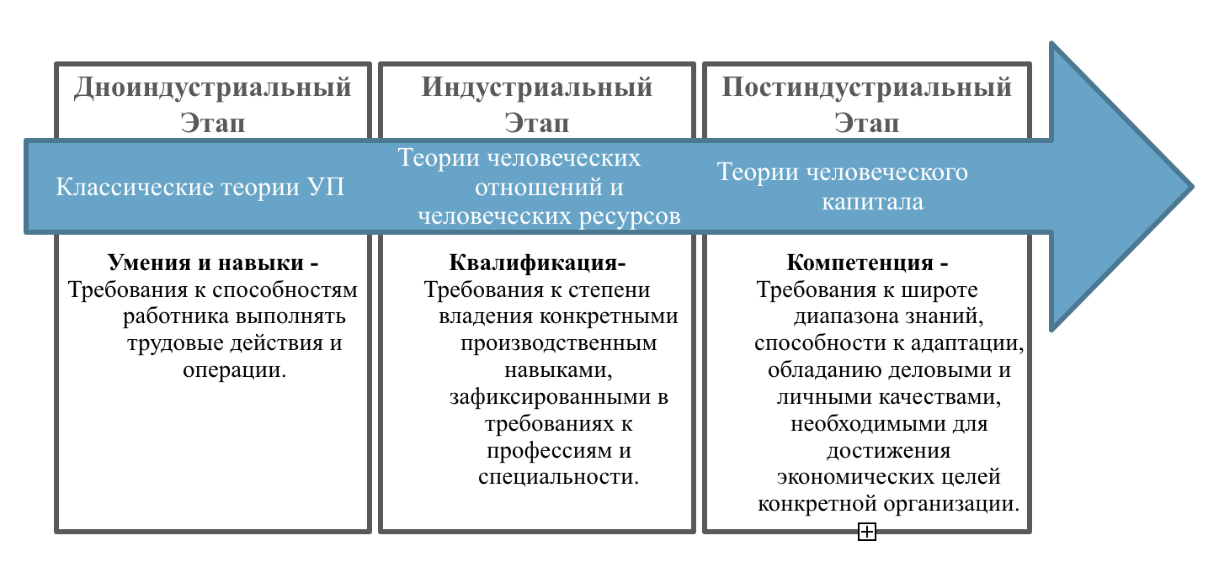Схематически развитие теоретической и практической составляющей управления человеческими ресурсами в разрезе требований к сотруднику можно изобразить следующим образом (Рис. 1.):
- Эволюция требований к работнику в УЧР
В 1986 году в Великобритании National Council for Vocational Qualifications (Национальный совет по профессиональной квалификации) создал систему профессиональной квалификации. Таким образом был осуществлен европейский переход к компетентностному подходу. Основываясь на требованиях работодателей разных направлений деятельности, было выделено 5 уровней компетентности с целью ранжирования степени компетентности в решении поставленных задач и предоставлении возможностей развития в рамках одного уровня компетентности или между ними. Кроме того, происходила демократизация образования, которая способствовала расширению возможностей приобретения навыков и умений, а также развития не только в специализированных учебных заведениях, но и самостоятельным образом. Растет популярность идей самосовершенствования, саморазвития, самообразования в течении всей жизни. Также появились независимые системы оценивания неформальных навыков, которые не обращали внимание на то, каким образом эти компетенции были приобретены. Европейская система аккредитации навыков (Eropean Skills Accreditation System) применяла их в, так называемых, Personal Skills Card. Также эти карты личностных навыков использовались и в модели Social Europe. Компетентностный̆ поход в Европе повлиял на изменения характера и содержания труда. Также на профессиональное обучение и внутреннюю политику государств в сфере труда и образования.
В общем, развитие компетентностного подхода в мире происходила по двум основным направлениям:
- Американскому
Американские исследователи акцентировали свое внимание на вопросах эффективности работников. Ученые анализировали работников с наилучшими показателями эффективности, выделяли компетенции, характерные для таких сотрудников. Также формировались процедуры отбора и обучения других работников компании с целью корректировки их поведения и повышения их показателей эффективности до наивысших.
- Европейскому
Как упоминалось ранее, начиная с Великобритании и распространяясь на остальные страны Европы, появились стандарты для основных профессиональных кластеров. Стандарт определял достижимый и необходимый минимум для сотрудников.
Оба подхода развивались параллельно, компании выбирали подходящий, исходя из своих целей и задач. В России в настоящий период компетентностный подход только начинает набирать популярность и повсеместно использоваться в организациях. Было проведено исследования портала trainings.ru, посвященное тому, как в российских компаниях применяется модель компетенций. По результатам опроса к 2011 году из 193 участников исследования 32% респондентов ответили, что в их компании нет модели компетенций. В стольких же случаях модель компетенций используется исключительно для собеседований с кандидатами на открытые вакансии организации, 12% компаний столкнулись с проблемами применения данного инструмента, а 6% не используют его, несмотря на наличие. И только 18% опрошенных сообщили, что модель компетенций 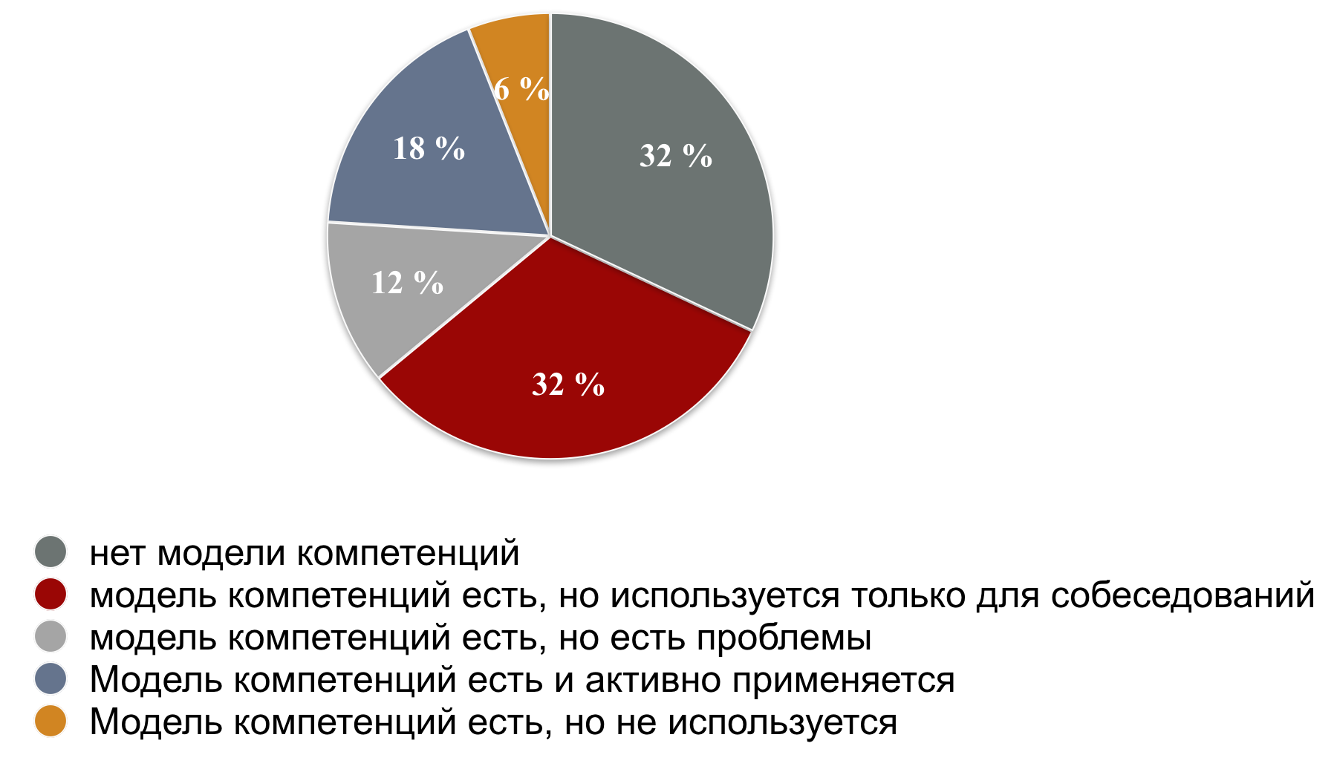создана и активно применяется в компании. Результаты исследования отображены на диаграмме ниже (Рис. 2)
- Результаты опроса trainings.ru среди российских компаний

Достоинства и ограничения компетентностного подхода
Как и любой подход, компетентностное управление персоналом имеет свои достоинства и ограничения. Для того, чтобы грамотно применять этот подход на практике, необходимо понимать, что его использование нам дает и какие риски имеются. Рассмотрим сильные и слабые стороны компетентностного подхода к УП.

Достоинства
Управление человеческими ресурсами, основанное на компетенциях, стало популярным в 1970-х годах, главным образом потому, что оно позволяло работодателям получить новый способ оценки и измерения тех трудноизмеримых «мягких» навыков, которые часто являются причиной разницы в результатах труда между лучшими исполнителями и остальными сотрудниками. К таким навыкам могут относиться: креативность, гибкость, стремление к достижениям и т. д. Компетентностный подход при грамотном использовании обеспечивает согласование кадровой политики, стратегий и планов действий с организационными стратегиями, структурами и процессами, способствует устойчивому повышению компетентности и мотивации людей, что в результате приводит к положительному эффекту в работе организации. Также развитие управления по компетенциям оказало влияние и на мир науки, так как предоставило научное объяснение различий результатов деятельности компаний, разных регионов, отраслей и национальных экономик в целом.
Также компетенции предоставляют важные структурные блоки, обеспечивающие полное объединение всех процедур, связанных с персоналом в организации. И таким образом компетентностный подход формирует полноценную систему, помогающую осуществлять все HR-функции, опираясь на единую базу, что создает целостность организации и имеет свои преимущества в использовании, оптимизируя УП, делая его более эффективным и результативным. С помощью, например, модели компетенций можно достичь согласованного использования технологий персоналом и стратегических планов развития. Более того помимо системности hr- практик, также происходит интеграция стратегии УЧР, корпоративной стратегии, целей бизнеса и задач образования, то есть интегрируются компетенции организации, персонала и учащихся. К тому же, с применением компетентностного подхода растет мобильность сотрудников во всех возможных направлениях: вертикальном, горизонтальном, территориальном.
Компетентностный подход рассматривает человека, как личность, с определенными характеристика, уникальными ценностями, потребностями, знаниями, опытом, мотивами и особенностями поведения. Кроме того, он опирается на показатели личной эффективности человека, что является главной отличительной чертой компетентностного подхода по сравнению с традиционным директивным, характерным квалификационному подходу. Что немаловажно, несмотря на то что акцент расставлен на личность, в фокусе находятся не психологические свойства человека, а их внешние проявления, то есть объективные элементы деятельности, поведение. Таким образом реализуются идеи равенства и толерантности, люди разных рас, пола, образования и профессионального опыта оцениваются по объективному проявлению компетенций, что становится важным шагом на пути к демократизации.

Ограничения
Компетентностный подход, как инструмент управления персоналом непрост в применении и внедрении в компанию, хотя и весьма эффективен при правильном использовании. Компании требуется около 5 лет, в среднем, на полную разработку и интеграцию компетентностного подхода в управление человеческими ресурсами. Для этого менеджменту организации необходимо приложить много усилий моральных и физических, а также выделить большое количество своего времени, поэтому компании очень взвешенно подходят к решению о внедрении данного подхода, большие затраты часто являются решающим фактором в принятии решения об отказе от разработки и интеграции данного подхода.
Экспертное мнение многих практиков управления персоналом заключается в том, что компетентностный подход уже устарел и не является актуальным для современных задач организаций. Однако достойной альтернативы в настоящее время не существует и консалтинговые компании не заинтересованы в разработке такого. Более того, те усилия и ресурсы, которые компании вложили в разработку и внедрение компетентностного подхода к УП, создают значительный барьер для отказа от этого подхода, даже если его применение в конкретной компании неэффективно.
Ограничения компетентностного подхода становятся темой дискуссий практиков УП. Одно из таких обсуждений состоялось в виртуальном сообществе «Рекуклет» , рассмотрим мнения практиков, которые в нем участвовали. Согласно идее Grigory, крупные компании, нуждающиеся в большом количестве одинаковых сотрудников, могут «штамповать» кадры при помощи компетентностного подхода, опираясь на необходимый функционал должности. Однако те компании, которые нуждаются в творческих, идейных сотрудниках, уникальных специалистах, и людях с неординарным мышлением, заходят в тупик, используя для этого управление по компетенциям. «Таким образом, в новом подходе нуждаются, прежде всего, «легкая конница», а не тяжеловооруженные бронепоезда вроде Газпрома».
Того же мнения придерживается еще один hr-эксперт: в том виде, в каком сейчас представляется компетентностный подход, он себя изживает, так как излишняя инструментальность, присущая ему, это пережиток доиндустриального периода. В постиндустриальном обществе компании не могут с полной уверенностью предугадать какие компетенции им будут нужны в будущем. А используя управление по компетенциям, особенно в рекрутменте и оценке персонала, компании сами накладывают на себя ограничения, так как отсекают потенциально полезных в будущем сотрудников. Таким образом организация сохраняет свою текущую позицию, что неплохо, но и не двигается вперед. По мнению еще одного эксперта, Маргариты Фатиной, независимого L&D специалиста, основной проблемой компетентностного подхода является его склонность отвечать на вопрос: «как делать?». Что не актуально для компаний, находящихся в поисках новых нешаблонный идей и решений, неординарного мышления и свежего взгляда. В настоящее время компании больше интересуются ответом на вопрос: «как думать?», который не освещается компетентностным подходом.
Также в обсуждении было упомянуто и про «тиражирование» компетенций, которое является частым явлением, когда компании заказывают разработку модели компетенций у внешних консультантов. В итоге компания теряет свою уникальность.
Часто компании допускают еще одну ошибку, не учитывая отношение, которое играет огромную роль. Существует фраза: «нанимайте за отношение, развивайте навыки, увольняйте за отношение». Те компании, которые задумываются об этом и интегрируют это фактор в модель компетенций имеют много преимуществ перед компаниями, оценивающими исключительно знания и навыки.

Как можно преодолеть ограничения подхода?
Несмотря на то, что эксперты определили достаточное количество ограничений модели и новых вызовов, все же эффективность компетентностного подхода при грамотном использовании, с полным пониманием его целей и принципов всеми сотрудниками компании, под сомнение не ставится. Большинство ограничений вызвано неправильным использованием управления по компетенциям на практике.
Что же касается объективных недостатков модели, эксперты предложили усовершенствовать классический компетентностный подход, обновили его под современные запросы компаний. Таким обновлением является предложенный синтез компетентностного и ценностного подхода к УП. Эти два подхода могут дополнить друг друга в том случае, если сотрудники будут отбираться согласно ценностям, важно, чтобы они сочетались с корпоративными, в обратном случае сотруднику следует покинуть организацию. На развитие же человека в должности внутри компании будут влиять компетенции, тогда их инструментальность сыграет на руку. Компания ОАО «Северсталь» уже опробовала эту идею на практике. Целью менеджмента «Северстали» было создание и поддержание сильной команды единомышленников, и было решено основывать управление на компетенциях и ценностях. Реализуется данная задумка успешно. Сотрудники знают, что их всех объединяет, а также прекрасно осознают свои обязанности и ожидания компании относительно них. Ценностям дается роль критерия, определяющего взаимодействие между сотрудниками, правил поведения и принятия решений. В «Северстали» существует пять таких ценностей: работа в команде; уважение к людям; безопасность; эффективность и оперативность; внимание к клиентам. Согласно ценностям определено желаемое поведение сотрудников, которое сочетается с 4 компетенциями. Описание компетенций одинаковы структурно, но различны по содержанию для управленческого персонала разных уровней и специалистов. Особую важность составляет обучение ценностям компании и ее компетенциям, каждый член организации должен правильно понимать смысл каждой ценности и компетенции и знать их, чтобы иметь возможность анализировать свои действия и поведение, опираясь на эти знания.
ОАО «Северсталь» применяет модель компетенций в отборе персонала внешнем и внутреннем; ежегодной оценке деятельности, используя модель «360 градусов»; в обучении и развитии, также в индивидуальных планах развития конкретных компетенций.
Все эксперты сходятся во мнении о том, что модель компетенций не должна быть статична. Необходимо организовать работу таким образом, чтобы модель компетенций стала живым организмом, меняющемся вместе c организацией и ее нуждам. В «Северстали» этого добиваются при помощи ежегодной обратной связи каждого подразделения и корректировки модели. Также допускается вероятность появления новой альтернативы модели компетенций в будущем, которая будет лучше соответствовать требованиям внешней среды и бизнеса.

Особенности применение компетентностного подхода на практике
Согласно различным исследованиям, в том числе и проводимом Amplua Insights , в среднем, разработка и полная интеграция модели компетенций во все процессы управления персоналом компании требует около 5 лет.
При удачной реализации управления по компетенциям на практике в компании меняется многое: появляется обратная связь, раз в год проводятся оценки деятельности, формируются индивидуальные планы развития, активно обсуждаются возможности карьерного роста.
Компетентностный подход по своей сути представляет собой разработку и внедрение моделей компетенций во все процессы управления человеческими ресурсами: отбор обучение и развитие, оценка персонала. При правильно разработанной модели компетенций, которая является динамичной и изменяется в соответствии с новыми требованиями и задачами организации, компания может использовать данную модель в качестве инструмента упорядочения поведения персонала довольно эффективно. Также с ее помощью осуществляются все hr-процессы компании, повышается эффективность компании и ее прибыльность, а также упрощается процесс принятия управленческого решения, так как задаются необходимые критерии.
Даже в тех ситуациях, когда, в целях экономии ресурсов, компании берут в работу уже существующие модели компетенций, а не разрабатывают под себя самостоятельно, очень важным условием является обязательное ее изменение под особенности компании. Следует обращаться за помощью к экспертам, консалтинговых компаниям, которые могут расшифровать каждую компетенцию, осветить все детали внедрения, применения модели при отборе и оценке сотрудников, организовать обучение персонала, необходимое при интеграции нового управленческого инструмента. Важно, чтобы в адаптацию и разработку модели компетенций внесли свой вклад все уровни персонала в компании, это сделает модель более ёмкой и снизит сопротивление персонала.
Эксперты выделяют два главных вопроса, ответы на которые должна дать себе организация перед разработкой модели компетенций:
- Какие компетенции персонала являются ключевыми для выполнения их функций?
- Насколько актуальным может быть набор компетенций в будущем?
Данные вопросы необходимо задавать с определенной периодичностью, так как с изменениями в организации или в структуре рынка, меняются и ожидания компании по отношению к сотрудникам. Необходимо отслеживать тренды внешней среды и внутренние перемены и обновлять модель по мере надобности.
Компетентностный подход создает своеобразный мостик между общей корпоративной стратегией компании, HR-стратегией и всеми HR-практиками. Также основной целью стратегического управления организацией в разрезе УЧР является прогноз необходимого роста и уровня развития компетенций, которые будут необходимы в компании в будущем, для долгосрочного конкурентного преимущества компании. Такое преимущество базируется на уникальной организационной культуре, способностях и бизнес-задачах. То есть стратегические цели и задачи компании, связаны с развитием персонала. Чтобы спрогнозировать рост человеческих ресурсов следует выбрать и спланировать конкретную модель, которая будет служить фреймворков для HR-программ со стратегической точки зрения, охватывая все: рекрутмент, оценку, планы развития, обучение, самообучение, самостоятельную оценка, мотивацию, и прочее.
Использование модели компетенций актуально для следующих hr-процессов:
- Подбор персонала внешний и внутренний;
- Ежегодная оценка деятельности;
- Составления программ обучения в компании;
- Составление планов развития сотрудников;
- Формирование кадрового резерва.
В этой главе мы уже обращались к исследованию, проведенному trainings.ru в 2011 году. Помимо опроса касательно популярности компетентностного управления в компаниях, действующих на российском рынке, в рамках данного исследования также было проанализировано какие из hr-практик организации осуществляются российскими компаниями при помощи модели компетенций. По результатам опроса наиболее популярным способом применения модели компетенций стала ежегодная оценка деятельности компании (ЕОД), за него проголосовало 32% респондентов. На втором месте по количеству ответов находится вариант: никак не используется, то есть разработана, но не применяется на практике. Четверть всех опрошенных компаний, у которых есть модель компетенций не применяют ее и в пустую потратили ресурсы на ее разработку. Компании, составляющие планы развития сотрудников при помощи модели компетенций составляют 15% от общего количества участников; 12 % организаций прибегают к модели компетенций при подборе персонал (внешнем); 10% составляют программы обучения и по 3% формируют кадровый резерв и отбирают внутренних кандидатов на должность. Диаграмма с распределением ответов представлена ниже (Рис. 3):
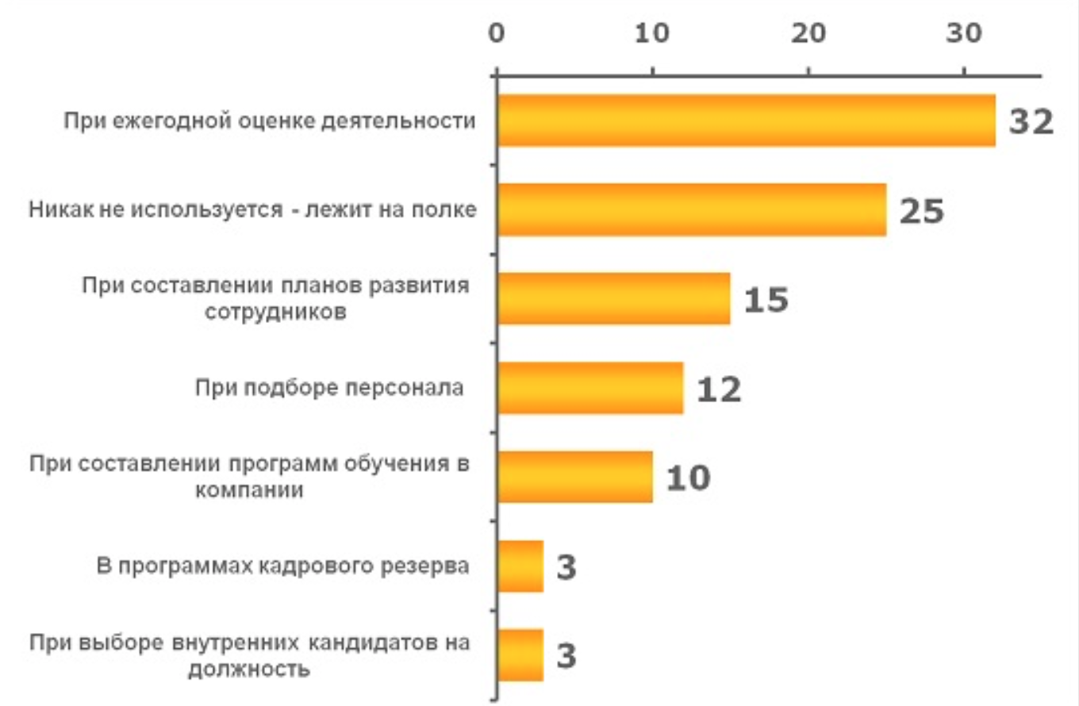

- Как российские компании чаще всего используют модель компетенций

Сами исследователи резюмируют, что ежегодная оценка деятельности наиболее проста в понимании и осуществлении при помощи модели компетенций, сравнительно остальных hr-практик. Также преимущества проведения оценки при помощи модели компетенций легки для понимания внутри компании. Что же касается остальных процессов, то там требуется творческий подход, особенно это касается формирования кадрового резерва. Для его реализации необходимы не только усилия HR - отдела, но и вклад руководителя. В целом, можно сделать вывод, что применение модели компетенций на практике не очень эффективно осуществляется компаниями. Многие не используют весь потенциал инструмента в виду отсутствия понимания, как это осуществить. Один из экспертов, Ольга Филатова выразила свое мнение касательно результатов проведенного исследования, что в корне негативного отношения к модели компетенций лежит недостаточность теоретических и практических знаний. В качестве наиболее важных факторов успешной реализации компетентностного управления на практике, эксперт выделила следующее :
- Адаптация готовой модели под особенности определенной организации;
- Связь инструмента с системой мотивации и развития, и построение процессов оценки и продвижения сотрудников только на модели компетенций;
- Грамотные консультанты в компании, способные объяснить, помочь разобраться в компетенциях и том, как их использовать в оценке и развитии персонала;
- Обновление модели компетенций на регулярной основе, соответствующе уровню развития компании и HR-процессов;
- Привлечение сотрудников всех уровней к разработке и обновлению модели компетенций;
- Определение и соблюдение «золотой середины» в стандартизации и адаптации модели.
При соблюдении этих рекомендаций, модель компетенций обеспечит сотрудников пониманием ожиданий руководства и средств достижения этого.
Если все эти моменты учтены, то модель компетенций как нельзя лучше помогает понять сотрудникам не только что от них ожидают, но и как им лучше достичь поставленные цели.
Компетентностный подход к управлению персоналом состоит из 3 переменных:
- Рекрутинг
Для того чтобы организации были эффективными, необходимо привлекать лучших сотрудников посредством основной деятельности по подбору персонала. Подбор персонала направлен на то, чтобы набрать нужное количество способных работников для удовлетворения потребностей компаний в человеческих ресурсах. Ключевым фактором при отборе человека для работы является его эффективность. Задача HR -сотрудника на интервью и по результатам входного тестирования сделать выводы об эффективности человека, как сотрудника компании, выполняющего конкретные функции, а также степень его соответствия требованиям работы.
- Обучение и развитие
Целью обучения является формирование компетенций сотрудников. Компетенции также используются с целью помочь участникам сформировать у них понимание, что им требуются сейчас и в будущем. Базируясь на своих знаниях, сотрудники будут иметь возможность планировать свои собственные программы обучения, которые они могут осуществить самостоятельно.
- Мотивация
Управление по компетенциям предполагает связь между уровнем развития компетенций и вознаграждением. Как и в процессе управления эффективностью, для вознаграждения требуется смешанный подход, так как важные характеристики того, как выполняется работа, игнорируются, когда организации рассматривают только вознаграждение за результаты. С другой стороны, организации не могут объективно оценивать результаты работы, если они сосредоточены на оплате только за использование компетенций.

Компетенции и модель компетенций

Модель компетенций
«Модель компетенций - набор ключевых компетенций, необходимых сотруднику для успешного достижения стратегических целей организации, с конкретными показателями их проявления в профессиональной деятельности» . Модель компетенций включает в себя непосредственно компетенции, распределенные по блокам - кластерам (т.е. тесно связанным между собой характеристикам, обычно включающих интеллектуальную деятельность или взаимодействие), и индикаторов этих компетенций. В качестве индикаторов выступают поведенческие стандарты, которые проявляются у людей, обладающих конкретной компетенцией. Модель компетенций бывают трех разновидностей: без уровней компетенций, с уровнями развития компетенций, специальные модели компетенций.
Безуровневая модель компетенций строится, основываясь на обычные поведенческие стандарты. Это наиболее простая разновидность моделей компетенций и чаще всего индикаторы компетенций в этой модели схожи для любого вида деятельности.
Более комплексной представляется модель компетенций, составленная по уровням. В данной модели компетенции объединены в кластеры, группы из нескольких компетенций, схожих между собой, которыми можно овладеть на разных уровнях, и для каждого уровня каждой компетенции прописаны индикаторы, помогающие ее распознать. Схематично уровневая модель компетенций изображена на рисунке ниже (Рис. 4):
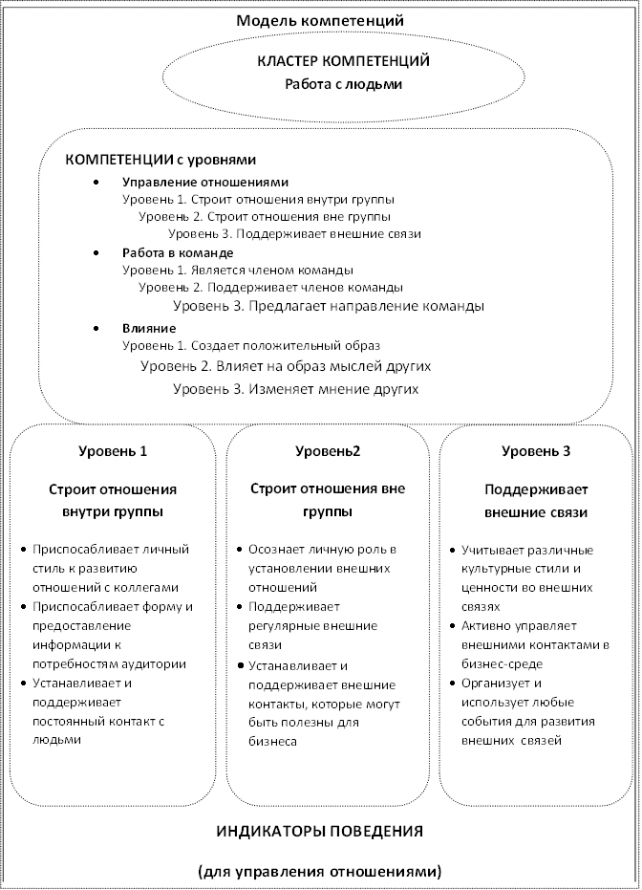
- Пример модели компетенций по уровням

Такая компетентностная модель помогает расширить охват видов труда, требующих разных степеней владения компетенцией. Количество уровней варьируется в зависимости от требований и нужд компании, они отображают степень выраженности компетенции у сотрудника, начиная от «отрицательной» компетенции, когда сотрудник делает обратные действия, продолжая «неразвитой», «недостаточно развитой», «необходимо и достаточно развитой», «сильно развитой» и «лидерским уровнем».
Еще один вид модели компетенций - специальная модель, представляет собой описание индикаторов для определенной должности. Она также состоит из кластеров, самих компетенций и их индикаторов. Хорошей и эффективной моделью компетенций будет только та, которая отличается прозрачностью и простотой и является понятной всем сотрудникам компании, вне зависимости от ее вида.
К процессу разработки модели компетенций следует привлекать квалифицированных специалистов, так как это трудоемкий и довольно сложный процесс, требующий определённых знаний и сноровки. Также для эффективного внедрения модели компетенций нужно выработать обоснованные критерии оценки степени выраженности компетенций , в противном случае, все потраченные ресурсы на разработку и интеграцию модели исчезнут зря, ведь использование этого инструмента на практике будет неэффективным.
К сегодняшнему дню опыт практиков и исследователей уже довольно велик. Существует специально созданный словарь компетенций, шкалы компетенций, готовые модели компетенций. К специальным словарям компетенций относятся словари Лайла М. Спенсера-мл. и Сайна М. Спенсера, словарь Р. Бояциса , Management Charter Initiative и прочие. Но критически важным является адаптация модели под каждую организацию, так как, только в этом случае модель компетенций будет эффективно работать, а не нести дополнительные риски в связи с потерей уникальности. В первую очередь риски, связанные с применением готовой модели компетенций связаны с множественностью критериев и субъективизмом.

Разновидности компетенций
Понятие компетенции по мнению М. Спенсера можно сформулировать, как «любая индивидуальная особенность, которая может быть измерена или подсчитана, надежна и способна дифференцировать «превосходных» и «средних» исполнителей или эффективных и неэффективных». То есть основная функция компетенций - разделить хороших и средних работников и объяснить в чем заключается секрет первых. Такие компетенции называются «дифференцирующие», то есть свойственные лучшим исполнителям. Те компетенции, которые представляют собой пороговый минимум, называют «пороговые». Для определения и оценки компетенций нужны четкие уникальные критерии, которые не совпадают ни для одной из компетенций.
Согласно тому, к чему относятся компетенции, их делят на четыре группы: корпоративные, они же ключевые, управленческие, профессиональные, личные. Управленческие компетенции актуальны для всех управленцев компании, профессиональные же отражают специфику работы конкретных профессий. Компетенции, которые несут в себе корпоративные ценности, а также являются отражением миссии, стратегии и культуры компании, являются ключевыми или корпоративными, они выделяют работников конкретной компании, так как для каждой организации они уникальны.
В самом общем виде модель компетенций формируется из функциональных, социальных, когнитивных и мета-компетенций, которые можно представить, как вершины правильного тетраэдра (Рис. 5).
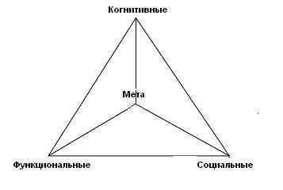
- Целостная модель компетенций

Когнитивные компетенции еще называют познавательными, они отражают способности человека усваивать и обрабатывать информацию, осуществлять познавательную деятельность и с помощью своих знаний, навыков, умений и опыта решать различные задачи. В качестве примеров когнитивных компетенций можно привести анализ своих возможностей̆, готовность приобретать новые знания, оценка и переоценка накопленного опыта.
Функциональные компетенции относятся непосредственно к выполнению профессиональных задач и включают в себя необходимые для этого навыки и умения. К таким компетенциям относятся: работа в коллективе, готовность к кооперации, способность находить организационно-управленческие решения и нести за них ответственность.
Социальные компетенции объединяют в себе личностные и этические. К личностным относятся те компетенции, которые находят свое проявление не только в рабочем процессе, но и в повседневной жизни: адаптивность, стрессоустойчивость, организованность, внимание к деталям. Этические отражают профессиональные ценности и способность принимать решения в тех или иных ситуациях: ведение переговоров, мотивирование других и прочее.
Мета компетенции представляют собой перемену состояния и связанное с ним поведение. Например: способность воспринимать критику, справляться с неуверенностью, сомнениями и другое.

Актуальные примеры готовых моделей компетенций

Модель компетенций Wave
Данная модель компетенций разработана в XXI веке британской компанией Saville Assessment. Будучи разработанной сравнительно недавно, данная модель является актуальной и отвечает реалиям постиндустриальной экономики и новым вызовам Vuca-world. Авторы модели заявляют, что она описывает все возможные бизнес-ситуации, роли и стандарты поведения современного менеджера и включает в себя только те компетенции, которые влияют на эффективность работы, и это подтверждено статистически. Целевой аудиторией данной модели являются менеджеры разных уровней управления.
Схематическое изображение модели представлено на рисунке ниже (Рис. 6). Модель состоит из 4 кластеров, каждый из которых содержит по 12 групп с 36 характеристиками и 108 индикаторами.

- Модель компетенций Wave 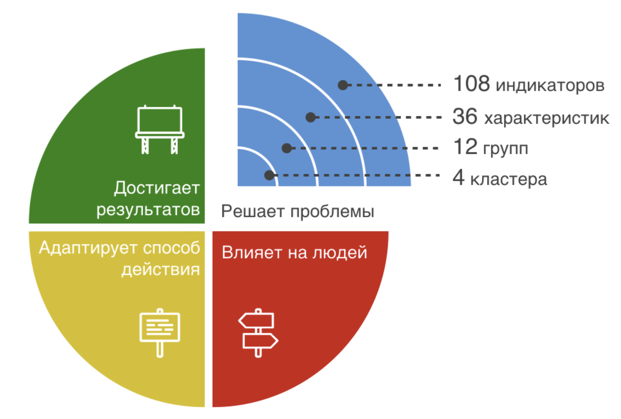
Данная модель компетенций довольно детализирована и включает множество сценариев, которые можно адаптировать под любые условия бизнеса. Рассмотрим кластеры и их составляющие (группы).
- Решает проблемы
Данный кластер призван ответить на вопросы, связанные с тем, как человек рассуждает и на что опирается при принятии решения: на данные, концепции, стратегии или что-то другое. В данный кластер входит 3 группы:
  - Оценивает проблемы;
  - Изучает предмет обсуждения;
  - Создает инновационное решение.
- Влияет на людей
Данный кластер охватывает вопросы коммуникации и взаимодействия между людьми, влияние на окружающих через коммуникацию, настойчивое продвижение своей позиции, лидерские качества. В данный кластер входят следующие группы:
  - Выстаивает отношения;
  - Информирует;
  - Проявляет лидерство.
- Адаптирует способ действия
Характеризует способности сотрудника адаптироваться к изменениям и предугадывает его реакцию на отличающихся от него людей и мнений.
  - Проявляет выдержку;
  - Реагирует на изменения;
  - Дает поддержку.
- Достигает результатов
Акцентируется на том, за счет какого поведения человек достигает результата: драйв, энергия или дисциплина и планирование.
  - Достигает результаты;
  - Структурирует задачи;
  - Приводит к успеху.
С помощью этой модели компетенций можно в короткие сроки и с небольшими затратами ресурсов настроить профили должности и организовать оценку. А также благодаря своей детализации, модель позволяет учесть различия в профилях руководителей разного уровня.

Модель компетенций для эффективной команды
Данная модель компетенций создана для высокоэффективных команд. Она базируется на модели Питера Хоукинса, адаптированной для осуществления диагностики и планирования развития команд в области разработки.
Базовые Командные компетенции разделены Хоукинсом на 5 областей:
- Отношения и коммуникации;
- Обучение;
- Предназначение и мотивация;
- Внутренние процессы;
- Внешние процессы и среда.
Эта модель компетенций рассматривает компетенции не отдельных участников команды, а компетенции команды целиком. С ее помощью процесс формирования и развития команд становится более прозрачным, ясным, системным и управляемым. На своем пути к высоко-результативной команде, группа проходит несколько стадий, каждая из которых характеризуется определенными показателями, измерение и отслеживание динамики которых позволяет команде совершенствоваться, определять цели, точки приложения усилий для развития команды и получать измеримые результаты этих усилий.
При диагностике мы используем 2 характеристики для каждого из 5 кластеров:
- убеждения (У) — представления команды об эффективной работе;
- действия (Д) — как решение задач из соответствующего кластера происходит на практике.
Автором представлены убеждения и действия для каждого из кластеров, на основе которых можно высоко оценить командную компетенцию. Рассмотри подробнее каждый из кластеров (Таблица 1).

- Модель компетенция высокоэффективной команды

Компетенция | Убеждение | Действие
Кластер «Отношения и коммуникация»
Доверие | Безопасность коммуникации, уверенность участников команды в конструктивных намерениях | Открыто обсуждать проблемы, активно использовать обратную связь
Конструктивные конфликты | Конструктивные конфликты продуктивны | Способность вступить в конструктивный конфликт и разрешить проблемные ситуации
Взаимоуважение. Важность каждого участника | Мнение каждого члена команды необходимо для достижения цели | Привлекать всех членов команды к обсуждению и принятию решения, предоставлять возможность каждому делиться своим мнением
Взаимоподотчетность и требовательность | Каждый несет ответственность за соблюдение договоренностей и достижение результата, требователен к себе и членам команды | Обращать внимание на отклонения от командных договоренностей и требовать их выполнения.
Кластер «Предназначение и мотивация»

Общее понимание назначения команды | Для принятия командных решений необходимо сформировать общее понимание целей команды | Осуществлять управление объемом работ на основании понимания назначения команды
Определение целей | Формирование целей - зона ответственности команды | Определять долгосрочные и краткосрочные цели и задачи внутри команды
Определение смыслов | Продукт соответствует ценностям компании | Цели и назначение команды вдохновляет и мотивирует
Вовлеченность или мнение всех участников | Мнения всех участников важны | Все члены команды принимают участие в формировании целей и средств их достижения
Кластер «Внутренние процессы»

Управление процессами | Ясность процесса является необходимым условием достижения результата, повторяемости успеха | Команда имеет четко сформулированную последовательность действий для достижения поставленной цели
Взаимодействие или взаимодополнение | Команда суммарно владеет знаниями и навыками для решения задач | При возникновении вопросов, недостатка знаний или навыков, поиск сначала осуществляется внутри команды, лишь затем команда формирует вопрос во вне
Распределение ролей и зон ответственности | понимание и принятие своей зоны ответственности | Участие в распределении внутренних задач, рабочей нагрузки в соответствии с имеющимися ресурсами каждого
Выявление и устранение недостатков в процессах | Есть знания и навыки, как устранять недостатки процессов с учетом работы команды | Наличие личных примеров, в настоящий момент недостатки устранены
Кластер «Внешние процессы и среда»

Управление ожиданиями заинтересованных сторон | Коммуникации с заинтересованными сторонами помогают разрешать все возникающие сложности | Инициирование внешнего взаимодействия в соответствии со своей ролью
Выстраивание взаимоотношений с другими командами | Все команды открыты для коммуникаций и решения кросс-командных задач | Встречи с представителями других команд и обсуждение необходимые вопросы при необходимости
Внешние ресурсы и услуги | Необходимые внешние ресурсы доступны | Получение ресурсов при необходимости
Поддержка командной идентичности | Понимание, как специфика команды влияет на взаимодействие со внешней средой | Реализация специфики взаимодействия
Кластер «Обучение"

Внутренний опыт | Использовать все возможности для улучшения и ускорения достижения целей и решения задач | Каждый член команды участвует в регулярных внутрикомандных развивающих мероприятиях, дает и получает обратную связь, претворяет решения на практике, готов меняться
Внешний опыт | Непрерывное развитие каждого – условие эффективности команды | Отслеживание передового опыта, обмен знаниями. Участие в обучающих и развивающих мероприятиях
Личный опыт | Быстрое обучение, непрерывное личное развитие каждого, поиск и формулирование запроса на поддержку развития. Готов отказаться от прежнего опыта | Отслеживание личной эффективности, самостоятельное формулирование своих потребностей в обучении, аргументация точки приложения новых знаний

Используя данную модель компетенций, разработанную специально для команд, можно достичь высокой эффективности командной работы и невероятных результатов. Эта модель предоставляет комплексный подход к формированию и управлению командой. Регулярная диагностика командных компетенций поможет правильно формулировать задачи и цели командного развития и постоянно совершенствовать процессы.

Выводы по главе
В первой главе были рассмотрены понятия компетенции, компетентности и компетентностного подхода. Также была рассмотрена история развития компетентностного подхода и его особенности. Ознакомились с понятием модели компетенций, ее видов и составляющих, а также рассмотрели различные компетенции и несколько готовых компетентностных моделей. Кроме того, была раскрыта информация касательно достоинств и недостатков данного подхода.
Выводы исследователей касательно пользы компетентностного подхода схожи в том, что интеграция концептуальной основы компетентностного подхода в систему управления персоналом позволяет осуществлять комплексную кадровую политику в организации, обеспечивает гибкость системы управления персоналом и адаптирует внутренние структуры и процессы под влияние изменчивой внешней среды. Также компетентностный подход к управлению персоналом способствует согласованному развитию работников с целью формирования конкретных компетенций, а также планированию, организации, поддержки и реализации мер по повышению профессионального потенциала персонала, что способствует тем самым повышению конкурентоспособности организации.
Модель компетенций может быть очень эффективным инструментов в умелых руках, но для этого необходимо адаптировать его под реалии компании, постоянно развивать и обновлять. Ограничения компетентностного подхода заключаются в том, что он отвечает на вопрос «что делать?», но для современных компаний этого не всегда бывает достаточно, так как сейчас более актуален вопрос: «что думать?». В таком случае может быть полезным синтез компетентностного и ценностного подходов, где решения будут приниматься на основе ценностей, а развитие отдельных сотрудников происходить согласно модели компетенций.
Также в рамках данной главы был рассмотрен один из примеров модели компетенций, созданный специально для формирования и управления высокоэффективными командами, что как нельзя актуально в настоящее время ввиду роста популярности гибких подходов к управлению проектами.

Agile-подход к управлению проектами

Стратегический agile и гибкие методологии управления проектами
В настоящее время в бизнес среде все чаще можно услышать слово «agile», которое в переводе с английского означает «гибкий, подвижный, живой». Agile может относиться как к методологии разработки продукта, одному из методов управления проектами, так и к общей философии управления бизнесом. Различные определения agile абсолютно точно сходятся в одном: данный подход направлен на повышение гибкости организации и ее бизнес-процессов и преследует цель достижения конкурентного преимущества в условиях изменчивой внешней среды.
Agile-подход к управлению человеческими ресурсами имеет серьезные отличия от традиционных подходов. Можно выделить два основных направления развития стратегии и практик Agile-модели управления человеческими ресурсами: гибкий подход к формированию стратегии УЧР как части общей стратегии компании; гибкие методологии в управлении проектами.
Первое направление напрямую относится к стратегии компании и подразумевает полную перестройку организации. На данный момент это направление недостаточно изучено и характеризуется большим количеством противоречий внутренних и внешних, включая такие факторы, как: дефицит достаточной квалификации у персонала, высокий уровень текучести, процесс автоматизации hr-функций и прочие.
Второе направление относится к проектному управлению в высокотехнологичных компаниях с использованием гибких методологий. Наиболее популярные среди них: Scrum, Канбан, eXtreme Programming. В большинстве своем такие методологии применяются в компаниях сферы информационных технологий, однако интерес других сфер все нарастает. При внедрении гибких методологий в бизнес-процессы организации также требуется значительные перемены в работе hr-отдела и изменение его функций. Это нелегкий процесс, который не всегда проходит успешно. Существуют исследования, как поддерживающие идею внедрения Agile-подхода, так и отвергающие возможность ее реализации в современных реалиях, особенно для русских компаний . Тем не менее многое остается не изученным, недостаточное внимание было уделено тем факторам, которые влияют на успех внедрения agile-методологий.
В данной выпускной квалификационной работе в фокусе будет находится второе направление Agile-подхода к управлению человеческими ресурсами, рассматривающее гибкие методологии управления проектами. Следовательно, Agile-подход можно охарактеризовать, как совокупность гибких методологий проектного управления, базирующаяся на принципе разработки продуктов итеративным способом, адаптированным к динамическому формированию требований, реализующихся самоорганизующимися рабочими группами из разнопрофильных специалистов, постоянно взаимодействующих друг с другом . При успешном внедрении и реализации данного подхода, когда сотрудники компании знают, осознают и разделяют, и соблюдают принципы Agile, компания становится «единым организмом», управление которым может приносить невероятные результаты.

Происхождение agile методологии и ее основоположники
Agile-подход корнями уходит в процесс разработки программного обеспечения и других ИТ продуктов. Данный подход был разработан в 2001 году коллегией из 17 разработчиков ПО на собрании в штате Юта. Целью собрания выступила всеобщая необходимость замены традиционной каскадной модели управления процессом разработки продукта на что-то более гибкое и легкое, и менее директивное. Привычная каскадная модель на практике достаточно тяжелая и неповоротливая, требующая много ресурсов для ее реализации и не адаптированная к быстро меняющимся условиям внешней среды. Каждый участник собрания уже был своего рода новатором и имел свои собственные идеи по модернизации традиционного подхода. Философия гибких методологий разработки ПО была сформулирована в результате обмена опытом участников собрания, она представляет собой список ценностей и базирующихся на них принципов, собранных в Манифесте, Agile Manifesto. Всего было сформулировано 4 главные ценности и 12 принципов. Таким образом, Agile-подход это не единая методология разработки новых продуктов, а группа разных методов и практик управления разработкой, каждый из которых разделяет 4 основные ценности философии Agile и придерживается 12 главных принципов.
Сразу же после состоявшейся встречи между разработчиками Уорд Каннингем опубликовал созданный Манифест на сайте AgileManifesto.org и предоставил возможность поддержать представленные идеи каждому желающему оставить свою подпись. 2001 год стал годом создания первого Agile сообщества, Agile Allience, целью которого стал свободный обмен опытом и практиками гибких методологий между последователями данной философии, ее принципов и ценностей.
Довольно быстро новый подход стал распространяться между компаниями, все большую популярность стали набирать гибкие методологии разработки, постепенно формируя целую экосистему, в которую вошли люди, занимающиеся совершенствованием методологий разработки ПО, консалтинговые организации, оказавшие поддержку во внедрении инструментов, техник, формировании структур и обучении персонала. В настоящее время agile-подход уже вышел за пределы ИТ сферы и начал распространяться и на компании совершенно других направлений. Количество методологий, характеризующихся как agile, все увеличивается. Наиболее популярные будут рассмотрены чуть позднее в этой главе.

Ценности и принципы agile-подхода
Agile Manifesto выделяет 4 главные ценности гибких методологий разработки программного обеспечения:

- ЛЮДИ И ВЗАИМОДЕЙСТВИЕ важнее процессов и инструментов
- РАБОТАЮЩИЙ ПРОДУКТ важнее исчерпывающей документации
- СОТРУДНИЧЕСТВО С ЗАКАЗЧИКОМ важнее согласования условий контракта
- ГОТОВНОСТЬ К ИЗМЕНЕНИЯМ важнее следования первоначальному плану

Не случайно часть слов выделена авторами крупным шрифтом, таким образом подчеркивается значимость одних факторов над другими. Создатели Манифеста говорят о том, что «не отрицая важности того, что справа, мы все-таки больше ценим то, что слева.» В данных ценностях отражаются и основные отличия agile-подхода от традиционного каскадного, при котором приоритеты расставлены с точность наоборот ( Таблица 2).

- Сравнение Agile -подхода и традиционного каскадного
Agile - подход | Waterfall
Люди и взаимодействие | Процессы и инструменты
Работающий продукт | Документация
Сотрудничество с заказчиком | Согласование условий контракта
Реакция на изменения | Следование первоначальному плану

Взяв за основу 4 ценности философии Agile разработчики составили список из 12 основных принципов, в которых отражены все аспекты проявления данного подхода на практике. С этими принципами также можно ознакомиться на сайте AgileManifesto.org и содержат они следующее:
- Главный приоритет разработчиков - удовлетворение потребностей заказчика, путем ранней поставки ценного программного обеспечения на регулярной основе;
- Открытость к изменениям требований на любой стадии разработки вплоть до самой последней, что предоставляет возможность заказчику использовать изменения для создания конкурентного преимущества и может быть осуществлено благодаря Agile-процессам;
- Сроки запуска работающего продукта сокращаются от пары месяцев до пары недель частота увеличивается;
- Тесное взаимодействие разработчиков и заказчиков на протяжении всей работы на ежедневной основе;
- Рабочая группа состоит из профессионалов с сильной мотивацией, которым можно довериться полностью. Задача организации предоставить для этого все необходимые условия и организовать поддержку;
- Самым лучшим способом обмена знаниями и информацией является общение как внутри, так и вне команды;
- Главным показателем прогресса выступает работающий продукт;
- Процесс разработки должен стать устойчивым и ритмичным благодаря Agile, все задействованные лица (разработчики, пользователи и заказчики) должны соблюдать сложившийся ритм бесконечно;
- Чтобы сделать проект еще более гибким, необходимо постоянно отслеживать возможности совершенствования технической составляющей и улучшения качества проектирования;
- Лучшие решения просты, необходимо стремиться к упрощению и минимизации ненужных усилий;
- Команды должны быть самоорганизующимися, с целью реализации лучших архитектурных и технических решений, соответствующих требованиям;
- Анализ ошибок и возможностей повышения эффективности команды должны стать системой, необходимые корректировки подхода к работе следует вносить постоянно.
Ознакомившись с ценностями и принципами agile-подхода, можно сделать вывод, что огромную роль играет рабочая команда и постоянная коммуникация как внутри нее, так и с другими заинтересованными сторонами процесса, такими как заказчики и пользователи продукта. Также организация процесса определенным образом с короткими итерациями и фокусом на работающий продукт в конце каждой итерации, постоянным совершенствованием и активной обратной связью являются основой данного подхода к разработке. По мнению различных авторов семейство Agile методологий способно упростить организационную структуру и процессы, основываясь на гуманистическом подходе, предлагают повысить полномочия сотрудников и являются не конечным состоянием, к которому надо прийти, а способом мышления и жизни.

Наиболее используемые Agile практики
Семейство Agile-практик уже довольно велико и постоянно развивается. Различные методологии были созданы практиками на основе ценностей и принципов Agile Manifesto и имеют как общие черты, так и различия. На самом сайте Agile Allience можно найти карту практик, которая оформлена в виде карты метрополитена (Рис. 7). Такая визуализация информации позволяет отразить не только все разнообразие используемых инструментов, но и показывает каким образом agile развивается и что общего имеют между собой разные методологии. Каждое пересечение «веток метро» демонстрирует 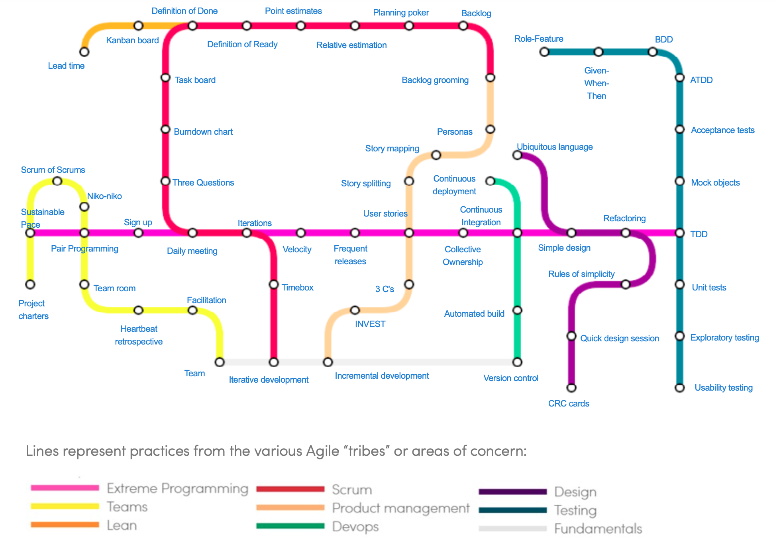сходство применяемых инструментов и техник.

- Карта Agile-практик в виде схемы метрополитена

Существует ежегодное исследование agile трансформации в России, которое проводит ScrumTrek. В 2019 году исследование проводилось с 21 марта по 10 декабря, и в нем приняли участие 1502 человека. По результатам исследования agile все больше выходит за рамки ИТ. Процент Agile-практиков из разных отраслей отображен на рисунке ниже (Рис. 8).

41 %
5 %
25 %

Финансы
Ритейл
Информационные
технологии

4,5 %
4,4 %
3,6 %

Тяжелая
промышленность
Телекоммуникации
Энергетика

- Процент Agile-практиков по отраслям за 2019 год

По сравнению с исследованием предыдущего года сильно увеличился процент участников в таких отраслях, как тяжелая промышленность, ритейл и финансы. Причем показатель тяжелой промышленности вырос в два раза. Лидируют информационные технологии и финансы. Телекоммуникации в отличие от других отраслей не увеличили количество Agile-практиков в своей отрасли, а даже опустились с 3 на 5 позицию за год по результатам исследования ScrumTrek.
Также в данном исследовании было проанализировано какие из практик гибкого подхода к разработке являются наиболее популярными в России (Рис. 9). Первое место занимает Scrum, 50 % респондентов работают, применяя этот подход и около 38% пробуют его в качестве эксперимента. Интересно, что на втором месте по популярности среди Agile-практиков находятся собственные комбинации гибких методологий. Третье место с довольно большим отрывом от Scrum занимает Kanban. Только около 9% участников исследования работают по этой методике и 20% экспериментируют. Четвертое и пятое места занимаю комбинации Scrum с другими подходами: Scrumban (Scrum+Kanban) и Scrum/XP (Scrum + eXtreme Programming). Что же касается других гибких методологий разработки они в России не распространены. Рассмотрим подробнее самые популярные практики и их особенности.

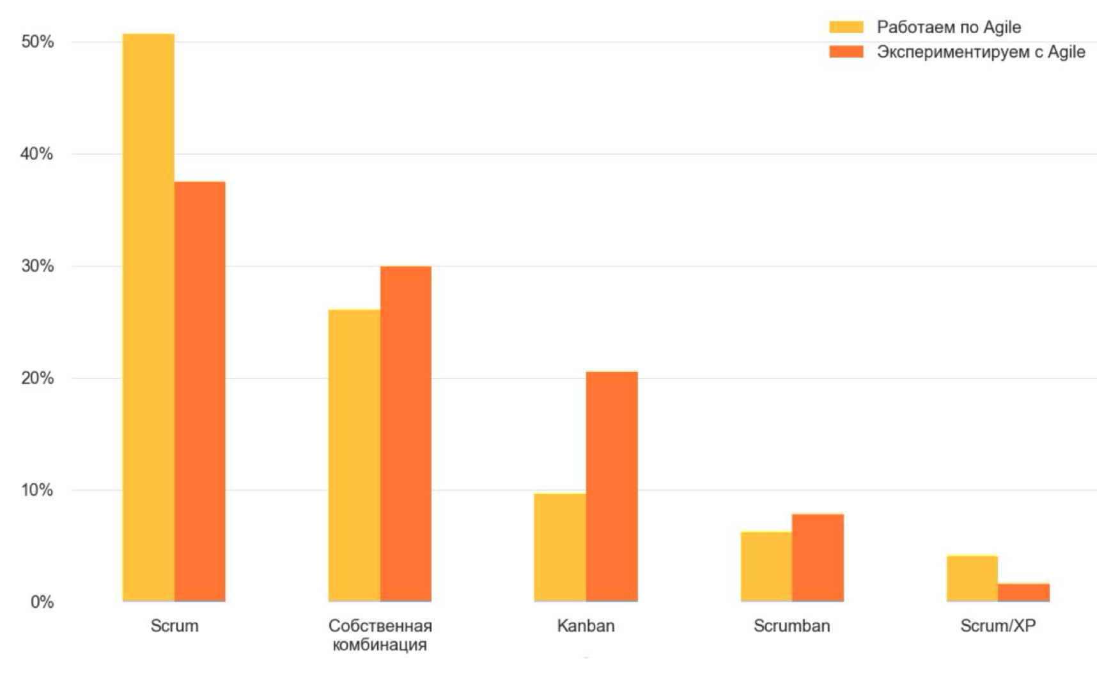

- Популярность Agile-подходов среди российских компаний

Scrum
Данный agile-подход представляет собой совокупность инструментов для разработки ПО, нацеленных на предоставление заказчику или пользователю работающий продукт в короткий промежуток времени. Это довольно жесткий фреймворк с четкими правилами и границами. Весь период разработки разбит на короткие этапы, «спринты», результатами которых всегда является функционирующий продукт, который можно увидеть в работе и вносить корректировки на дальнейших этапах разработки. Каждый scrum-спринт делится на 4 этапа: планирование, выполнение, релиз, ретроспектива. Данная методология сочетает в себе существующие методы кодирования и гибкий подход к работе, адаптированный под изменчивые требования и короткие сроки. В общем виде процесс разработки согласно Scrum методологии можно представить в виде схемы ниже (Рис. 10). Разработка продукта проводится в небольших кроссфункциональных командах специалистов, обычно это от 4 до 8 человек, которые всей группой несут ответственность за реализацию проекта. Важно, чтобы члены команды разделяли общую цель и принимали все решения коллективно, каждый член команды мог положиться на своих коллег и абсолютно доверять им. Также присутствует Scrum-мастер, который отвечает за ход работы, создает необходимые условия, помогает справиться с противоречиями и следит за отсутствием нарушения процессов работы в команде и обеспечивает их прозрачность.
- 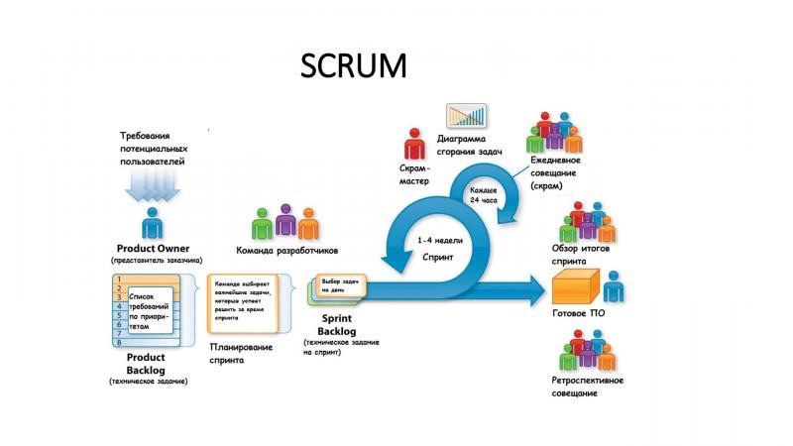Схема процесса разработки по Scrum методологии

Product Owner, он же единственный представитель заказчика, обладающий всеми полномочиями, определяет видение, критерии приемки работ и требования к продукту, ранжированные по приоритетам. Список этих требований называется Product Backlog. Сформированная команда разработчиков получает эти требования и определяет важнейшие и те, которые она успеет выполнить за один спринт согласовывая это с приоритетами, которые расставил заказчик между требованиями к продукту, таким образом формируется Sprint Backlog, состоящий из задач для команды на период первой итерации, которая длится в течении 1- 4 недель. Важно, что после каждого спринта, даже первого, команда должна предоставить работающий функционал продукта, который уже можно вывести на рынок. Это нужно для того, чтобы была возможность попробовать продукт даже на самых ранних этапах разработки, и при необходимости в корне поменять концепцию. Таким образом снижается риск, что готовый продукт после полной разработки и затраты большого количества ресурсов окажется неактуален или вовсе бесполезен для конечного пользователя.
Каждый участник работающей команды выбирает себе задачи, исходя из своей собственной скорости и возможностей перед началом спринта, период которого зафиксирован и неизменен. Также важна коммуникация в команде. Ежедневно проводится scrum-meeting, на котором члены команды делятся своими успехами, обсуждают проблемы и их решения и синхронизируют свою деятельность. Такие собрания обычно очень быстрые, зачастую их проводят стоя, чтобы еще больше сократить время, потраченное на это необходимое действие. Каждый член команды отвечает всего на 3 вопроса:
- Что делал вчера для достижения цели команды?
- Что будет делать сегодня для достижения цели команды?
- Какие видит препятствия на пути к цели для всей команды?

Помимо непосредственных участников процесса разработки, также существуют и другие заинтересованные лица, которые имеют свои, свойственные Scrum-методологии, названия.
Пользователь - конечный потребитель, тот кто непосредственно будет использовать продукта заказчика.
Менеджеры - несут ответственность за бухгалтерскую отчетность и различные подсчеты, но не вовлекаются в сам процесс разработки.
Вендоры – это, те лица или компании, которые могут поставлять необходимые детали для продукта или использовать продукт в своих проектах.
Для успешного осуществления процесса разработки по методике Scrum чрезвычайно важным является команда: ее состав, как организован рабочий процесс внутри нее, какая царит атмосфера, разделяют ли все ее члены единую цель. Именно команде необходимо уделять особое внимание.

Kanban
Первоначально термин Kanban был известен благодаря Японской компании Toyota, занимающейся автомобильным производством. Это термин имеет значение: «сигнал», «карточка». Карточки нашли свое применение при переходе с одного этапа производства на другой, в качестве инструмента по передаче информации с запросом на определенное количество деталей. Благодаря ним на производстве все переходы были слаженными, информация передавалась точно и быстро, количество ошибок сократилось. Такие карточки придают прозрачность всему процессу создания какого-либо продукта, только в методе гибкой разработки продукт интеллектуальноемкий и творческий. Соответственно, Kanban-метод является одним из agile-подходов к разработке продукта, который заключается в правильном разделении затрат труда каждого из членов команды разработчиков и сокращении количества незавершенных задач путем визуализации потока работы. Таким образом предполагаемая скорость удовлетворения потребности конечного потребителя реализуется на практике точно в срок и с равномерным распределением трудовых ресурсов.
Основное отличие от Scrum-модели заключается в том, что Scrum следует четкой инструкции и обязывает выполнять четкую последовательность действий, реализуя ее конкретным образом. Если что-то из обязательного в Scrum-модели не используется, то ее уже нельзя назвать таковой. Канбан же, в свою очередь, более свободный свод принципов и практик, которые можно как использовать, так и не применять. Также команды могут быть разделены на несколько функциональных групп, хотя универсальные тоже существуют. Более того, в команде нет ролей, в отличие от Scrum, где все же есть две дополнительные роли - Scrum-мастер и Product-owner. Различия существуют и в организации работы в итерациях. В модели Kanban длительность итераций не одинаковая и такой ритмичности как в Scrum-модели нет. Также нет четкой последовательности этапов и сильной взаимосвязи между ними. То есть команда может организовывать по пятницам релиз, планировать, когда закончатся задачи и устраивать ретроспективные сессии каждый второй четверг. Разработка же идет непрерывно, новые задачи могут добавляться в любое время и в случае срочности, не нужно ждать следующего спринта для выполнения задачи. В работе задача может находится неограниченное время до ее завершения, одни этапы не завязаны на другие, наступают они, когда решит команда. К примеру, релиз — по вторникам, планирование — когда закончились задачи, ретроспективы — каждый последний четверг месяца, а на фоне всего этого непрерывно идет разработка. Таким образом, Kanban можно назвать более свободным и хаотичным методом по сравнению со Scrum.
Проще всего понять этот подход, воспринимая ее через призму оказания сервиса. Стартом осуществления какого-либо производственного процесса по модели Kanban являются ответы на вопросы об этапах работы, необходимых для оказания сервиса и о критериях удовлетворенности заказчика оказанной услугой. Это называется: «начни с того, что есть сейчас» и относится к одним из трех базовых принципов данного подхода, а также трех принципов сервиса (4,5,6):
- «Начни с того, что есть сейчас;
- Договоритесь об эволюционном развитии;
- Поощряйте развитие лидерства на всех уровнях;
- Выясняйте потребности и ожидания заказчика;
- Управляйте работой, дайте людям организоваться вокруг нее;
- Развивайте правила, чтобы улучшить показатели»
Данные принципы базируются на 9 ценностях Kanban-метода, которые включают в себя следующее: прозрачность, баланс, сотрудничество, клиентоориентированность, поток, лидерство, уважение, понимание, согласие. Также при использовании данного метода гибкой разработки важными являются две роли в компании: service request manager, который несет ответственность за запросы заказчиков на сервис, и service delivery manager, который координирует поставки. Необходимо, чтобы эти два человека работали в партнерстве и помогали друг другу.
Метод Kanban можно применить путем использования всех или некоторых из практик данной методологии, которые служат для повышения качества сервиса и улучшения эффективности рабочего процесса. Первая практика заключается в визуализации. Визуализация используется в постановке задач для команды. Обычно для этого используется доска и стикеры. Вторая практика связана с ограничением незавершенной работы, а третья с управлением потоком работы. В качестве четвертой практики отмечается важность использования явных, четких правил. Еще одна практика призывает совершенствовать и эволюционировать. И последняя практика связана с обратной связью. Обратная связь в Канбане осуществляется петлями, которые позаимствовали свое название у музыкального термина «канденция», обозначающего ритм. Каденции происходят регулярно на встречах, которые проводятся согласно ритму работы, и включают в себя 7 видов петлей обратной связи:
- Kanban-meeting, которая проводится на ежедневной основе, на них раскрывается статус заблокированных задач;
- Встреча по наполнению очереди, которая проходит раз в две недели и посвящена тому, что берем на себя узу обязательства;
- Встреча по планированию поставки (также раз в две недели), на которой уже выполненные обязательства возвращаются;
- Встреча по обзору сервиса, происходящая раз в две недели и на ней обсуждается возможности совершенствования сервиса;
- Качеству взаимодействия сервисов, которые связаны друг с другом посвящена ежемесячная встреча, которая называется «операционная»;
- Ежемесячная встреча по обзору рисков влияния заблокированных задач на работу сервиса;
- Ежеквартальная встреча по обзору стратегии, ее изменения обсуждаются с метрикой.
Также Kanban методология активно использует метрики для оценки различных показателей работы, включая: пропускную способность сервиса, время выполнения заказа, проблемы потока работы, избавление от блокировок и прочие. Данная методология придерживается данных для того, чтобы совершенствовать процесс работы и повышать уровень оказываемого сервиса.
Более того, существует подразделение на классы обслуживания, которые расставляют приоритетность осуществления работ, с целью сокращения времени возможных задержек и рисков, связанных с ними. Чем выше уровень срочности исправления ошибки задержки, тем приоритетнее класс обслуживания. Всего выделено 4 класса:
- Ускоренный класс - самый важный, помощь с заказами такого класса оказывается безотлагательно, так как стоимость задержки велика;
- Класс с фиксированной датой - после конкретной даты риск задержки сильно возрастает;
- Стандартный класс - стоимость задержки увеличивается соразмерно прошедшему времени с момента заказа, то есть чем быстрее выполняем, тем быстрее получаем прибыль;
- Нематериальный класс - финансовой прибыли работа не принесет, стоимость опоздания растет медленно.
Подводя итоги, методология Канбан сводится к достижению максимальной прозрачности рабочего процесса через визуализацию потока работы на всех этапах проекта и уменьшения незавершенных задач. На этом базируется вытягивающий принцип интеллектуальнооёмкого труда и выравнивание потока результатов работы, предоставляемых заказчикам. Данная методология довольно популярна среди русских компаний. Ее применяют: Альфа-Банк, Хоум Кредит Банк, Почта-Банк, Додо Пицца, HeadHunter, Clever и другие. Из иностранных компаний сторонниками этого метода являются Wargaming, Microsoft, Automotive IT, Blizzard Sports, Dr Dobb’s, Siemens, Tupalo и другие.

eXtreme Programming/ XP
Фокус данной гибкой методологии направлен непосредственно на взаимодействие разработчиков с кодом. Это проявляется в практике парного программирования, когда вместо того, чтобы по очереди писать код, а затем отдавать его на проверку другому программисту, изначально кодом занимаются два человека: один пишет, а другой параллельно проводит ревизию кода, находясь рядом. Также в данном подходе используются такие методы, как написание кода, который автоматически сам проверяет наличие логики в другом коде. Это называется автоматические тесты. Они могут использоваться как для проверки кода целиком, так и для проверки фрагментов, совместимости отдельных элементов программы.
Также, как и другие подходы, XP осуществляется итерациями, которые длятся несколько недель. Функционал продукта и приоритеты расставляет заказчик. Очень полезным является формат User Story, при котором заказчик рассказывает, как, по его мнению, должен работать функционал. Каждая история пользователя записывается на карточку и представляет какой-то отдельный элемент всей системы. Программисты оценивают трудоемкость каждой задачи и выбирают для себя те, которые им по силам. Экстремальное программирование предполагает, что разработчики способны сами определить сколько времени им потребуется для своих задач, и кто из них охотнее бы решил одну задачу, а кто другую. Задачи на одну итерацию фиксируются и не дополняются в ходе новыми доработками, так как это можно будет сделать в следующей итерации после переоценки задач и будущего функционала. Суть заключается в не добавлении дополнительной функциональности заранее, до того, как такой запрос не появится у заказчика. Также к задачам следующей итерации добавляются те, что не прошли тесты приемки и нуждаются в доработке.
Важным моментом является разделение или группировка задач таким образом, чтобы для решения требовалось 3-4 дня. Задачи фиксируются на карточках, создавая тем самым детальный план итерации. Кроме того, и в этом подходе подчеркивается важность коммуникации, как внутри команды, компании, так и между заказчиком и исполнителями. Ежедневно проводятся собрания стоя, которые занимают немного времени и экономят время за счет отсутствия множества других крупных собраний с дискуссиями на интересные темы. От взаимодействия с заказчиком также много плюсов. В первую очередь, разработчики не могут знать всех тонкостей той сферы, в которой работает заказчик, а соответственно не могут детально понимать, что заказчик хочет получить, и даже при исчерпывающих входных данных, в процессе работы всегда появляется множество вопросов. Намного более точным удовлетворение потребностей заказчика сделает вовлечение последнего в сам процесс разработки и тесный контакт, с возможностью задавать вопросы и консультироваться в процессе. При невозможности подключить самого заказчика, часто прибегают к помощи специалиста из той же отрасли.
Один из ключевых моментов в XP является простота во всем. Чем проще решение проблемы, тем лучше. В процессе разработки, задача команды тратить как можно меньше времени и ресурсов на то, что еще не вошло в требования заказчика, особенно это относится к дизайну программы, так как обычно это очень трудоемкий и абсолютно бесполезный процесс, если от это страдает необходимый функционал. Дизайн дорабатывается уже по мере готовности программы.
Большое влияние на эффективность рабочего процесса оказывает унификация используемых наименований между всеми членами команды и компании в целом, а также единые требования к оформлению, стилю и языку кода, так как над одной программой могут работать множество авторов и в разные периоды времени, чтобы избежать путаницы и неразберихи, необходимо принять единые правила, неважно какие, главное, чтобы их знали и соблюдали все.
Немалую роль играет человеческий фактор, поэтому обеспечение таких условий труда, которые способствуют продуктивной работе в комфортной обстановке, необходимый шаг на пути к успеху внедрения XP-методологии в рабочий процесс. Компания должна внимательно следить за тем, чтобы сотрудники не перерабатывали, не приходили в выходные и вечерние часы. Помимо того, что это сказывается на продуктивности их работы, это также сказывается и на эффективности взаимодействия сотрудников между собой. Например, при парном программировании, биоритмы разработчиков должны совпадать, так как они обязаны находится рядом и одновременно работать над одним проектом. Кроме того, полезно менять напарников после каждой итерации и перемещать всех работников на новые участки работы. Это повысит их мотивацию и поможет избежать «изоляции знаний». Более того, интеграции должны быть частыми, по несколько раз в день, то есть каждый разработчик должен вносить каждое протестированное обновление кодом сразу же. Это объясняется тем, что коллективная работа над кодом может нести риск сильных проволочек в момент сбора разных элементов в единое целое. Чтобы это избежать, нужно постоянно обновлять понемногу и следить за изменениями.

Управление персоналом в agile компаниях
На сегодняшний день динамичность бизнес среды колоссальна: количество изменений, происходящих за единицу времени, постоянно возрастает. Такая изменчивость среды и цифровизация создают новые вызовы перед управлением человеческими ресурсами в компании. Управление персоналом меняет свою ориентацию в пользу гуманитарного подхода, все большую важность играет сплоченность и слаженность всех hr-практик со стратегией компании, вместо отдельных талантов, на первый план выходит организация команд и лидерство.
В научной среде такие глобальные изменения в УП идентифицируются, как революционные. Речь идет о смене роли, которую играет HR-департамент в современной компании. На данный момент более актуальными являются функции УЧР, как бизнес-партнера компании, который связывает стратегию компании с всеми практиками и процессами, все меньшую роль играет учетно-административная функция. Теперь к задачам УЧР отдела относится консультирование и обучение персонала тому, как вести себя в новых бизнес реалиях, когда роль команды возросла и основной метрикой становится вовлеченность.
Agile-методологии довольно подробно описаны, имеется множество инструкций по их применению и внедрению, однако, вопрос того, каким образом меняется работа HR-департамента при внедрении гибких методологий, недостаточно раскрыт и требует дальнейшего изучения. Данные методологии разработки оказывают большое влияние на управление персоналом, и успешность их внедрения и реализации тесно связаны с тем, какую роль отдел УЧР играет в компании и каким образом осуществляет свои функции. Этот вопрос был изучен в рамках одного из исследований на примере двух компаний ИТ-сферы, одна из которых успешно внедрила Agile-подход, другая же вскоре отошла от применения гибких методологий, так как интеграция была неполной. В результате исследователями были сделаны следующие выводы:
- успех внедрения гибких методологий тем больше зависит от вклада в этот процесс УЧР-департамента, чем сильнее данный отдел интегрирован в общую корпоративную стратегию и культуру компании;
- сила влияния hr-отдела и его активность зависит от особенностей применяемых практик. Роль УЧР отдела становится проактивной относительно всех своих основных функций;
- Из изученных кейсов, успешнее прошла интеграция agile-методологий через корпоративную культуру организации, чем технократичное следование имеющимся инструкциям. При гуманитарной направленности процесса внедрения и с учетом социальных и психологических особенностей формирования и работы группы, процесс интеграции прошел более гибко, плавно и глубоко.
Давайте подробнее рассмотрим основные HR-функции в компании и разберем какие ошибки были совершены компаниями из исследования, а что было хорошим решением. В исследовании применяется AMO-модель УЧР , в соответствии с которой система УЧР должна включать три группы практик:
- развитие компетенций сотрудников (ability);
- повышение мотивации персонала (motivation);
- расширение рабочих возможностей персонала (opportunity) .
Согласно теории стратегического УЧР, три группы практик поддерживают друг друга и создают системный синергетический эффект . Далее будут рассмотрены все три элемента более подробно.

A- Ability
Первая группа включает в себя рекрутинг, обучение и развитие персонала. Практики обучения и развития в agile-компаниях довольно ситуативны. В основных информационных источниках agile (Манифест Agile, руководство Сазерленд и прочие) отсутствуют советы по долгосрочному развитию сотрудников компании, основной акцент идет на обучение конкретным навыкам под определенную задачу на практике. Работа и обучение неразрывны друг от друга и происходят без остановок, что обеспечивается частыми ретроспективами и обменом опытом. Цели совершенствования напрямую связаны с текущими целями и задачами бизнеса, долгосрочная перспектива уходит на дальний план. Основными методами обучения и развития персонала становятся: коучинг, и индивидуальные онлайн-программы.
Рекрутмент также не регламентирован, так как он привязан к конкретной команде, а не привычно к организации или департаменту. Команда также участвует в принятии решений, формировании критерии отбора и проведении собеседований. Наиболее значимым становится согласование ценностей сотрудника с командными. Также необходимо учитывать готовность сотрудника работать в условиях гибких методологий, так как такой подход к работе над проектами накладывает определенные требования на компетенции кандидата: высокая степень доверия, открытости, самоорганизации и ответственности за результат.
По опыту успешного внедрения гибких методологий в компании, побор и обучение должны соответствовать организационной культуре, и проводиться при постоянном участии менеджеров проектов. Отдел УЧР ответственен за выбор провайдеров для освоения гибких методологий. Те, на ком компания остановит свой выбор, должны не только владеть технологией, но и могут объяснить все наиболее доступно, на конкретных примерах, предостерегая таким образом от проблем, которые могут возникнуть в процессе разработки, внедрения или реализации agile - методологий. Все решения по обучению принимаются после консультации эксперта по обучению.
Рекрутинговый процесс становится ответственностью не только отдела УЧР, но и самих команд. Основной фокус при отборе персонала направлен на сочетание hard и soft skills. Ключевым фактором становится ценностное соответствие кандидата компании и команде. Отбор не заканчивается на предложении о работе, представитель HR-департамента ведет кандидата до конца испытательного срока, помогая ему с адаптацией в компании. Также постоянный контакт поддерживается и с заказчиком, то есть руководителем, который изначально запрашивал сотрудника на конкретную вакансию. HR - специалист должен быть способен ответить на любой вопрос руководителя или кандидата, оказать помощь, что невозможно без глубокого понимания бизнеса.

M - Motivation по модели AMO
Вторая группа представляет собой практики, которые направлены на материальное и нематериальное вознаграждение сотрудников, а также их продвижение по карьерной лестнице. Таким образом, в эту группу входят практики, которые обеспечивают индивидуальное и групповое вознаграждение по результатам труда, work-life balance, формирование климата внутри организации, удовлетворенность и вовлеченность персонала и прочее.
В компаниях, применяющих гибкие методологии управления, оплата труда привязана к командным результатам и главным критерием к вознаграждению выступает работающий продукт. С одной стороны, гибкие методологии и делают фокус на команду, поэтому оценка результатов командной работы актуальна. Но, с другой стороны, недостаточное внимание к индивидуальным результатам, может снизить групповую результативность. По срокам выплат также наблюдаются изменения, так как выплата всей бонусной части происходит по завершению проекта. Также имеются поощрения, в виде выплат за взаимопомощь, обмен опытом. За формирование компенсационного пакета ответственными становятся не только работники департамента УЧР, но и команда, и руководители.
Кроме того, стоит отметить нематериальное поощрение, чья роль становится значительнее, его задача повысить мотивацию сотрудников и уровень их удовлетворенности. Такие факторы, как автономия, общность с командой, наличие обратной связи, признание, доверие, прозрачность деятельности и результата, разнообразие, являются наиболее часто встречающимися нематериальными способами поощрения сотрудников Agile-компаний.
Еще одно немаловажное изменение заключается в том, что вертикальный рост в agile - компаниях несколько ограничен, поэтому большая роль отводится горизонтальным перемещениям. Перемещаясь между проектами разной сложности и степени ответственности, сотрудники компенсируют недостаточность вертикальных перемещений и развиваются.
Основными отличиями оценки персонала в agile - компаниях, от этого процесса в традиционном понимании, является частота проведения оценок, объект оценки и ее формат. Оценка из ежегодного масштабного мероприятия превращается в обратную связь по завершении каждого проекта. Причем в центре внимания помимо индивидуальных характеристик также находятся командные аспекты. Центры оценки принимают на себя новую роль и становятся ответственными за развитие потенциала сотрудника. Сотрудники имеют возможность влиять на решение о перемещении, даже самостоятельно его принимать и быть инициаторами. В виду того, что оплата труда зависит от групповых результатов, то групповую мотивацию следует стимулировать.
Компания, ставшая примером успешного внедрения agile-практик в исследовании, также поделилась и особенностями проведения оценочных мероприятий. Специалист по УЧР активно вовлечен в процесс оценки разработчиков, которая опирается на командный результат и качество работы. При 100%-м выполнении квартального плана все получают квартальную премию. Вовлеченность в работу команды оценивает project manager, и его обратная связь также учитывается при принятии решения о поощрении. Также у каждого разработчика есть функциональный руководитель, который̆ оценивает его профессиональный уровень. Из этих оценок складывается квартальная премия разработчика. Сотрудники УЧР-департамента дают рекомендации, как оценивать, обучают project-менеджеров, как учитывать вклад, давать обратную связь, развивать и организовать наставничество, то есть предоставляют необходимых инструментарий.
В компании, которая участвовала в исследовании, пришли к выводу, что главной мотивацией для сотрудника должны выступать сама работа. Когда перед УЧР департаментом возникает задача разработать план поощрений, то решение предлагается только после глубокого изучения ситуации. Может быть предложена к разработке пробная версия проекта, которая будет внедряться на постоянной основе только по результатам тестового периода. Все больше роль УЧР становится проактивной, и приобретает большую власть.

O - практика расширения рабочих возможностей
Третья группа представляет собой практики, направленные на осуществление командной работы, коммуникации, автономности сотрудников, через формирование трудовой деятельности. В данной группе практик основной акцент делается на возможности сотрудников принимать участие в создании, а также пользоваться базой знаний компании, которая образуется за счет обмена опытом, повышения автономности сотрудников и их вовлечение в решение управленческих задач.
Практики, целью которых является эффективная командная работа, играют огромную роль в управлении персоналом в agile - компаниях. Однако в существующих исследованиях информация по этой теме представлена довольно противоречивая. В одних источниках утверждается, что наибольшую эффективность достигает команда, которая уже является сработавшейся и зрелой, с общей «ментальной моделью». Но есть и противоположное мнение, что при реализации гибких методологий, наилучшим вариантом является формирование новой команды, чтобы не происходил застой знаний и неэффективное принятие решений.
Поток знаний в компании играет ключевую роль для гибких компаний, для его формирования необходима прозрачность и информационная открытость, а также налаженная коммуникация между членами коллектива.
Помимо всего прочего команда, работающая над проектом должна быть автономной, что можно достичь, как предполагают некоторые исследователи, благодаря универсальности ее членов и широты их специализации. Большую роль играет распределение ответственности внутри команды таким образом, чтобы каждый ее член отвечал за результат. Для достижения необходимого уровня автономии команд следует пересмотреть организационную структуру и культурные аспекты.
В компании, успешно внедрившей agile подход, которую рассматривали в исследовании, данной группе практик уделялось много внимания. Project manager являлся ответственным за командный дух, однако, и сотрудники УЧР департамента принимали активное участие в развитии команд, так как именно они предоставляли менеджерами необходимый инструментарий, проводя обучения и консультирования по ведению командообразующих мероприятий, технологиям управления конфликтами и т.д.

Роль команды в agile и особенности управления
Роль команды в гибких компаниях велика. Все процессы УП направлены на команду, и команда сама является управляющим звеном. То есть команда - и объект, и субъект управления. Это является причиной особенностей организации управления в компаниях, применяющих гибкие методологии.
Гибкие методологии базируются на рабочем процессе, организованном в командах, которые представляют собой небольшие группы, с отличающимися специфическими характеристиками, согласно сфере ее деятельности. В связи с этим, растет важность формирования команды, обеспечения ее эффективной работы и ее развития, а также управление группой с целью достижения результата.
С целью обеспечения здорового климата внутри команды и повышения эффективности ее работы, все возникающие проблемы следует обсуждать открыто внутри команды и приходить к совместному решению. Таким образом происходит объединение усилий, знаний и опыта сотрудников, а также их ресурсов, и происходит синтез, взаимодополнение. Наиболее точным определением команды, в таком случае, можно считать следующее: «Команда - группа взаимозависимых людей, с взаимодополняемыми навыками, которые работают над достижением общих целей, разделяя ответственность за общий результат» .
Однако, чтобы команда работала эффективно, необходимо также определиться с лидерством и руководством. В случае с автономной командой, лидерство необходимо для обеспечения сотрудничества, а руководство требуется для того, чтобы подталкивать к групповому взаимодействию. Необходимо предпринимать определенные целенаправленные управленческие усилия для того, чтобы влиять на развитие группы, также нельзя забывать о социально-психологических механизмах образования команды.
Согласно исследованиям в области социальной психологии, наиболее важным в управлении группой является перевод внешней цели, во внутренние, личностные и групповые. К факторам, которые способны оказать влияние на этот перевод относятся: время воздействия, количество участников команды, ее структура, а также групповая динамика. Также существуют механизмы функционирования команды, к которым относятся: социальная лень, синергия, фасилитация и прочие процессы, которые превращают индивидуальную деятельность в совместную и приводят к сплоченности группы. Однако, чтобы достичь сплоченности необходимо пройти несколько этапов групповой динамики, по мнению исследователей, количество этапов варьируется от 4 до 6. Суть управления командой заключается в том, чтобы специально заставить работать определенный групповой эффект в нужное время, влияя на процесс образования группы.

Особенности компетентностного подхода в agile - компаниях
Управление человеческими ресурсами в компании, начавшей переход на Agile-подход, претерпевает сильные изменения. Перед работниками HR-отдела появляются новые вызовы, в первую очередь, связанные с формирование кросс-функциональных команд для работы над проектами. Причем команды должны быть автономными, самоорганизующимися и эффективными, а также иметь способность к развитию и достигающие целей организации.
Согласно Сазерленду, труд должен быть организован внутри команды определенным образом: группа должна быть обеспечена автономным режимом, людей следует обучать навыкам самосовершенствования и расширения своих возможностей; атмосфера должна быть партнерская, стимулирующая обмен идеями и мыслями, открытое использование информации. Члены команды, по мнению автора, должны обладать широким спектром навыков, осуществлять обратную связь, ограничивать время, отведенное на решение задач, а также количество участников команды должно быть невелико. Чтобы успешно реализовать гибкие методологии на практике, Сазерленд рекомендует отказаться от традиционного мышления и следовать инструкциям по методологии и ее внедрению. Однако в книге Сазерленда, а также в самом Манифесте, не упоминаются конкретные инструменты управления командой, которые бы учитывали социальные и психологические аспекты. Некоторые эксперты именно это считают причиной неудач во внедрении и применении гибких методологий.
Помимо того, существует неоднозначность и при отборе персонала. Появляются новые требования к кандидатам, так как нужно собрать команду, которой будут доступны все компетенции, которые могут ей пригодиться для выполнения определенного проекта. Фокус смещается со специалистов в конкретной области, которые обладают определенным набором навыков, знаний и умений, к кандидатам, способным быть успешными в различных областях, «универсальных игроках». К тому же растет значимость soft skills в связи с тем, что вся работа строится на взаимодействии внутри команды.
В итоге, подбор кандидата по конкретным компетенциям, требующимся для успешной работы в его должности, не актуален для Agile-компаний, так как такой рекрутинг не обеспечит организацию кадрами, которые с высокой вероятностью буду эффективно работать в новом гибком формате. Ценность приобретают следующие факторы: реальные навыки сотрудников, желание расти познавать и развиваться в какой-то области, которая может даже не соответствовать специальности. Тогда компания получает шанс развить потенциал сотрудников, их лучшие способности.

Модель «Звездная карта компетенций»
Так как исследователи еще не придумали решения этим проблемам, практики делятся идеями как совершенствовать имеющиеся инструменты, чтобы они больше соответствовали формату работы по гибким методологиям. Одним из таких новых инструментов, является «Звездная карта компетенций».
Эта карта компетенций похожа на обычную матрицу компетенций, только которая концентрируется на имеющихся в организации компетенциях, не учитывая должности. Она демонстрирует реальную картину ресурсов, которыми обладает организация.
Самый простой вид это карты компетенций выглядит как таблица, содержащая в себе информацию о разных сферах компетенций и уровне их развития у каждого сотрудника. Ниже представлен пример звездной карты компетенций (Рис. 11). Условные обозначения могут использоваться любые, в том числе и цифры. В данном примере прочерк обозначает низкий уровень развития компетенции, галочка - средний, звезда - высокий уровень. Также сотрудники могут отмечать на этой карте те компетенции, которые хотели бы развить, таким образом, создавая свой индивидуальный план развития.
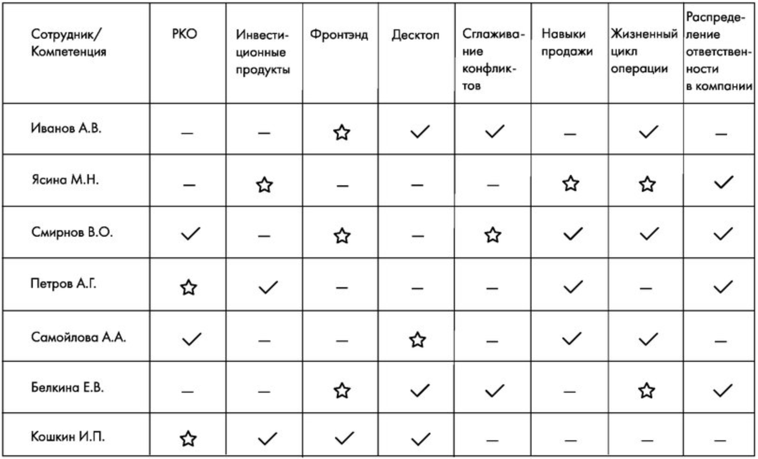
- Пример Звездной карты компетенций
Как и в любой модели компетенций, чрезвычайно важно подробно описать индикаторы каждой из компетенций и каким образом определяется уровень владения. Эта информация должна быть максимально доступной и прозрачной.
При грамотной разработке и применении данного инструмента, компании имеют возможность не только вести учет имеющихся компетенций, но и упростить и ускорить процесс группировки кросс-функциональных проектных команд, формировать понимание того, кандидаты с какими компетенциями нам необходимы, а также составлять планы развития. Также команды могут наглядно видеть какие слабые места у них есть, и как наилучшим образом распределить нагрузку, а также комплектовать команду по необходимости.

Концепция T- и # - компетенций
В Agile - компаниях главной целью является удовлетворение потребителя., поэтому сотрудник стремиться не угодить руководителю, а повысить ценность продукта для клиента. В связи с этим, эффективный сотрудник отличается высоким уровне развития компетенций. Но в Agile-организации главенствует иерархия компетенции, а не иерархия власти. Главный вопрос заключается в том, каких именно компетенций.
Существует концепция, которая отражает особенность того набора компетенций, которыми следует владеть на достойном уровне эффективному сотруднику agile - компании. Концепция Т-компетенций метафорична и заключается в том, что буква Т состоит из вертикальной и горизонтальной линии, каждая из которых имеет свое значение. Вертикальная линия символизирует глубину знаний в конкретной сфере, в которой сотрудник является экспертом, это может быть не только его профессиональная направленность, но и другие сферы, которые вдохновляют человека, которые он изучает, в которые углубляется. Горизонтальная же линия демонстрирует широту эрудиции и кругозора, а также способности человека взаимодействовать с экспертами из других областей и применять знания, не входящие в область его специализации.
Для хорошего командного игрока особую роль играет горизонтальная линия, так как именно высокий уровень развития горизонтальных компетенций способствует эффективной работе с другими членам команды, понимать окружающую cреду и тенденции, связывать воедино разрозненные факты, видеть картину в целом, понимать смысл деятельности каждого члена команды и оказать помощь в случае необходимости, согласовывать действия с другими участниками команды.
Т-компетенции можно развить до следующего уровня # - компетенций. Здесь уже по две горизонтальные и вертикальные линии. Горизонтальные символизируют: эрудицию в нескольких областях; soft skills. Вертикальные линии обозначают глубокую экспертизу в двух конкретных, несвязанных между собой областях.
Таким образом, суть концепций Т и # - компетенций, заключается в сочетании глубоких познаний в областях специализации, а также широкий кругозор и хорошо развитые коммуникативные навыки. Именно такое сочетание компетенций нужно для работы в agile - компаниях.

Выводы по главе
Во второй главе моей исследовательской работы фокус был направлен на agile. Были освещены такие вопросы, как суть agile - методологий, историю происхождения и семейство гибких методологий. Также были рассмотрены подробно особенности наиболее популярных методологий гибкой разработки: Scrum, Kanban и Extreme Programming. Кроме того, помимо знакомства с понятием agile, был раскрыт вопрос управления персоналом в компаниях, практикующих гибкие методологии управления проектами; роль команды в таких компаниях; специфика компетентностного подхода к УП и некоторые концепции управления по компетенциям в гибких компаниях.
Agile представляет собой семейство методологий управления проектами, которое начало свой путь в ИТ сфере, и сейчас приобретает все большую популярность уже далеко распространившись за рамки ИТ. Наиболее популярными методологиями в России являются Scrum, Kanban и Extreme Programming. Применение гибких методологий управления проектами на практике оказывает большое влияние на HR-процессы, создавая новые задачи для сотрудников департамента управления персоналом. В первую очередь, это связано с тем, что команда становится субъектом и объектом управления и играет ключевую роль в реализации agile-подхода. Следовательно, первостепенной задачей HR становится формирование кросс-функциональных команд для работы над проектами. В фокусе находятся не специалисты в конкретной области, а «универсальные игроки», способные успешно выполнять различные функции из разных областей. Кроме того, меняются все HR-процессы, включая рекрутинг, оценку и обучение персонала. Часть HR-задач переходит непосредственно членам команды, при этом департамент УЧР приобретает более проактивную роль, обучает, инструктирует и участвует во всех бизнес-процессах. Что касается самих сотрудников, то работа в agile-компаниях порождает новые требования к их знаниям, навыкам и компетенциям. Особую роль приобретают soft-skills, а также доверие, открытость, самоорганизация и ответственность за результат членов организации.
В связи с такими существенными изменениями и особенностями управления персоналом в agile-компаниях появляется необходимость в усовершенствованном инструменте управления. На данный момент существуют лишь несколько идей практиков на эту тему, данный вопрос еще не нашел конкретного решения. Одной из таких идей является модификация модели компетенций - «Звездная модель компетенций», отображающая те компетенции, которые сейчас есть в компании, не углубляясь в организационную структуру, чтобы составить представление о том, какие ресурсы имеются, и кто ими обладает. Еще одна идея того, как компетентностный подход можно адаптировать под фреймворк agile является концепция Т-компетенций, в которой говорится о важности комбинации экспертных знаний в какой-то конкретной области и широкого кругозора сотрудника. Также в данной концепции подчеркивается роль soft-skills.
Таким образом, можно сделать вывод, что компании, практикующие agile-методологии характеризуются множеством особенностей в управлении персоналом, однако, данный вопрос недостаточно изучен, и решений для появившихся новых задач в области управления человеческими ресурсами не так много. Ввиду того, что, на данный момент лучших альтернатив компетентностному подходу нет, появляется необходимость адаптации данного подхода под специфику agile. О чем и пойдет речь в следующей главе.

Исследование Agile-компаний москвы и санкт-петербурга

Процедура, объект и методы исследования
Следующим этапом моей исследовательской работы стало проведение анализа компаний Москвы и Санкт-Петербурга. Для достижения цели данной исследовательской работы, которая имеет дескриптивный характер, была выбрана методология количественного исследования. В качестве основной исследовательской стратегии выступает опрос. Стратегия реализуется с помощью структурной анкеты. Для обработки данных применялись математико-статистические методы исследования, включая регрессионный анализ и метод главных компонент.
Данные для этого анализа были собраны в рамках масштабного научно-исследовательского проекта кафедры организационного поведения и управления персоналом ВШМ СПбГУ. Моей целью в этом проекте являлись сбор и анализ информации, касающейся особенностей компетентностного подхода в agile-компаниях.
Задачи эмпирического исследования компетентностного подхода:
- Выявление наиболее востребованных групп компетенций для agile – компаний;
- Ранжирование компетенций по значимости для компаний, применяющих гибкие методологии управления;
- Формирование модели компетенций в agile-компаниях.
Для того, чтобы достичь поставленную цель исследования необходимо ответить на три исследовательских вопроса:
- Используют ли agile-компании компетентностный подход к управлению персоналом?
- Какие из рассматриваемых в исследовании групп компетенций наиболее востребованы в agile-компаниях?
- Какие компетенции наиболее значимы для agile-компаний?
Информация, необходимая для исследования, собиралась при помощи опроса. Методика опроса – структурная анкета. Анкету можно посмотреть в приложении (Приложение 1). Вопрос по компетенциям создавался на основе исследования World Economic Forum. В рамках этого исследования анализ базировался на O’NET - справочная система, широко используемая американскими исследователям рынка труда. С помощью этой информационной сети можно найти подробную детализированную информацию о 974 отдельных профессиях в США, сгруппированных приблизительно в 20 более широких кластеров, которые регулярно обновляются и корректируются. В данной справочной системе представлены компетенции, необходимые для выполнения определенного труда и исследователи эмпирически выделили из всего списка 35 наиболее популярных, чья комбинация составляет основной набор навыков большинства профессий. Также, у респондентов опроса «The Future of Jobs» была возможность самостоятельно определить дополнительные профессиональные навыки, которые они считали необходимыми, если они еще не нашли их отражение в заранее заданных вариантах ответа. Результат представлен ниже (Рис. 12)
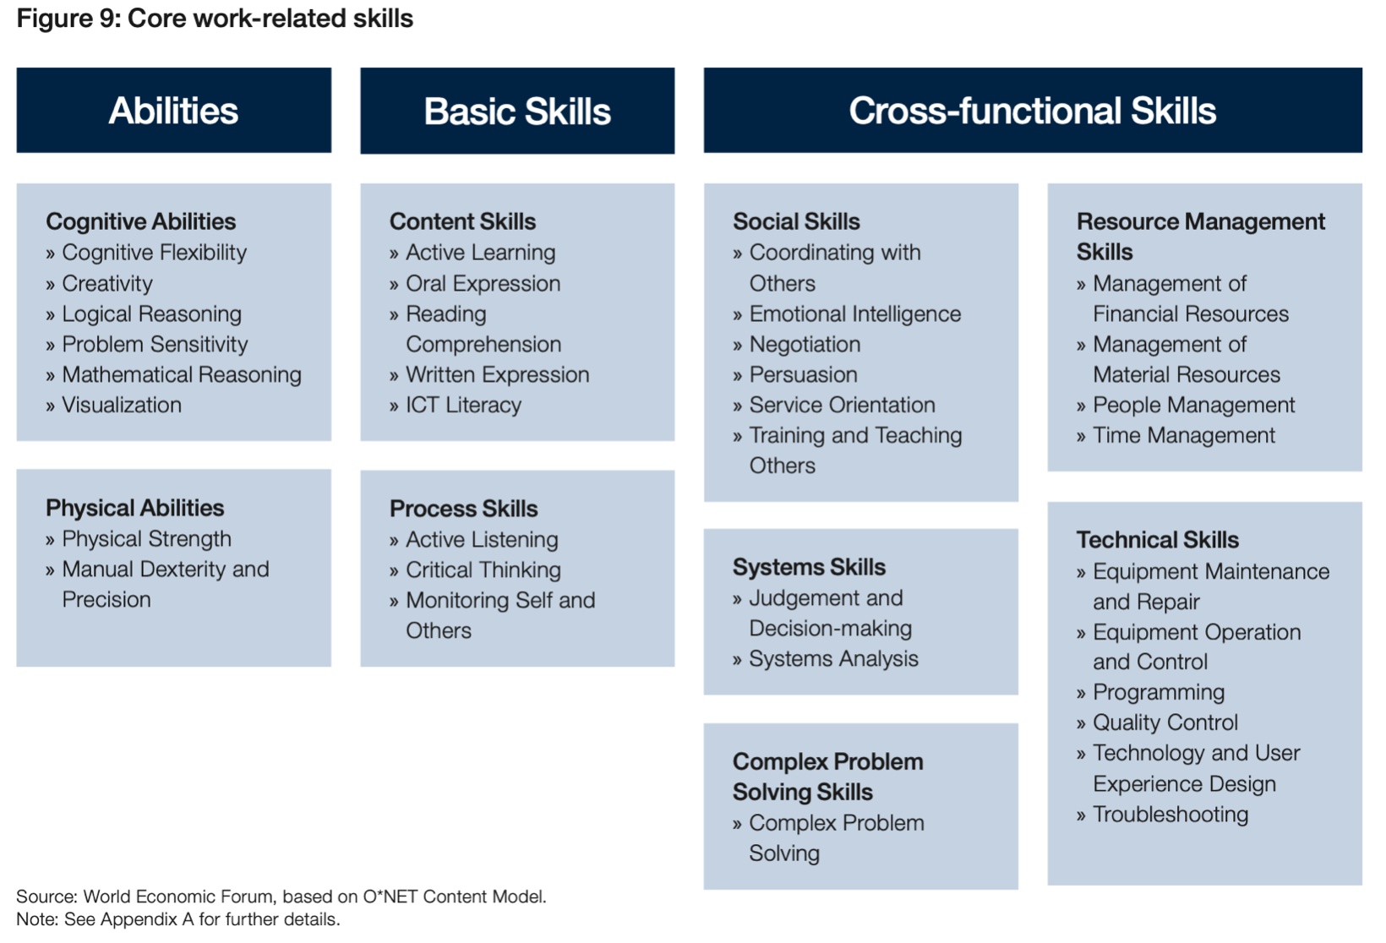
- Ключевые навыки связанные с работой

Из списка компетенций, предоставленного World Economic Forum, для опроса было выделено три группы: когнитивные компетенции, процессные компетенции и социальные компетенции. В группы были объединены компетенции из кластеров: способности, базовые навыки и кросс-функциональные навыки соответственно. В результате респондентам к оценке были представлены следующие компетенции:

Группа из 4 когнитивных компетенций
- Решение комплексных проблем - развитые способности решать нетривиальные, неструктурированные проблемы в условиях реальной деятельности;
- Креативность - способность предлагать нестандартные идеи и пути решения проблем;
- Коммуникабельность - способность эффективно доносить информацию до других;
- Гибкость мышления - способность переключаться с одной мысли на другую, а также обдумывать несколько вопросов одновременно.

Группа из 3 процессных компетенций
- Критическое мышление - использование логики и аргументации при оценке сильных и слабых сторон альтернативных вариантов действий и подходов к решению проблем;
- Активное слушание - внимание к сообщению собеседника, понимание ключевого посыла сказанного, способность задавать уместные вопросы и не перебивать говорящего;
- Экспертная оценка и принятие решений - оценка относительных затрат и выгод от доступных действий и выбор наиболее эффективных вариантов действий.

Группа из 8 социальных компетенций:
- Ведение переговоров - способность объединять и согласовывать требования различных сторон в процессе переговоров;
- Эмоциональный интеллект - умение оценивать чувства окружающих, понимать причины эмоций, а также управлять эмоциями и включать их в процесс принятия решений;
- Согласование действий с другими людьми - умение работать и согласовывать действия в команде;
- Управление людьми - мотивирование, развитие и направление людей в их деятельности, определение лучших людей для своей работы;
- Ориентация на оказание услуг - ориентация на потребности клиента;
- Контроль качества - тестирование и проведение проверок продуктов, услуг или процессов с целью оценки их качества и полезности;
- Управление временем - управление своим временем и временем окружающих;
- Обучение и передача опыта - способность обучать других выполнять какую-то деятельность.

Математико-статистические методы исследования
Участники опроса оценивали по шкале Лайкерта важность каждой компетенции для профессионального сотрудника их организации. Оценка осуществлялась по пятибалльной шкале, в которой минимальным значением являлась 1, то есть «совсем не важна», а максимальным 5 – «крайне важна».
Предполагается, что между ответами респондентов традиционных и agile-компаний существует различие в понимании того, какие именно компетенции являются важными. Чтобы это проверить построим модель логистической регрессии. Данная модель была выбрана в связи с тем, что линейная регрессия не будет отображать результаты корректно, так как у нас номинальные и порядковые переменные, которые имеют дискретное значение, следовательно, линейно их зависимость продемонстрировать нельзя. Логистическая же регрессия может применяться и для дискретных величин. Целью построения данной модели является ранжирование групп компетенций по степени важности для профессионального сотрудника agile-компаний.
Для построения логистической регрессии нам будут необходимы ответы компаний на вопрос о том, применяют ли они гибкие методологии в своей практике, а также результаты оценки важности каждой из компетенций, которые являются отдельными переменными со значениями 1-5. Помимо этих переменных, также понадобится создать новые переменные при помощи Principal Components Analysis или метода главных компонент. Цель применения данного метода в этом исследовании заключается в том, чтобы обобщить значения по каждой из групп компетенций. Обычно этот метод применяется также для сокращения размерности выборки с наименьшими потерями, так как компоненты поочередно выделяются по убыванию величины дисперсии. В результате этого анализа новые переменные будут представлять собой индексы групп компетенций, объединяя в себе свойства каждой из компетенций, входящих в эту группу. Однако до применения метода главных компонент необходимо проверить насколько внутренне непротиворечивы группы компетенций, для этого используется альфа Кронбаха, так как данная оценка базируется на корреляции между переменными, входящими в одну совокупность, и таким образом можно проверить надежность данных и их согласованность между собой.

Описание выборки
Проанализированные ответы респондентов представлены в приложении (Таблица 7). Переменные в выборке, в большинстве своем, категориальные, цифры практически везде (за исключением возраста компании) используются для обозначения некоего признака или характеристики.
В рамках исследования было опрошено 215 компаний. Компании, принявшие участие в опросе, работают в различных сферах, некоторые организации предоставляют несколько разных услуг в том числе:
- архитектурно-проектные услуги (32 компании);
- инженерные услуги (13 компаний);
- бухгалтерские услуги и финансовое консультирование (6 компаний);
- услуги в области управленческого консультирования (10 компаний);
- услуги в сфере PR и рекламы (40 компаний);
- услуги в сфере медиа и телекоммуникаций (5 компания);
- рекрутинговые и хедхантинговые услуги (11 компаний);
- услуги в области графического и IT-дизайна (32 компании);
- услуги в сфере разработки ПО (67 компаний);
- экспертиза (6 компаний);
- прочие услуги (4 компании);
- производство (31 компания, включая некоторые из сферы исследования и разработки)
- металлургия (2 компании);
- биохимическая промышленность (8 компаний);
- оборудование (15 компаний);
- исследование и разработка (R&D и НИОКР) (8 компании).
Кроме того, время существования компаний на рынке также различно. В выборке встречаются довольно молодые организации (68 компаний); работающие 1-10 лет на рынке, большинство опрошенных организаций (86 компаний) представлены на рынке уже 11-20 лет; 43 компании оказывают свои услуги 21-30 лет; равное количество компаний (по 5 компаний) в интервалах 31 - 40 и 41 - 50 лет; а также 7 организаций являются действующими уже более 70 лет; и одна из компаний осуществляет свою работу более 110 лет.
Что касается географической принадлежности компаний, которые приняли участие в исследовании, то среди них представлены 102 компании, действующие на территории Москвы и Московской области, и 102 компании на территории Санкт-Петербурга и Ленинградской области, 11 компаний не указали свое местоположение.
По отношению к применению гибких методологий в управлении проектами, среди опрошенных 215 компаний 61 компания, то есть 28,37%, отметили, что применяют agile-методологии на практике, остальные 154 компании не практикуют agile-подход. В качестве сокращения далее в работе эти 154 компании будут обозначаться, как «неAgile» или «традиционные компании».
В большинстве своем структура agile-компаний – проектная (62,3%), а компаний, не применяющих гибкие методологии управления проектами, - линейная (41,56%) или функциональная (25,33%). Что касается численности персонала, то большая часть agile-компаний представляют собой малые предприятия с численностью до 100 человек (62,3%), в то время как среди неAgile компаний присутствуют суперкрупные компании с численностью сотрудников 601-1250 человек (3,9%) и мегакрупная компания с 270000 сотрудников, но также большинство (67,53%) представлено малым бизнесом. Также среди опрошенных более молодыми являются agile-компании, компании традиционного типа имеют более взрослых представителей.

Результаты эмпирического исследования

Используют ли agile-компании компетентностный подход к управлению персоналом?
Первый исследовательский вопрос направлен на то, чтобы понять как много компаний, практикующих гибкие методологии управления проектами, применяют компетенции в качестве инструмента управления персоналом. Проанализированные ответы респондентов представлены в таблице ниже (Таблица 3).
- Применение модели компетенций компаниями
Признак | Agile – компании (28,37%, то есть 61 компания) | неAgile – компании (71,63%, то есть 154 компании | Вся выборка (215 компаний)
Наличие модели компетенций
Да, в письменном виде | 65% | 30% | 40%
Да, но не в письменном виде | 10% | 34% | 27%
Нет | 25% | 36% | 33%

Среди всех опрошенных компаний задокументированной моделью компетенций при оценке, найме или поощрении сотрудников пользуются 40% компаний; применяют компетенции, но не обладают моделью компетенций в письменном виде 27%; вовсе не используют модель компетенций 33% всех опрошенных. Если рассмотреть ответы только agile-компаний, то модель компетенций в письменном виде имеется в наличии у 65% компаний; применяется, хотя не задокументирована 10%, не используется 25%. Согласно ответам неAgile компаний доли распределяются соответственно: 30%; 34% и 36%. Данные результаты можно пронаблюдать на круговых диаграммах, представленных ниже (Рис. 13).
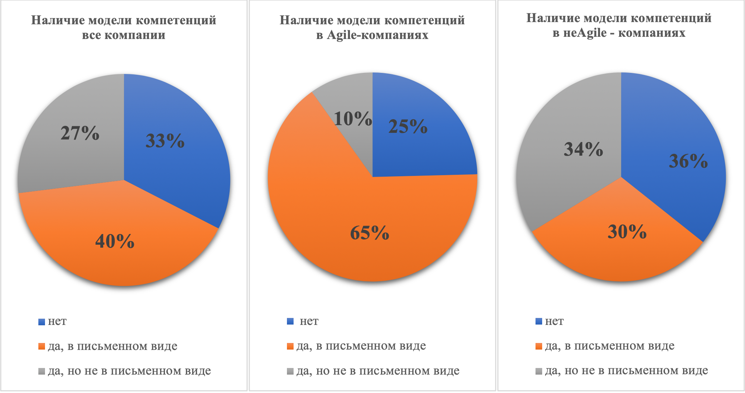
- Использование модели компетенций, сравнение по компаниям

Исходя из полученных ответов респондентов, можно сделать вывод, что большинство представителей Agile-компаний (65%) используют задокументированную модель компетенций в HR-процессах; 10% применяют ее, не имея письменной версии и 25% не используют компетенции при оценке, найме или поощрении сотрудников. То есть компетенции применяют около 75% респондентов от Agile-компаний, что является довольно высоким значением и позволяет сделать вывод, что, в целом, применение модели компетенций в практике agile-компаний является традиционным. Интересно, что доля неAgile-компаний, применяющих компетенции меньше, чем у Agile, и составляет 64%, лишь меньше половины из которых (30%) имеют модель компетенций в письменном виде. Что же касается выборки в целом, то 67% опрошенных используют модель компетенций, 40% из них обладают моделью в письменном формате; а 33% не применяют данный инструмент УП в своей практике. Таким образом, ввиду того, что agile-компании в большинстве своем применяют компетентностный подход к управлению человеческими ресурсами, крайне важным является понимание специфики компетентностного подхода именно для agile, в особенности, это касается тех компетенций, которые являются более востребованными для гибких компаний, чем для традиционных. Именно на этом аспекте будет сфокусировано дальнейшее исследование.

Какие из рассматриваемых в исследовании групп компетенций наиболее востребованы в agile-компаниях?
Ниже представлена таблица с описанием переменных, используемых для построения логистической регрессии (Таблица 4).
- Описание переменных для построение логистической регрессии
Переменная | Расшифровка | Принимаемые значения
Зависимая переменная
agile | Компания применяет методологии Agile в управлении проектами | «1» - да, применяет  «0» - нет, не применяет
Независимая переменная
Ic | Индекс группы когнитивных компетенций, полученный при помощи метода главных компонент | Непрерывные числовые значения, как положительные, так и отрицательные.
Ip | Индекс группы процессных компетенций, полученный при помощи метода главных компонент | Непрерывные числовые значения, как положительные, так и отрицательные.
Is | Индекс группы социальных компетенций, полученный при помощи метода главных компонент | Непрерывные числовые значения, как положительные, так и отрицательные.

С помощью пакета Rstudio, который рассчитал коэффициенты корреляции между ответами респондентов на вопросы про компетенции по каждой группе, были найдены альфы Кронбаха. Значения этого показателя демонстрируют внутреннюю согласованность оценок важности компетенций внутри каждой группы. Таким образом можно проверить надежность психологического теста, а в нашем случае отсутствие противоречивых ответов в каждой группе, чтобы следующим шагом можно было применить метод главных компонент. Альфы Кронбаха должны быть приближены к 0.70 или превышать данное значение. Ниже представлен рисунок с результатами по трем группам компетенций для полной выборки (Рис. 14). Также для чистоты результатов были рассчитаны альфы Кронбаха для всех компетенций из ответов agile-компаний и отдельно традиционных компаний. Рисунки с полученными результатами можно посмотреть в приложении (Рис. 19; Рис. 20).
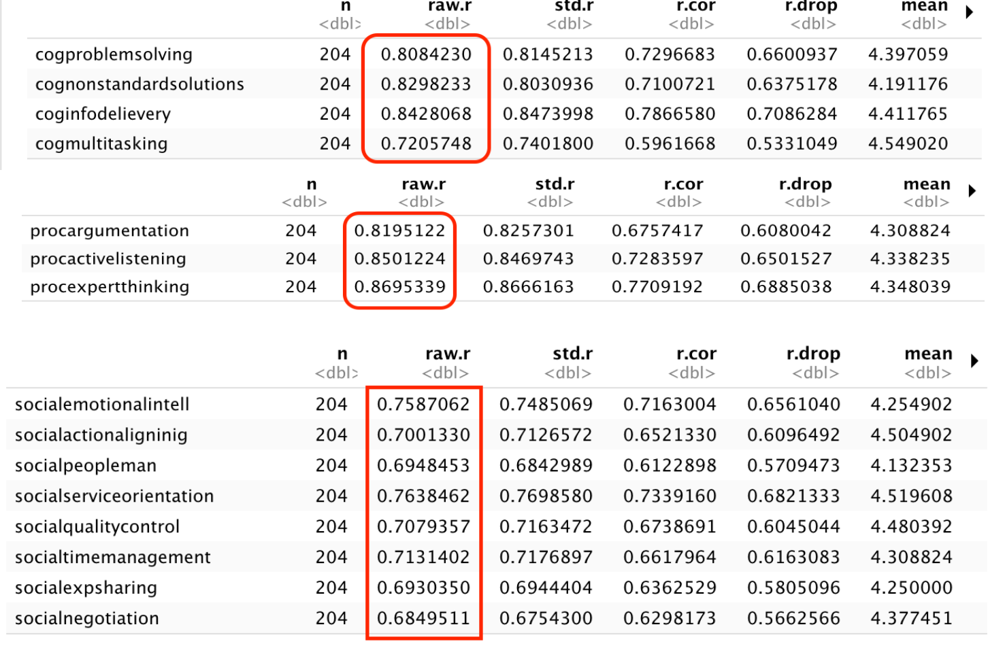
- Альфа Кронбаха по компетенциям для всей выборки

Как видно на рисунке выше, который отображает результаты расчета коэффициента Альфы Кронбаха для всей выборки, Когнитивная и Процессная группы компетенций отличаются «хорошей» и даже стремящейся к «очень хорошей» внутренней согласованностью данных, что говорит об отсутствии противоречий между ответами респондентов, а, следовательно, позволяет нам применить метод главных компонент. В группе социальных компетенций, также не наблюдается серьезных противоречий, так как альфа находится в районе 0.70, что говорит о достаточности согласованности ответов внутри данной группы компетенций. По аналогии был проведен анализ для Agile-компаний и неAgile.
Для Agile компаний результаты в первых двух группах компетенций также высоки, как и для всей выборки, даже появились более высокие значения (Например, 0,906), что говорит об «очень хорошей» внутренней согласованности данных. Согласованность группы социальных компетенций также увеличилась в сравнении с результатами расчетов альфы Кронбаха для всей совокупности компаний. Альфы Кронбаха для компаний, не применяющих гибкие методологии, также вполне удовлетворяют необходимому условию хотя и внутренняя согласованность немного ниже, чем в двух предыдущих случаях.
Таким образом, мы проверили наши группы компетенций и можем объединять компетенции в каждой группе по методу главных компонент для того, чтобы приступить к построению модели логистической регрессии. С помощью пакета Rstudio все три индекса (Ic; Ip; Is) группы для каждого из трех кластеров компетенций были рассчитаны. Далее они были использованы в уравнении логистической регрессии, которое выглядит следующим образом:
agile ~ β₀ + β_{1 *} Ic + β_{2 *} Ip + β_{3 *} Is + u

В результате было выявлено, что наибольшую значимость для agile-компаний представляет группа когнитивных компетенций, следующей по востребованности является социальная компетенция. Что же касается группы процессных компетенций, то, согласно результатам, данная группа компетенций оказывает негативный эффект на agile - компании, другими словами, высокие значения важности компетенций в данной группе были получены от компаний традиционного типа. Результаты представлены на рисунке далее (Рис. 15.).
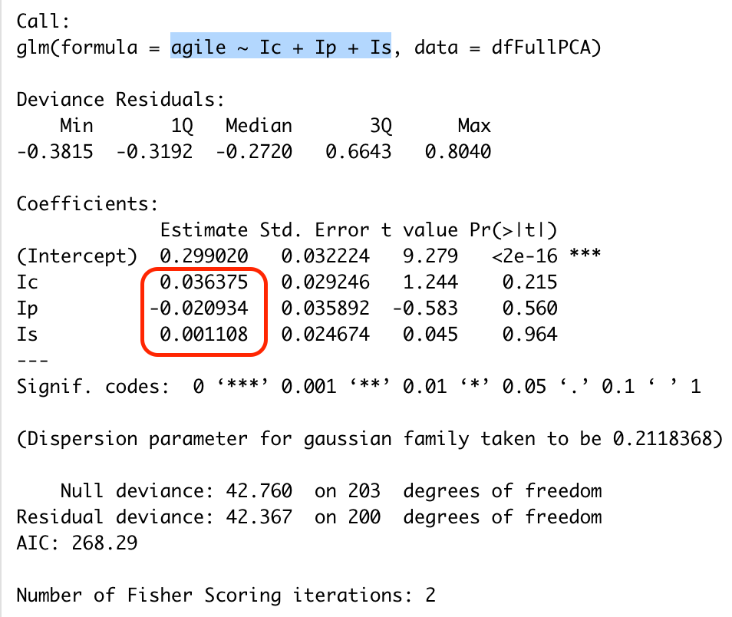
- Логистическая регрессия для групп компетенций.
Таким образом, ответом на второй исследовательский вопрос является: «когнитивные компетенции». Следовательно, если проранжировать группы компетенций по важности для agile-компаний, то получим следующее:
- Когнитивные компетенции;
- Социальные компетенции;
- Процессные компетенции.

Какие компетенции наиболее значимы для agile-компаний?
Для того, чтобы ответить на данный исследовательский вопрос также требуется воспользоваться моделью логистической регрессии, только на этот раз независимыми переменными будут выступать не индексы групп, а каждая компетенция в отдельности подробнее они описаны в приложении (Таблица 7). Всего компетенций – пятнадцать. Они объединены в три группы: когнитивные, процессные и социальные. Группа когнитивных включает четыре компетенции: решение комплексных проблем; креативность; коммуникабельность и гибкость мышления. Группа процессных состоит из трех компетенций: критическое мышление; активное слушание; экспертная оценка и принятие решений. К группе социальных компетенций относится восемь переменных: ведение переговоров; эмоциональный интеллект; согласование действий с другими людьми; управление людьми; ориентация на оказание услуг; контроль качества; управление временем; обучение и передача опыта. Каждую из компетенций респонденты оценивали по пятибалльной шкале относительно того, насколько важной является компетенция для профессионального сотрудника их организации.
С каждой из компетенций была построена логистическая регрессия, где зависимой переменной была переменная agile. Таким образом, были получены коэффициенты для каждой компетенции, результаты представлены на рисунке ниже (Рис. 16).
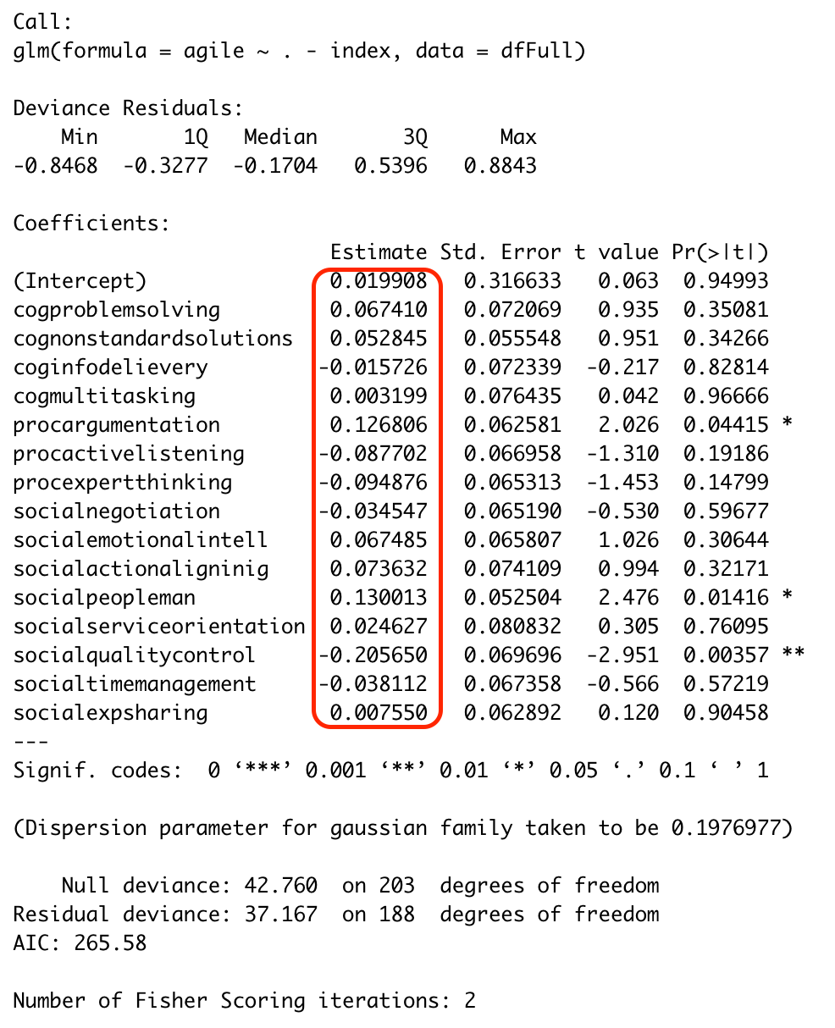
- Логистическая регрессия для каждой отдельной компетенции
Посмотрев на полученные числа и проведя ранжирование, мы получаем рейтинг компетенций по уровню важности для agile- компаний. Рейтинг выглядит следующим образом:
- Управление людьми
- Критическое мышление
- Согласование действий с другими людьми
- Эмоциональный интеллект
- Решение комплексных задач
- Креативность
- Ориентация на оказание услуг
- Обучение и передача опыта
- Гибкость мышления

Обсуждение результатов
В ходе исследования были получены ответы на три исследовательских вопроса. Согласно полученным результатам, компетентностный подход является распространенным инструментом управления персоналом в agile-компаниях, около 75% компаний применяют компетенции в HR-процессах. Это даже превышает долю традиционных компаний, использующих компетенции в УП, которая, в свою очередь составляет 64%. Такую популярность компетентностного подхода среди agile-компаний можно объяснить отсутствием достойных альтернативных инструментов, которые могли бы выполнять те же задачи, что и компетентностный подход. Однако стоит отметить, что, как было сказано ранее во второй главе данной исследовательской работы, компетентностный подход очень инструментален, что для компаний, применяющих гибкие методологии, может быть не всегда хорошо. Такая инструментальность может создать дополнительные ограничения для роста и развития компании, так как нельзя со стопроцентной уверенностью предугадать какие компетенции будут полезны организации в будущем, а руководствуясь компетентностным подходом в отборе и оценке персонала, можно отсечь потенциально полезных в будущем сотрудников. Кроме того, в тех случаях, когда важным является новизна идей и свежий неординарный взгляд на вещи, компетентностный подход не подходит, так как он скорее нацелен на то, чтобы сохранять то, что есть сейчас и развиваться в уже определенном направлении, а не искать кардинально новые решения.
Все же нельзя отрицать, что при грамотном применении компетентностный подход может приносить очень хорошие результаты, связывая воедино стратегию компании и все Hr-процессы. Однако для этого необходимо использовать все возможности компетентностного подхода, что можно осуществить только при условии полной его интеграции в бизнес-процессы компании, а, следовательно, наличии модели компетенций в письменном виде и правильном ее применении. По результатам опроса, было выяснено, что из 75% agile-компаний, применяющих компетенции, не имеют при этом письменной модели 10% респондентов, то есть они используют компетентностный подход не так эффективно, как остальные 65%. У традиционных компаний ситуация еще хуже, так как из 64% компаний, применяющих компетенции в своей практике, целых 34%, что больше половины, не имеют письменную модель компетенций. Такие результаты говорят о том, что при всей популярности модели компетенций, зачастую она используется неправильно и неэффективно.
Отвечая на вопрос о том, какая группа компетенций является наиболее востребованной для agile-компаний, так как компетенции, входящие в ее состав необходимы для эффективной работы сотрудников компании в формате гибких методологий, мы получили следующий рейтинг:
- Когнитивные компетенции;
- Социальные компетенции;
- Процессные компетенции.
Самыми важными для реализации гибких методологий компетенциями оказались когнитивные, то есть познавательные компетенции, то есть те компетенции, которые демонстрируют то, как человек приходит к пониманию ситуации, задания, проблемы или же воспринимает какой-то объем знаний. В эту группу компетенций входит: решение комплексных проблем; креативность, коммуникабельность и гибкость мышления. То есть, данная группа компетенций отвечает за способности индивидуума познавать, решать сложные задачи, адаптироваться, мыслить неординарно и быстро переключаться между задачами, а также доносить информацию до других людей. Вполне логично, что данная группа компетенций оказалась на первом месте в рейтинге, так как для agile-компаний крайне важным является умение решать сложные задачи и применять нестандартный подход, а также ввиду специфики самой организации процессов при реализации гибких методологий, умение переключаться между задачами и обмениваться информацией с окружающими являются необходимыми, так как задач много, а в центре внимания лежит команда и главная цель это удовлетворить потребности клиента.
На втором месте оказываются социальные компетенции, что напоминает концепцию Т-компетенций, где именно сочетание глубокой экспертизы в какой-то конкретной деятельности с soft-skills и общим кругозором человека, считается наиболее важным для agile. Также и у нас получилось, что первые два места занимают компетенции «познания» и социальные, которые отвечают за взаимодействие с другими членами команды и организации. Такое наблюдение еще раз подчеркивает рост значимости soft-skills сотрудников для компании.
На третьем месте находятся процессные компетенции, которые в результате построенной модели логистической регрессии получили отрицательное значение (-0,021), что говорит о том, что высокая оценка важности компетенций данной группы больше свойственна неAgile-компаниям. То есть, представители компаний, применяющих гибкие методологии управления проектами, не так высоко оценили важность компетенций этой группы, как когнитивной и социальной групп. Однако, речь идет именно об общем представлении о группах, которое было получено из индексов группы, рассчитанных методом главных компонент, а не о каждой компетенции отдельно. Каждая компетенций была оценена уже в решении третьего исследовательского вопроса.
По итогу построения логистической регрессии для каждой из компетенций отдельно, была получена пятерка наиболее важных компетенций для agile. В эту пятерку вошли: управление людьми; критическое мышление; согласование действий с другими людьми; эмоциональный интеллект и решение комплексных задач. А также еще 4 компетенции, которые играют важную роль в реализации гибких методологий, включая: креативность, ориентацию на оказание услуг, обучение и передача опыта, гибкость мышления. Для того, чтобы понять, где в agile могут понадобятся названные компетенции развитые на хорошем уровне, целесообразнее будет рассмотреть их согласно ролям в agile. Распределение ролей обычно ассоциируется с методологией Scrum, где выделяется их всего три: Scrum- мастер; Product-owner или владелец продукта и сама команда.
Рассмотрим каждую по порядку. Scrum – мастер это связующее звено команды, так как даже самоорганизующиеся команды состоят из 5-7 человек, которые должны работать слаженно и в одном темпе. Таким образом Scrum – мастер поддерживает самоорганизацию команды. Его задачи довольно обширны. В первую очередь, он следит за тем, чтобы ничего не мешало работе, и все приносили свой вклад. Также он отвечает за внутренний настрой команды, за ее мотивацию, разрешение конфликтов и атмосферу в команде. Более того, он следит за тем, чтобы никто из участников команды не тянул ее вниз, и чтобы команда решала возникающие проблемы, так как именно команды ответственна за результат, а не кто-то индивидуально. Кроме того, он выступает модератором встреч, направляя команду в нужной траектории. В то же время scrum – мастер – это умелый наставник, обеспечивающий командную работу. Такие задачи напрямую связаны с компетенцией «управление людьми», которая и подразумевает мотивирование, развитие и направление людей в их деятельности, определение лучших людей для своей работы. Помимо данной компетенции, также важными являются: «согласование действий с другими людьми», так как владелец данной компетенции способен согласовывать действия в команде; и «эмоциональный интеллект», в связи с тем, что необходимо поддерживать членов команды, помогать им сохранять атмосферу взаимодоверия и взаимопомощи, содействовать разрешению конфликтов, что требует понимания эмоций других, их причин, а также умения управлять ими и учитывать в процессе принятия решений. Главной целью работы команды в agile является удовлетворение потребностей клиента, поэтому каждый из участников процесса должен обладать компетенцией «ориентация на оказание услуг».
Следующая важная роль в гибких методологиях отводится владельцу продукта (Product Owner), который выступает от лица заказчика, хотя может быть сотрудников компании. Его можно считать главным по проектам agile, так как он ответственен за задачи команды. При этом он не распределяет задачи между членами команд, а следит за тем, чтобы результатом команды стал продукт, который будет полностью удовлетворять запрос заказчика. То есть если scrum-мастер – связующее звено между членами команды, то product-owner – это мостик между командой и заказчиком продукта. К его функциям относится: определение итоговых целей и выставление приоритетов в работе; координация списка требований к продукту (Backlog) и взаимодействия между командой и заказчиком проекта. В конце спринтов приемка работ также в ответственности владельца продукта. Таким образом, компетенции, которыми должен владеть product-owner, чтобы эффективно выполнять свои задачи, включают следующие: ориентация на оказание услуг; решение комплексных задач; гибкость мышления; критическое мышление; согласование действий с другими людьми. Как было объяснено ранее, ориентация на оказание услуг неотъемлемая часть работы в agile, и особенно это важно для человека, который несет непосредственную ответственность за то, чтобы результаты работы над проектом удовлетворили заказчика, так как все взаимодействие с ним, начиная от требований к продукты и заканчивая приемкой работ, осуществляет product owner, и от того, как владелец продукта определит требования клиента и проконтролирует их выполнение зависит сам результат. Кроме того, чтобы определить те задачи, которые должна выполнить команды, необходимо уметь решать комплексные задачи, и критически мыслить, ввиду того, что любой проект от заказчика это всегда сложная, нетривиальная задача, при этом важно логически ее оценивать и понимать, какая информация от заказчика нужна, чтобы результат максимально удовлетворял его ожиданиям. Так как задачи перед владельцем продукта стоят комплексные и включают в себя множество других подзадач, то «гибкость мышления» также выступает в роли необходимой компетенции. А также «согласование действий с другими людьми», потому что, будучи связующим звеном между командой и заказчиком, нужно грамотно организовывать взаимодействие.
И наконец сама команда в agile-компаниях, вокруг которой все непосредственно строится, и от которой зависит сам процесс работы над проектом. Безусловно для эффективной работы команды, каждый ее член должен владеть на хорошем уровне следующими компетенциями: ориентация на оказание услуг; согласование действий с другими людьми, так как от этих компетенций зависит следование основным ценностям agile. В дополнение к этому, участники команды должны обладать хорошим уровнем компетенции «обучение и передача опыта». Это связано с тем, что в целом в agile все обучение осуществляется в процессе выполнения задачи и неразрывно с самой работой, в которой также важную роль играет взаимопомощь и передача опыта. По большей части задачи, получаемые командой, нетривиальны и требуют «креативности». Также их довольно много, необходимо быстро переключаться и адаптироваться, то есть обладать хорошим уровнем компетенции «гибкость мышления».
Таким образом, тот рейтинг компетенций, который был получен в ходе исследования не имеет противоречий с проанализированной литературой и мнением практиков. Можно также отметить, что большая часть компетенций, которые вошли в ТОП 5, больше относятся к scrum-мастеру и владельцу продукта, в то время как остальные компетенции из рейтинга больше связаны с командой или важны для всех. Исходя из этого, можно сделать вывод, что все же роль scrum-мастеров и владельцев продукта крайне важна для agile.
Во время анализа литературы в первых двух главах данной исследовательской работы, в одной из научных статей было отмечено, что для того, чтобы разработать актуальную и эффективную модель компетенций необходимо ответить на два главных вопроса:
- Какие компетенции персонала являются ключевыми для выполнения их функций?
- Насколько актуальным может быть набор компетенций в будущем?
Получив рейтинг компетенций для agile и распределив их по ролям, на первый вопрос мы ответили. Что же касается второго, то для ответа на этот вопрос необходимо обращаться к исследованиям трендов и тенденций. К примеру, ежегодно в Давосе проходит встреча посвященная будущему рабочих мест в связи с четвертой промышленной революцией в рамках World Economic Forum.
В рамках исследования 2016 года опрашивались ключевые сотрудники HR - департаментов компаний, которые являются ведущими мировыми работодателями. Практики поделились своим мнением касательно текущих мировых тенденций, как отразится цифровизация и 4 промышленная революция на условиях рынка труда, особенно в вопросах занятости, требуемых компетенций и самого рекрутингового процесса в разных отраслях и регионах. В результате проведенного исследования было проранжировано 10 ключевых компетенций, которыми должны будут обладать сотрудники к 2020 году. Ниже представлен для сравнения список актуальный и для 2015 года (Рис. 17).

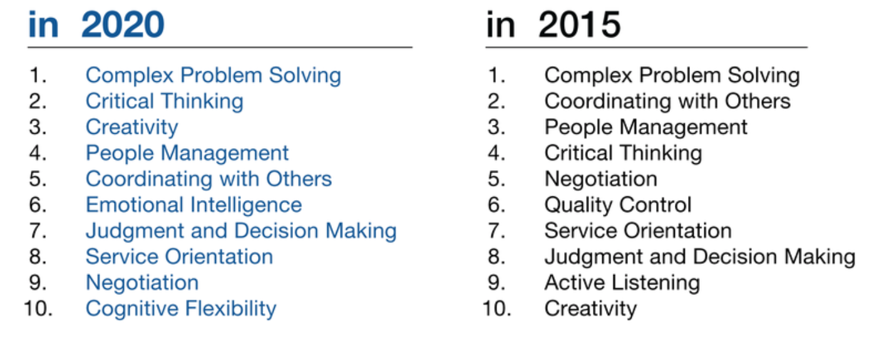
- Топ 10 ключевых компетенций 2020, сравнение с 2015.

Как видно на рисунке выше (Рис. 17), «creativity» или же «креативность» с крайнего места в списке 2015 года к 2020 году переместиться в тройку наиболее важных компетенций сотрудника. Это связано с высоким темпом изменений и постоянной необходимости искать новые решения и идеи, чтобы извлечь выгоду из происходящих изменений. Также в списке компетенций на 2020 год на шестом месте в Топ 10 появляется «эмоциональный интеллект» (Emotional Intelligence), который в 2015 году даже не упоминался среди самых необходимых компетенций. Давайте сравним ключевые компетенции 2020 года согласно World Economic Forum с теми компетенциями, которые были получены при помощи логистической модели (Таблица 5).

- Сравнение результатов с исследованием World Economic Forum
№ | Наиболее важные компетенции для Agile-компаний | Прогноз ключевых компетенций 2020 от WEF
1 | Управление людьми | Решение комплексных задач
2 | Критическое мышление | Критическое мышление
3 | Согласование действий с другими людьми | Креативность
4 | Эмоциональный интеллект | Управление людьми
5 | Решение комплексных задач | Согласование действий с другими людьми
6 | Креативность | Эмоциональный интеллект
7 | Ориентация на оказание услуг | Экспертная оценка и принятие решений
8 | Обучение и передача опыта | Ориентация на оказание услуг
9 | Гибкость мышления | Ведение переговоров
10 |  | Гибкость мышления

Наблюдается очень сильное сходство того рейтинга компетенций, который получился в ходе моего исследования с предложенными на World Economic Forum, ТОП 5 компетенций в обоих списках имеют те же составляющие, с разницей лишь в том, что креативность для agile компаний следует сразу за ТОП 5, занимая 6 место. То есть те, компетенции, которые World Economic Forum рекомендует развивать в 2020 году компаниям, желающим извлечь максимум из четвертой промышленной революции и сохранить свою конкурентную позицию, по сути являются теми компетенциями, которые практики agile-компаний оценили как наиболее важные для профессионального сотрудника agile. Это позволяет сделать вывод, что данные компетенции в настоящее время являются очень востребованными и актуальными, компаниям следует обратить на них внимание и развивать данные компетенции у своих сотрудников.

Модель компетенций для agile-компаний и рекомендации
На основе проведенного исследования и анализа литературы была создана модель ключевых компетенций для agile-компаний, она представлена на рисунке ниже (Рис. 18). На ней отображены три кластера: когнитивный, социальный и процессный, и компетенции, которые вошли в эти кластеры по результатам опроса.

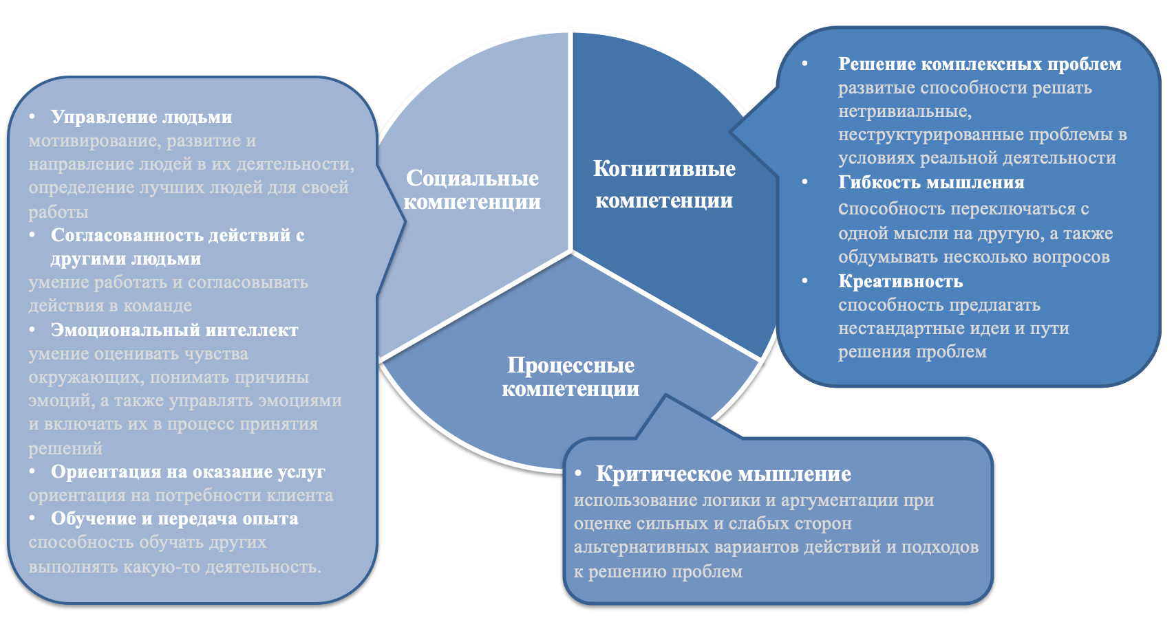
- Модель ключевых компетенций для agile- компаний

В данной модели указаны лишь те компетенции, которые для agile-компаний имеют большую важность, чем для компаний традиционного типа. Ее нельзя назвать исчерпывающей, так как для создания более полной модели необходимо провести гораздо более масштабное исследование, как по размеру выборки, так и по количеству компетенций, предлагаемых в опросе. Все же она представляет собой первую модель компетенций, в которой учитывается специфика agile-компаний и описывает основные и самые важные особенности.
При использовании данной модели нужно понимать, что для каждой компетенции необходимо разработать поведенческие индикаторы и дополнить ее компетенциями, которые необходимо для эффективной работы в конкретной компании, так как любая модель компетенций требует адаптации под те условия, в которых она будет использоваться. Кроме того, модель компетенция должна сохранять свою актуальность, постоянно обновляясь и модифицируясь под изменения, происходящие в внешней и внутренней среде компании.
Следующей рекомендацией, основанной на проведенном анализе, является то, что важно понимать, что компетентностный подход не идеален и имеет свои объективные ограничения (помимо субъективного неправильного применения) в том числе избыточную инструментальность. Компаниям, применяющим модель компетенций в HR-процессах, следует восполнять ее недостатки с помощью симбиоза с ценностным подходом, так как, на данный момент, не было придумано равноценной альтернативы. В таком случае оба подхода будут дополнять друг друга. В процесс отбора необходимо включить такой фактор, как соответствие корпоративным ценностям, а обучение и развитие осуществлять при помощи модели компетенций.

Выводы по главе
В третьей главе данной исследовательской работы в фокусе находилось эмпирическое исследование, объектом которого являлись компании Москвы и Санкт-Петербурга. Методология исследования имеет количественный характер. Выбранная стратегия исследования: опрос. Стратегия реализуется с помощью структурной анкеты. Для обработки данных применялись математико-статистические методы анализа, включая регрессионный анализ (логистическая регрессия) и метод главных компонент.
В результате проведенного анализа были освещены три исследовательских вопроса и построена модель ключевых компетенций для agile-компаний. Было выявлено, что большинство agile-компаний применяют компетентностный подход к УП (75%). При этом 10% из них, применяя компетентностный подход, не имеют письменной модели компетенций, что говорит о неэффективном использовании данного инструмента УП. В качестве наиболее востребованной группы компетенций была выявлена когнитивная группа. На втором месте по важности оказалась группа социальных компетенций. Данные результаты соотносятся с Т-концепцией компетенций. Также были выделены и ранжированы 9 компетенций, которые имеют наибольшее значение для профессиональных сотрудников agile-компаний:
- Управление людьми;
- Критическое мышление;
- Согласование действий с другими людьми;
- Эмоциональный интеллект;
- Решение комплексных задач;
- Креативность;
- Ориентация на оказание услуг;
- Обучение и передача опыта;
- Гибкость мышления.
Полученные результаты были проанализированы с точки зрения ролей в agile. Таким образом, для scrum-мастера необходимыми являются компетенции: управление людьми, согласование действий с другими людьми; эмоциональный интеллект; ориентация на оказание услуг. Product-owner, в свою очередь, должен обладать хорошо развитыми компетенциями: ориентация на оказание услуг; решение комплексных задач; гибкость мышления; критическое мышление; согласование действий с другими людьми. Что касается самой команды, работающей над проектом, ей в работе пригодятся следующие компетенции: ориентация на оказание услуг; согласование действий с другими людьми; обучение и передача опыта; креативность; гибкость мышления.
Помимо того, в данной главе было проведено сравнение agile-компетенций с компетенциями, предложенными на World Economic Forum в качестве наиболее актуальных в 2020 году. Было выяснено, что состав ТОП 5 компетенций практически совпадает, то есть компетенции agile актуальны в настоящее время.
В итоге была сформирована модель компетенций agile (Рис. 18), и выделены основные рекомендации по ее применению, которые включают: адаптацию модели под свою организацию и постоянное ее обновление; симбиоз компетентностного и ценностного подходов; интеграция модели компетенций в УП компании.

Заключение
В рамках данной выпускной квалификационной работы был освещен вопрос особенностей применения компетентностного подхода к управлению персоналом в компаниях, практикующих гибкие методологии управления проектами. Для этого были рассмотрены теоретические основы компетентностного подхода к УП; специфика agile-компаний и особенности применения компетентностного подхода при использовании гибких методологий управления проектами, а также проанализированы данные, полученные в ходе исследования agile-компаний и компаний традиционного типа, расположенных на территории Москвы и Санкт-Петербурга, на основе этого была разработана модель компетенций для agile-компаний и рекомендации по ее применению.
Цель данной исследовательской работы, заключающейся в изучении особенностей компетентностного подхода и модели компетенций в компаниях, использующих гибкие методологии к управлению проектами, была достигнута. Для этого были выполнены следующие задачи:
- Изучение сущности и особенностей компетентностного подхода в управлении персоналом на основе теоретических материалов и практических примеров;
- Изучение специфики agile-подхода и его наиболее популярных методологий на основе теоретических материалов и существующих исследований;
- Анализ особенностей управления человеческими ресурсами в agile-компаниях;
- Анализ особенностей применения компетентностного подход в условиях agile;
- Изучение компетенций необходимых сотрудникам организаций, практикующих гибкие методологии управления проектами и сравнение их с результатами проведенного эмпирического исследования;
- Выявление ключевых компетенций для профессиональных сотрудников Agile-компаний и составление рейтинга на основе полученной информации.
Работа состоит из трех глав. В первой главе были рассмотрены понятия компетенции, компетентности и компетентностного подхода. Также была освещена история развития компетентностного подхода и его особенности. Ознакомились с понятием модели компетенций, ее видов и составляющих, кроме того, рассмотрели различные компетенции и несколько готовых компетентностных моделей. Помимо прочего, была раскрыта информация касательно достоинств и недостатков данного подхода.
Во второй главе моей исследовательской работы фокус был направлен на agile. Были освещены такие вопросы, как суть agile - методологий, историю происхождения и семейство гибких методологий. Также были рассмотрены подробно особенности наиболее популярных методологий гибкой разработки: Scrum, Kanban и Extreme Programming. Кроме того, был раскрыт вопрос управления персоналом в компаниях, практикующих гибкие методологии управления проектами; роль команды в таких компаниях; специфика компетентностного подхода к УП и некоторые концепции управления по компетенциям в гибких компаниях.
В третьей главе данной исследовательской работы в фокусе находилось эмпирическое исследование, объектом которого являлись компании Москвы и Санкт-Петербурга. Целью исследовательской части являлся сбор и анализ информации, касающейся особенностей компетентностного подхода в agile-компаниях. Методология исследования имеет количественный характер. Выбранная стратегия исследования: опрос. Стратегия была реализована с помощью структурной анкеты. Для обработки данных применялись математико-статистические методы анализа, включая регрессионный анализ (логистическая регрессия) и метод главных компонент. В результате проведенного анализа были освещены три исследовательских вопроса:
- Используют ли agile-компании компетентностный подход к управлению персоналом?
- Какие из рассматриваемых в исследовании групп компетенций наиболее востребованы в agile-компаниях?
- Какие компетенции наиболее значимы для agile-компаний?
Результатом исследования стала модель компетенций для agile-компаний, а также рекомендации по ее применению.
В ходе исследования были сделаны следующие выводы:
- Интеграция компетентностного подхода в управление персоналом позволяет осуществлять комплексную кадровую политику; обеспечивает системы управления персоналом и адаптирует внутренние структуры и процессы под влияние изменчивой внешней среды, создавая единую согласованную систему, отражающую стратегические интересы компании;
- Для того, чтобы модель компетенций эффективно работала, необходимо адаптировать ее под реалии компании и постоянно обновлять согласно внешним и внутренним трендам в компании;
- Может быть полезным синтез компетентностного и ценностного подходов, где решения будут приниматься на основе ценностей, а развитие отдельных сотрудников происходить согласно модели компетенций, в таком случае можно избежать ограничений, связанных с инструментальностью компетентностного подхода на практике;
- Применение гибких методологий управления проектами на практике оказывает большое влияние на HR-процессы, создавая новые задачи для сотрудников департамента управления персоналом. В первую очередь, это связано с тем, что команда становится субъектом и объектом управления и играет ключевую роль в реализации agile-подхода. Следовательно, первостепенной задачей HR становится формирование кросс-функциональных команд для работы над проектами. Кроме того, меняются все HR-процессы, включая рекрутинг, оценку и обучение персонала. Часть HR-задач переходит непосредственно членам команды, при этом департамент УЧР приобретает более проактивную роль;
- Формат работы в agile-компаниях меняет требования к сотрудникам, их навыкам и компетенциям. В связи с этим УЧР департаменты компаний нуждаются в совершенствовании имеющихся инструментов управления. В особенности это касается модели компетенций, так как было выяснено, что около 75% agile-компаний среди опрошенных применяют компетентностный подход в своей практике;
- В качестве наиболее востребованной группы компетенций была выделена когнитивная группа. На втором месте по важности оказалась группа социальных компетенций. Данные результаты созвучны с Т-концепцией компетенций, в которой говорится, что необходимо сочетание глубокой экспертизы в конкретной специальности с soft-skills и широким кругозором. Группа процессных компетенций, как важная для компании, по большей части выбиралась компаниями традиционного типа;
- Рейтинг компетенций по важности для agile-компаний выглядит следующим образом:
- Управление людьми;
- Критическое мышление;
- Согласование действий с другими людьми;
- Эмоциональный интеллект;
- Решение комплексных задач;
- Креативность;
- Ориентация на оказание услуг;
- Обучение и передача опыта;
- Гибкость мышления.
При этом для scrum- мастера наибольшее значение имеют: управление людьми, согласование действий с другими людьми; эмоциональный интеллект; ориентация на оказание услуг. Product-owner, в свою очередь, должен обладать хорошо развитыми компетенциями: ориентация на оказание услуг; решение комплексных задач; гибкость мышления; критическое мышление; согласование действий с другими людьми. Что касается самой команды, работающей над проектом, ей в работе пригодятся следующие компетенции: ориентация на оказание услуг; согласование действий с другими людьми; обучение и передача опыта; креативность; гибкость мышления;
- Полученная модель ключевых компетенций для agile – компаний изображена на рисунке модель компетенций agile (Рис. 18). Основные рекомендации по ее применению, включают: адаптацию модели под свою организацию и постоянное ее обновление; симбиоз компетентностного и ценностного подходов; интеграция модели компетенций в УП компании.
К ограничениям модели можно отнести объем выборки, так как в исследовании участвовали 215 компаний, для большей точности и репрезентативности результатов необходимо увеличить количество компаний-участниц. Также данная модель включает в себя только три группы компетенций, для более полного анализа особенностей применения компетентностного подхода к УП в agile-компаниях следует рассмотреть и другие группы, а также другие компетенции. Кроме того, данное исследование не учитывает другие факторы, влияющие на выбор компетенций, такие как: отрасль, специфика деятельности компании; организационная культура и прочее. Более того в модели не отображены индикаторы для каждой из компетенций, они необходимы для проведения оценки наличия и уровня развития той или иной компетенции у сотрудника на практике. Сама оценка важности компетенций не лишена доли субъективизма, так как отражает мнение представителей компаний, однако, и оно демонстрирует имеющиеся паттерны между выбранными компетенциями и agile форматом работы. И наконец, сам компетентностный подход имеет свои ограничения, о которых говорилось в работе.
В перспективе данное исследование можно расширить на другие компетенции и получить таким образом более целостное понимание особенностей компетентностного подхода к УП в компаниях, применяющих гибкие методологии. Также для более точных результатов следует увеличить количество участников. Все еще актуален вопрос разработки более совершенного инструмента УП, который бы был лишен ограничений компетентностного подхода, но при этом обладал его достоинствами.

Список литературы
- Анализ надёжности в SPSS [Электронный ресурс] // Режим доступа: https://www.google.com/ , свободный (дата обращения: 15.05.2020).
- Белова О. Квалификационная характеристика и модель компетенций: можно ли ставить знак равенства? [Текст] // Кадровик, 2010. No 1. С. 10-15Глущенко Ю.Н. Состояние, проблемы и перспективы сотрудничества США И ЕС// Проблемы национальной безопасности. 2011. No 4 (9). С. 2-7.
- Вайнштейн Ю.В., Шершнева В.А., Вайнштейн В.И., Космидис И.Ф. Компетентностный подход и средства оценки качества подготовки студентов в адаптивных электронных обучающих курсах // Russian Journal of education and psychology. 2018. №Volume 9, Number 5.
- Виды ролей в проектах agile [Электронный ресурс] // Методы управления профессионалов – Режим доступа: https://profmetods.ru/roli-v-agile/ , свободный (дата обращения: 28.05.2020).
- Восприятие и использование модели компетенций в России [Электронный ресурс] // Trainings.ru – Режим доступа: http://www.trainings.ru/library/reviews/?id=14257 , свободный (дата обращения: 03.04.2020).
- Греф Г. 2016. Скорость, скорость и скорость. Мы опаздываем, причем везде. Time to market — часы и месяцы — это неконкурентоспособная история. [Электронный ресурс] // Гайдаровский форум – 2016. – Режим доступа: http://json.tv/ict_news_read/german_gref-sberbank_rossii_vystuplenie_na_gaydarovskom_forume-20160121074319, свободный (дата обращения: 19.12.2019).
- Завьялова Е.К., Алсуфьев А.И., Доминяк В.И., Замулин А.Л., Лисовская А.Ю., Соколов Д.Н. Организационно-психологические аспекты управления человеческими ресурсами в agile-компаниях. [Электронный ресурс] // Bulletin of St. Petersburg University. Management. 2018. No3. – Режим доступа: https://cyberleninka.ru/article/n/organizatsionno-psihologicheskie-aspekty-upravleniya-chelovecheskimi-resursami-v-agile-kompaniyah , свободный (дата обращения: 17.12.2019).
- Командные компетенции. Диагностика и развитие команды. [Электронный ресурс] // System Approach – Режим доступа: http://system-approach.ru/team_competences/ , свободный (дата обращения: 07.04.2020).
- Кричевский Р. Л., Дубовская Е. М. 2001. Социальная психология малой группы. М.: Аспект Пресс.
- Лепилина А.2016. Что такое Agile. Гайд по гибким методологиям, или как работать с пользой? Часть 2. [Электронный ресурс] // Бизнес-блог на веб-сайте издательства «Манн, Иванов и Фербер». – Режим доступа: https://biz.mann-ivanov-ferber.ru/2016/07/17/chto-takoe-agile-gajd-po-gibkim-metodologiyam-ili-kak-rabotat-s-polzoj-chast-2/, свободный (дата обращения: 09.04.2020);
- Лурье Е., Попов А., Трдатьян Е. 2014. Как заглянуть в будущее: оценка потенциала сотрудников. [Электронный ресурс] // HRTimes (26). – Режим доступа: http://www.ecopsy.ru/publikatsii/kak-zaglyanut-v-budushhee-otsenka-potentsiala-sotrudnikov.html , свободный (дата обращения: 06.04.2020).
- Методики и принципы экстремального программирования [Электронный ресурс] // Habr – Режим доступа: https://habr.com/ru/post/197760/ , свободный (дата обращения: 28.03.2020).
- Миллс Р. Компетенции. Карманный справочник [Текст] / пер. с англ. М: HIPPO, 2004. - 128 с. ISBN: 5-98293-060-1
- Новичков А., Карабанова Г., Шамрай А. 2012. IT и психология. Человеческий фактор в парном программировании: почему многие не получают желаемого от его внедрения? [Электронный ресурс] // E-xecutive. ru. – Режим доступа: https://www.e-xecutive.ru/community/magazine/1615980-aleksandr-novichkov-galina-karabanova-aleksandr-shamrai-it-i-psihologiya-chelovecheskii-faktor-v-parnom-program-mirovanii-pochemu-mnogie-ne-poluchaut-zhelaemogo-ot-ego-vnedreniya , свободный (дата обращения: 08.04.2020).
- Плотникова И. 2017. Почему Agile не приживется в России. [Электронный ресурс] // E-xecutive.ru. – Режим доступа : https://www.executive.ru/management/practices/1987154-pochemu-Agile-ne-prizhivetsya-v-rossii , свободный (дата обращения: 19.12.2019).
- Постигая Agile. Что такое Agile и Scrum и как с ними работать? [Электронный ресурс] // Издательство Манн, Иванов и Ферьер – Режим доступа: https://biz.mann-ivanov-ferber.ru/2019/09/09/chto-takoe-agile-i-scrum-i-kak-s-nimi-rabotat/ , свободный (дата обращения: 05.04.2020).
- Почебут Л. Г., Чикер В. А. 2018. Организационная социальная психология: Учебное пособие. М.: Изд-во «Юрайт».
- Развитие персонала на основе компетенций [Электронный ресурс] // Режим доступа: http://www.savproject.ru/services/kadrovyy-konsalting/model_kompetentsiy/ , свободный (дата обращения: 01.04.2020).
- Сазерленд Д. 2017. Scrum. Революционный метод управления проектами. М.: МИФ.
- Т-компетенции и #-компетенции в Agile-командах [Электронный ресурс] // Agile in education – Режим доступа: http://agileineducation.ru/t-kompetencii-i-kompetencii-v-agile-komandax , свободный (дата обращения: 06.04.2020).
- Ульрих Д. 2007. Эффективное управление персоналом: новая роль HR-менеджера в организации.
- Что такое Канбан-метод [Электронный ресурс] // ScrumTrek – Режим доступа: https://scrumtrek.ru/blog/kanban/1360/chto-takoe-kanban-metod-maksimalno-korotko/ , свободный (дата обращения: 25.03.2020).
- Чуланова О.Л. Актуальность компетентностного подхода в управлении персоналом // Интернет-журнал «НАУКОВЕДЕНИЕ». 2014. №Выпуск 5 (24)
- Agile в России 2019 отчет о ежегодном исследовании [Электронный ресурс] // ScrumTrek- Режим доступа: https://scrumtrek.ru/userfiles/reports/AgileSurvey19.pdf (дата обращения: 10.03.2020).
- Agile in HR. Competency Map (Star Map) [Электронный ресурс] // Agile consulting – Режим доступа: https://onagile.ru/trends/talents/agile-for-hr-stars-map (дата обращения 12.15.2019).
- Alashqur A. 2016. Towards a broader adoption of agile software development methods. International Journal of Advanced Computer Science and Applications 7 (12): 94–98.
- Appelbaum E., Bailey T., Berg P., Kalleberg A. 2000. Manufacturing Advantage: Why High-Performance Work Systems Pay Off. Ithaca: Cornell University Press.
- Armstrong, M. (2010). Handbook of Human Resource Management and Practice. (11th edt). Published by Kogan Page, British Library Cataloguing: London.
- Beck K., Beedle M., van Bennekum A., Cockburn A., Cunningham W., Fowler M., Grenning J., Highsmith J., Hunt A., Jeffries R., Kern J., Marick B., Martin R. C., Mellor S., Schwaber K., Sutherland J., Thomas D. 2001. Manifesto for Agile Software Development. [Электронный ресурс] // Режим доступа: http://Agilemanifesto.org (дата обращения: 18.12.2019).
- Blumberg M., Pringle C. 1982. The missing opportunity in organizational research: Some implications for a theory of work performance. Academy of Management Review 7 (4): 560–569.
- Bolotov S.P. Development of management in the context of globalization [Electronic resource] // Bulletin of the Research Center for Corporate Law, Management and Venture Investment of Syktyvkar State University. [Электронный ресурс] // Режим доступа: http://koet.syktsu.ru/vestnik/2005/2005-4/5.htm/.Htm , свободный (дата обращения: 15.12. 2019).
- Boxall P., Purcell J. 2003. Strategy and Human Resource Management. London: Palgrave Macmillan.
- Cappelli P., Tavis A. 2018. HR goes Agile. Harvard Business Review 96 (2): 46–52;
- Cappelli P., Tavis A. 2018. HR goes Agile. Harvard Business Review 96 (2): 46–52.
- Chulanova O.L. Competency-based personnel management: [monograph] / О.L. Chulanova. - M.: INFRA-M, 2014.- 122 p.
- Chulanova O.L. The concept of competency-based approach in personnel management [Электронный ресурс] // Bulletin of Eurasian science. 2013. No5 (18). – Режим доступа: https://cyberleninka.ru/article/n/kontseptsiya-kompetentnostnogo-podhoda-v-upravlenii-personalom , свободный (дата обращения: 12.15.2019)
- Competency based human resource management [Электронный ресурс] // Academia.edu – Режим доступа : https://www.academia.edu/37400747/COMPETENCY_BASED_HUMAN_RESOURC_MANAGEMENT , свободный (дата обращения: 03.04.2020).
- Core Competence// Hamel; Prahalad [Электронный ресурс] // HR-portal – Режим доступа: https://hr-portal.ru/varticle/core-competence-klyuchevaya-kompetenciya-hamel-prahalad , свободный (дата обращения: 15.12.2019).
- Eleyan, A. (2010). The Strategic Impact of Human Resource Management practices on Business Performance of Manufacturing Firms in Gaza Strip. Department of Business Administration. Faculty of Commerce. The Islamic University – Gaza.
- Gandomani T. J., Nafchi M. Z. 2015. An empirically-developed framework for agile transition and adoption: A Grounded Theory approach. Journal of Systems and Software 107: 204–219.
- Gandomani T. J., Nafchi M. Z. 2015. An empirically-developed framework for agile transition and adoption: A Grounded Theory approach. Journal of Systems and Software 107: 204–219.
- García J. A. M., Tomas J. M. 2016. Deconstructing AMO framework: A systematic review. Intangible Capital. OmniaScience 12 (4): 1040–1087.
- Global Human Capital Trends. 2016. The New Organization: Different by Design. [Электронный ресурс] // Режим доступа: https://www2.deloitte.com/content/dam/Deloitte/uy/Documents/humancapital/HC%20Trends%202016.pdf , свободный (дата обращения: 07.04.2020);
- Hoda R., Noble J., Marshall S. 2012. Developing a grounded theory to explain the practices of self-organizing Agile teams. Empirical Software Engineering 17 (6): 609–639.
- Jiang K., Lepak D. P., Han K., Hong Y., Kim A., Winkler A. L. 2012. Clarifying the construct of human resource systems: Relating human resource management to employee performance. Human Resource Management Review 22 (2): 73–85.
- Joseph Cullen. Competence Evaluation and Training in Europe. [Электронный ресурс] Режим доступа: http://www.pjb.co.uk/npl/bp25.html , свободный (дата обращения: 01.10.2014)
- Katzenbach J. R., Smith D. K. 1993. The discipline of teams. Harvard Business Review 71 (2): 111–120.
- Katzenbach J., Smith D. 1992. The Wisdom of Teams: Creating High Performance Organizations. Boston, MA: Harvard Business Press;
- Kniberg Kh., Skarin M. 2010. Скрам и Канбан, выжимаем максимум [Kanban and Scrum: Making The Most of Both]. Kiev: InfoQ.com.
- Kon M. 2011. Scrum: gibkaia razrabotka PO [Succeeding with Agile: Software Development Using Scrum]. Moscow: Vil’jams
- Lewin K. 1999 (1939). Experiments in social space. Reflecions 1 (1): 7–13.
- McAvoy J., Butler T. 2009. The role of project management in ineffective decision making within Agile software development projects. European Journal of Information Systems 18 (4): 372–383.
- Mchugh M., Mccaffery F., Fitzgerald B., Stol K. J., Coady G. 2013. Balancing agility and discipline in a medical device software organisation. In: T. Woronowicz, T. Rout, R. V. O’Connor, A. Dorling (eds.). Software Process Improvement and Capability Determination. SPICE 2013. Communications in Computer and Information Science. Vol. 349. Berlin: Springer; 119–210.
- Melnik G., Maurer F. 2006. Comparative analysis of job satisfaction in agile and non-agile software development teams. In: P. Abrahamsson, M. Marchesi, G. Succi (eds.). Extreme Programming and Agile Processes in Software Engineering. XP 2006. Lecture Notes in Computer Science. Vol. 4044. Berlin, Heidelberg: Springer; 32–42;
- Moe N. B., Dingsøyr T., Dybå T. 2008. Understanding self-organizing teams in agile software development. In: 19th Australian Conference on Software Engineering (ASWEC2008) Proceedings. March, IEEE; 76–85;
- Personnel officers go to Agile [Электронный ресурс] // Harvard Business Review Russia - Режим доступа: https://amp.hbr-russia.ru/management/upravlenie-personalom/a26311 , свободный (дата обращения: 12/15/2019)
- Pfeffer, J. (1998). Seven practices of successful organizations, California Management Review, 40(2), pp. 96-124.
- Schmidt C. T., Heinzl A., Kude T., Mithas S. 2014. How agile practices influence the performance of software development teams: The role of shared mental models and backup. In: Project Management and IS Development. [Электронный ресурс] // Thirty Fifth International Conference on Information Systems, Auckland. – Режим доступа: https://pdfs.semanticscholar.org/048b/c875df549a2d1fda6d34e98fab5f72121028.pdf , свободный (дата обращения: 04.04.2020);
- Scrum [Электронный ресурс] // Hr-Portal – Режим доступа: https://hr-portal.ru/varticle/scrum-skram , свободный (дата обращения: 20.03.2020).
- Setyaningdyah, E., Kertahadi, U., & Thoyib, A. (2013). The Effects of Human Resource Competence, Organizational Commitment and Transactional Leadership on Work Discipline, Job Satisfaction and Employee's Performance, interdisciplinary journal of contemporary research in business, 5(4).
- Stages in the Making of the Competence Approach and Its Significance to Teaching Medical Disciplines at Institutions of Higher Medical Learn- ing / Mayev I.V., Dautova O.B., Dicheva D.T., Andreyev D.N., Goncharenko A.Yu., Kucheryavy Yu.A., Aleksandrova K.O. // European Journal of Contemporary Education. 2014. V.7, no 1: 4–10.
- Subway map to agile practices [Электронный ресурс] // Agile Allience – Режим доступа: https://www.agilealliance.org/agile101/subway-map-to-agile-practices/ , свободный (дата обращения: 14.03.2020).
- The 10 skills you need to thrive in the Fourth Industrial Revolution [Электронный ресурс] // World Economic Forum – Режим доступа: https://www.weforum.org/agenda/2016/01/the-10-skills-you-need-to-thrive-in-the-fourth-industrial-revolution/ , свободный (дата обращения: 08.04.2020).
- The Future of Jobs Employment, Skills and Workforce Strategy for the Fourth Industrial Revolution [Электронный ресурс] // World Economic Forum – Режим доступа: http://www3.weforum.org/docs/WEF_Future_of_Jobs.pdf , свободный (дата обращения: 08.04.2020).
- Tuckman B. W. 1965. Developmental sequence in small groups. Psychological Bulletin 63 (6): 384–399. Yin Y., Stecke K. E., Li D. 2018. The evolution of production systems from Industry 2.0 through Indus- try 4.0. International Journal of Production Research 56 (1–2): 848–861.
- What is an Agile approach and why is a business needed? [Электронный ресурс]// ScrumTrek – Режим доступа: https://scrumtrek.ru/blog/chto-takoe-agile-podhod-i-zachem-on-nuzhen-biznesu/ , свободный (дата обращения: 16.12.2019).
- Widett S. Competency Manual / S. Widett , S. Holliford. - M.: NIRO, 2008.- 240 p.
- Zotkin A.O. Competency-based approach in personnel management / A.O. Zotkin, Yu.O. Nateykina [Электронный ресурс] // International Scientific Journal. - 2015. - No. 1 (32) Part 2. - P. 85—86. – Режим доступа: https://research-journal.org/economical/kompetentnostnyj-podxod-v-upravlenii-personalom/ , свободный (дата обрашения 15.12.2019.).

Приложение

Приложение 1
Анкета

1. Укажите специализацию Вашей компании (можно отметить несколько вариантов):
Сфера профессиональных услуг
☐ Юридические услуги | ☐ Бухгалтерские услуги
☐ Услуги управленческого консультирования | ☐ Услуги финансового консультирования
☐ Архитектурно-проектные услуги | ☐ Услуги по маркетингу и PR
☐ Рекрутинговые и хедхантинговые услуги | ☐ Рекламные услуги
☐ Услуги в области IT-дизайна и графического дизайна | ☐ Услуги по разработке программного обеспечения
☐ Другое (пожалуйста, укажите)
Сфера исследований и разработок (R&D, НИОКР)
☐ Пожалуйста, укажите
Прочие сферы
☐ Пожалуйста, укажите

2. В каком году была основана Ваша организация?

3. Вид организационной структуры Вашей организации (можно отметить несколько вариантов):
☐ Линейная |  | ☐ Матричная
☐ Функциональная |  | ☐ Проектная
☐ Другое (пожалуйста укажите)

4. Какова общая численность персонала в Вашей организации? |  | чел.

5. Оцените важность следующих компетенций для профессиональных сотрудников Вашей организации (по 5-балльной шкале, где 1 – совсем не важна, 5 – очень важна):
Когнитивные компетенции

Решение комплексных проблем (Развитые способности решать нетривиальные, неструктурированные проблемы в условиях реальной деятельности) | ☐ 1 ☐ 2 ☐ 3 ☐ 4 ☐ 5
Креативность (Способность предлагать нестандартные идеи и пути решения проблем) | ☐ 1 ☐ 2 ☐ 3 ☐ 4 ☐ 5
Гибкость мышления (Способность переключаться с одной мысли на другую, а также обдумывать несколько вопросов одновременно) | ☐ 1 ☐ 2 ☐ 3 ☐ 4 ☐ 5
Коммуникабельность (Способность эффективно доносить информацию до других) | ☐ 1 ☐ 2 ☐ 3 ☐ 4 ☐ 5
Процессные компетенции

Критическое мышление (Использование логики и аргументации при оценке сильных и слабых сторон альтернативных вариантов действий и подходов к решению проблем) | ☐ 1 ☐ 2 ☐ 3 ☐ 4 ☐ 5
Активное слушание (Внимание к сообщению собеседника, понимание ключевого посыла сказанного, способность задавать уместные вопросы и не перебивать говорящего) | ☐ 1 ☐ 2 ☐ 3 ☐ 4 ☐ 5
Экспертная оценка и принятие решений (Оценка относительных затрат и выгод от доступных действий и выбор наиболее эффективных вариантов действий) | ☐ 1 ☐ 2 ☐ 3 ☐ 4 ☐ 5
Социальные компетенции

Ведение переговоров (Способность объединять и согласовывать требования различных сторон в процессе переговоров) | ☐ 1 ☐ 2 ☐ 3 ☐ 4 ☐ 5
Эмоциональный интеллект (Умение оценивать чувства окружающих, понимать причины эмоций, а также управлять эмоциями и включать их в процесс принятия решений) | ☐ 1 ☐ 2 ☐ 3 ☐ 4 ☐ 5
Согласование действий с другими людьми (Умение работать и согласовывать действия в команде) | ☐ 1 ☐ 2 ☐ 3 ☐ 4 ☐ 5
Управление людьми (Мотивирование, развитие и направление людей в их деятельности, определение лучших людей для своей работы) | ☐ 1 ☐ 2 ☐ 3 ☐ 4 ☐ 5
Ориентация на оказание услуг (Ориентация на потребности клиента) | ☐ 1 ☐ 2 ☐ 3 ☐ 4 ☐ 5
Контроль качества (Тестирование и проведение проверок продуктов, услуг или процессов с целью оценки их качества и полезности) | ☐ 1 ☐ 2 ☐ 3 ☐ 4 ☐ 5
Управление временем (Управление своим временем и временем окружающих) | ☐ 1 ☐ 2 ☐ 3 ☐ 4 ☐ 5
Обучение и передача опыта (Способность обучать других выполнять какую-то деятельность) | ☐ 1 ☐ 2 ☐ 3 ☐ 4 ☐ 5

6. Пользуетесь ли вы подобными или другими компетенциями при оценке персонала (при найме, развитии и/или поощрении сотрудников)?

☐ Да, в организации модель компетенций формализована в нормативных документах и широко используется при оценке персонала
☐ Да, но модель компетенций в организации формально не закреплена
☐ Нет
☐ Затрудняюсь ответить

7. Применяет ли Ваша организация технологии Agile в управлении проектами?

☐ Да
☐ Нет
☐ Нет, но планируется применение
☐ Нет, но в компании был опыт применения

Приложение 2
- Общая информация о компаниях – респондентах
Признак | Agile – компании (28,37%, то есть 61 компания) | неAgile – компании (71,63%, то есть 154 компании | Вся выборка (215 компаний)
Местоположение
Москва и Московская область | 47,54 %  (29 компаний) | 47,4 %  (73 компаний) | 47,44 %  (102 компании)
Санкт-Петербург | 52, 46 %  (32 компании) | 45,46 %  (70 компаний) | 47,44 %  (102 компании)
Не указано | - | 7,14 %  (11 компаний) | 5,12 %  (11 компаний)
Сфера деятельности
Архитектурно-проектные услуги | 5,71 %  (4 компании) | 14,07 %  (28 компаний) | 11,9%  (32 компании)
инженерные услуги | - | 6,53 %  (13 компаний) | 4,83%  (13 компаний)
бухгалтерские услуги и финансовое консультирование | 1,43 %  (1 компания) | 2,51 %  (5 компаний) | 2,23%  (6 компаний)
услуги в области управленческого консультирования | 1,43 %  (1 компания) | 4,52 %  (9 компаний) | 3,72%  (10 компаний)
услуги в сфере PR и рекламы | (13 компаний) | 13,57 %  (27 компаний) | 14,87%  (40 компаний)
Медиа и телекоммуникации | 1,43 %  (1 компания) | 2,01 %  (4 компании) | 1,86%  (5 компаний)
рекрутинговые и хедхантинговые услуги | 2,86 %  (2 компании) | 4,52 %  (9 компаний) | 4,09%  (11 компаний)
услуги в области графического и IT-дизайна | 10 %  (7 компаний) | 12,56 %  (25 компаний) | 11,9%  (32 компаний)
услуги в сфере разработки ПО | 58,57 %  (41 компания) | 13,07 %  (26 компаний) | 24,91%  (67 компаний)
экспертиза | - | 3,02 %  (6 компаний) | 2,23%  (6 компаний)
прочие услуги | - | 2, 01 %  (4 компании) | 1,49%  (4 компаний)
производство (включая некоторые из сферы исследования и разработки)  - металлургия  -биохимическая промышленность  - оборудование  - производство в сфере R&D) | - | 16,58 %  (33 компании)  - 1,01% (2 компании)  - 4,02% (8 компаний)  - 7,54% (15 компаний)  - 4,02% (8 компаний) | 12,27%  (33 компании)  - 0,74% (2 компаний)  - 2,97% (8 компаний)  - 5,58% (15 компаний)  - 2,97% (8 компаний)
- исследование и разработка (R&D и НИОКР) | - | 5,03 % (10 компании) | 3,72% (10 компании)
Возраст компании
1-10 лет | 49,18%  (30 компаний) | 24,68%  (38 компаний) | 31,63%  (68 компаний)
11-20 лет | 37,7 %  (23 компании) | 40,91%  (63 компании) | 40%  (86 компаний)
21-30 лет | 11,48%  (7 компаний) | 23,38%  (36 компаний) | 20%  (43 компании)
31-40 лет | - | 3,25%  (5 компаний) | 2,33%  (5 компаний)
41-50 лет | 1,64%  (1 компания) | 2,6%  (4 компании) | 2,33%  (5 компаний)
71-80 лет | - | 1,95%  (3 компании) | 1,4%  (3 компании)
81-90 лет | - | 2,6%  (4 компании) | 1,86%  (4 компании)
11-120 лет | - | 0,65%  (1 компания) | 0,47%  (1 компания)
Структура компании
Линейная | 14,75%  (9 компаний) | 41,56%  (64 компании) | 33,95%  (73 компании)
Функциональная | 8,2%  (5 компаний) | 25,33%  (39 компаний) | 20,47%  (44 компании)
Матричная | 3,28%  (2 компании) | 1,95%  (3 компании) | 2,33%  (5 компаний)
Проектная | 62,3%  (38 компаний) | 22,08%  (34 компании) | 33,49%  (72 компании)
Холдинговая | 1,64%  (1 компания) | - | 0,47%  (1 компания)
Смешанная | 9,84%  (6 компаний) | 9,09%  (14 компаний) | 9,3%  (20 компаний)
Численность персонала

20-100 человек (малые предприятия) | 62,3%  (38 компаний) | 67,53%  (104 компании) | 66,05%  (142 компании)
101-250 человек (средние предприятия) | 26,23%  (16 компаний) | 16,23%  (25 компаний) | 19,07%  (41 компания)
251-600 человек (крупные предприятия) | 9,84%  (6 компаний) | 10,39%  (16 компаний) | 10,23%  (22 компании)
601-1250 человек (суперкрупные предприятия) | - | 3,9%  (6 компаний) | 2,79%  (6 компаний)
1251-2500 человек (гиперкрупные предприятия) | 1,64%  (1компания) | 1,3%  (2 компании)) | 1,4%  (3 компании)
2501-5000 человек (мегакрупные предприятия) | - | 0,65%  (1 компания) | 0,47%  (1 компания)

Приложение 3
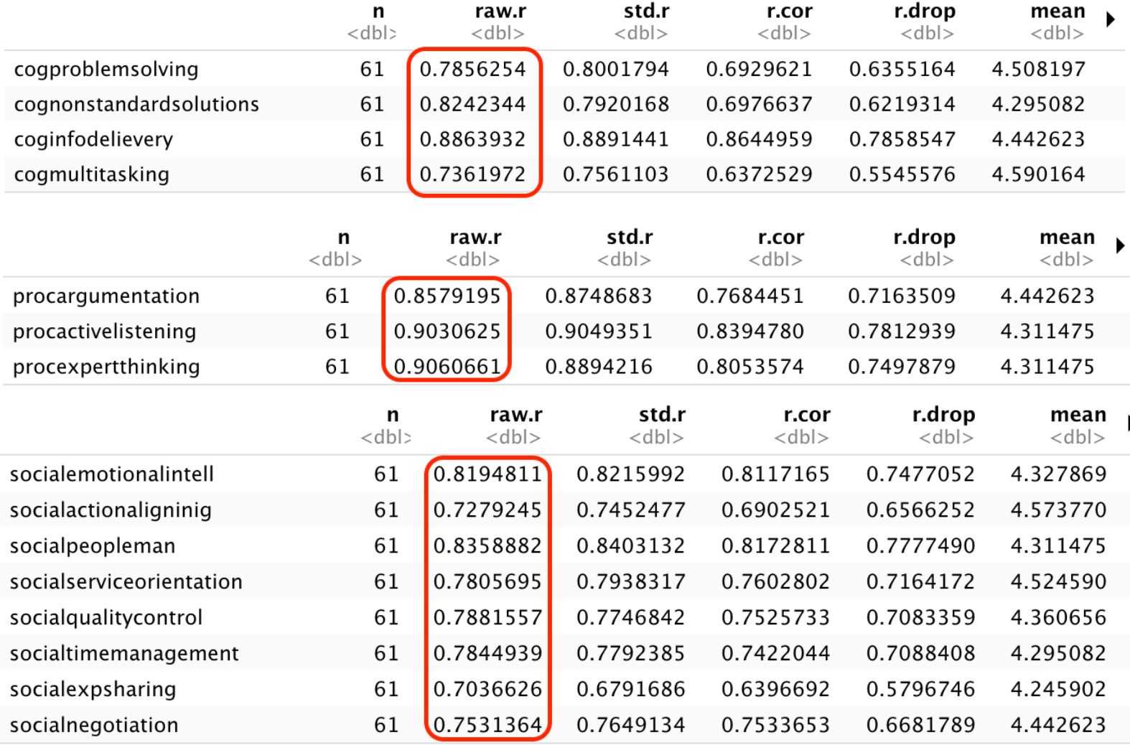
- Альфа Кронбаха по компетенциям для Agile-компаний

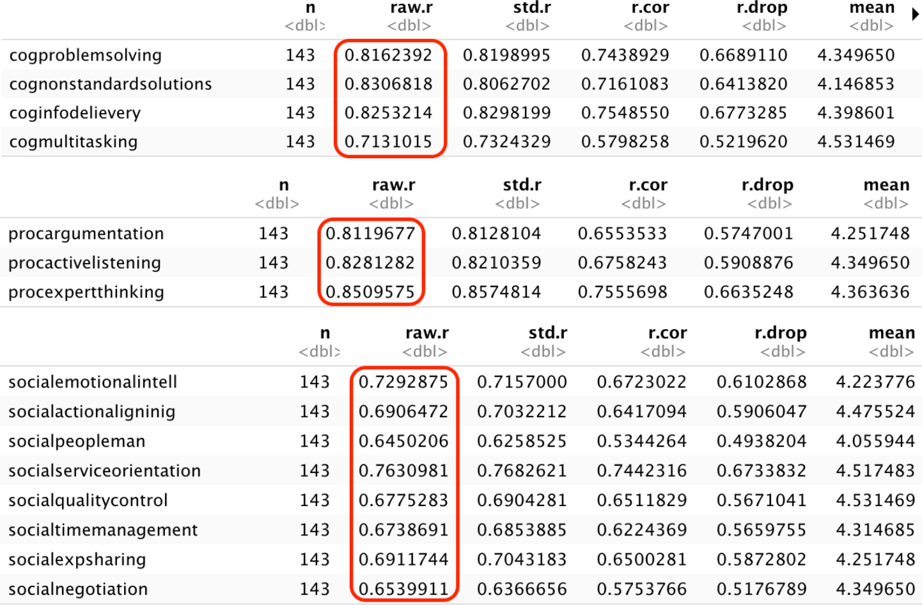
- Альфа Кронбаха по компетенциям для традиционных компаний

Приложение 4
- Переменные, используемые для построение логистической регрессии
Переменная | Расшифровка | Принимаемые значения
Зависимая переменная
agile | Компания применяет методологии Agile в управлении проектами | «1» - да, применяет  «0» - нет, не применяет
Независимая переменная
Группа когнитивные компетенции
FullCog
cogproblemsolving | Решение комплексных проблем | 1; 2; 3; 4; 5  1 – минимум  5 - максимум
cognonstandardsolutions | Креативность | 1; 2; 3; 4; 5  1 – минимум  5 – максимум
coginfodelievery | Коммуникабельность | 1; 2; 3; 4; 5  1 – минимум  5 – максимум
cogmultitasking | Гибкость мышления | 1; 2; 3; 4; 5  1 – минимум  5 – максимум
Группа процессные компетенции
FullProc
procargumentation | Критическое мышление | 1; 2; 3; 4; 5  1 – минимум  5 – максимум
procactivelistening | Активное слушание | 1; 2; 3; 4; 5  1 – минимум  5 – максимум
procexpertthinking | Экспертная оценка и принятие решений | 1; 2; 3; 4; 5  1 – минимум  5 – максимум
Группа социальные компетенции
FullSoc
socialnegotiation | Ведение переговоров | 1; 2; 3; 4; 5  1 – минимум  5 – максимум
socialemotionalintell | Эмоциональный интеллект | 1; 2; 3; 4; 5  1 – минимум  5 – максимум
socialactionaligninig | Согласование действий с другими людьми | 1; 2; 3; 4; 5  1 – минимум  5 – максимум
socialpeopleman | Управление людьми | 1; 2; 3; 4; 5  1 – минимум  5 – максимум
socialserviceorientation | Ориентация на оказание услуг | 1; 2; 3; 4; 5  1 – минимум  5 – максимум
socialqualitycontrol | Контроль качества | 1; 2; 3; 4; 5  1 – минимум  5 – максимум
socialtimemanagement | Управление временем | 1; 2; 3; 4; 5  1 – минимум  5 – максимум
socialexpsharing | Обучение и передача опыта | 1; 2; 3; 4; 5  1 – минимум  5 – максимум

Competency based human resource management // Academia.edu URL: https://www.academia.edu/37400747/COMPETENCY_BASED_HUMAN_RESOURCE_MANAGEMENT (дата обращения: 03.04.2020).
Хамел, Гари. Конкурируя за будущее: Создание рынков завтрашнего дня [Текст]: пер. с англ. / Гари Хамел, К.К. Прахалад; Под общ.рук. С. Каменский. – Москва: Олимп-Бизнес, 2002. – 275 с. - Библиогр: с.257-259. – На рус. яз. - ISBN 5-901028-26-0.
Competency based human resource management // Academia.edu URL: https://www.academia.edu/37400747/COMPETENCY_BASED_HUMAN_RESOURCE_MANAGEMENT (дата обращения: 03.04.2020).
Armstrong, M. (2010). Handbook of Human Resource Management and Practice. (11th edt). Published by Kogan Page, British Library Cataloguing: London.
Чуланова О.Л. Актуа.льность компетентностного подхода в управлении персоналом // Интернет-журнал «НАУКОВЕДЕНИЕ». 2014. №Выпуск 5 (24)
Митрофанова Е.А. Управление персоналом: теория и практика. Компетентностный подход в управлении персоналом [Текст]: учебно- практическое пособие/ под ред. А.Я. Кибанова / Е.А. Митрофанова, В.Г. Коновалова, О.Л. Белова – М.: Проспект, 2012. -72с. ISBN: 978-5-392-10142-9
Competency based human resource management // Academia.edu URL: https://www.academia.edu/37400747/COMPETENCY_BASED_HUMAN_RESOURCE_MANAGEMENT (дата обращения: 03.04.2020).
Setyaningdyah, E., Kertahadi, U., & Thoyib, A. (2013). The Effects of Human Resource Competence, Organizational Commitment and Transactional Leadership on Work Discipline, Job Satisfaction and Employee's Performance, interdisciplinary journal of contemporary research in business, 5(4).
Eleyan, A. (2010). The Strategic Impact of Human Resource Management practices on Business Performance of Manufacturing Firms in Gaza Strip. Department of Business Administration. Faculty of Commerce. The Islamic University – Gaza.
Eleyan, A. (2010). The Strategic Impact of Human Resource Management practices on Business Performance of Manufacturing Firms in Gaza Strip. Department of Business Administration. Faculty of Commerce. The Islamic University – Gaza.
Competency based human resource management // Academia.edu URL: https://www.academia.edu/37400747/COMPETENCY_BASED_HUMAN_RESOURCE_MANAGEMENT (дата обращения: 03.04.2020).
Bolotov S.P. Development of management in the context of globalization [Electronic resource] // Bulletin of the Research Center for Corporate Law, Management and Venture Investment of Syktyvkar State University. URL: http://koet.syktsu.ru/vestnik/2005/2005-4/5.htm/. Htm (accessed December 15, 2019).
Zotkin A.O. Competency-based approach in personnel management / A.O. Zotkin, Yu.O. Nateykina // International Scientific Journal. - 2015. - No. 1 (32) Part 2. - P. 85—86. - URL: https://research-journal.org/economical/kompetentnostnyj-podxod-v-upravlenii-personalom/ (accessed: 12/15/2019.).
Звонников В. И. // Измерения и качество образования. // М.: Логос, 2006. 312 с.
Зимняя H.A. Педагогическая психология. М.: Логос, 2005. 384 с.
Шкерина Л.В. Методика выявления и оценивания уровня сформированности профессиональных компетенций студентов – будущих учителей математики: уч. пособие. Красноярск: РИО КГПУ им. В.П. Астафьева, 2015. 264 с.
Вайнштейн Ю.В., Шершнева В.А., Вайнштейн В.И., Космидис И.Ф. Компетентностный подход и средства оценки качества подготовки студентов в адаптивных электронных обучающих курсах // Russian Journal of education and psychology. 2018. №Volume 9, Number 5 .
Stages in the Making of the Competence Approach and Its Significance to Teaching Medical Disciplines at Institutions of Higher Medical Learn- ing / Mayev I.V., Dautova O.B., Dicheva D.T., Andreyev D.N., Goncha- renko A.Yu., Kucheryavy Yu.A., Aleksandrova K.O. // European Journal of Contemporary Education. 2014. V.7, no 1: 4–10.
Armstrong, M. (2010). Handbook of Human Resource Management and Practice. (11th edt). Published by Kogan Page, British Library Cataloguing: London.
Zotkin A.O. Competency-based approach in personnel management / A.O. Zotkin, Yu.O. Nateykina // International Scientific Journal. - 2015. - No. 1 (32) Part 2. - P. 85—86. - URL: https://research-journal.org/economical/kompetentnostnyj-podxod-v-upravlenii-personalom/ (accessed: 12/15/2019.).
Чуланова О.Л. Актуальность компетентностного подхода в управлении персоналом // Интернет-журнал «НАУКОВЕДЕНИЕ». 2014. №Выпуск 5 (24)
Chulanova O.L. Competency-based personnel management: [monograph] / О.L. Chulanova. - M.: INFRA-M, 2014 .-- 122 p
Чуланова О.Л. Актуальность компетентностного подхода в управлении персоналом // Интернет-журнал «НАУКОВЕДЕНИЕ». 2014. №Выпуск 5 (24)
Чуланова О.Л. Актуальность компетентностного подхода в управлении персоналом // Интернет-журнал «НАУКОВЕДЕНИЕ». 2014. №Выпуск 5 (24)
Белова О. Квалификационная характеристика и модель компетенций: можно ли ставить знак равенства? [Текст] // Кадровик, 2010. No 1. С. 10-15Глущенко Ю.Н. Состояние, проблемы и перспективы сотрудничества США И ЕС// Проблемы национальной безопасности. 2011. No 4 (9). С. 2-7.
Joseph Cullen. Competence Evaluation and Training in Europe. [Электронный ресурс] Режим доступа: http://www.pjb.co.uk/npl/bp25.htm (дата обращения: 01.10.2014)
Роик В.Д. Социальная модель государства: опыт стран Европы и выбор современной России. [Электронный ресурс] URL: http://www.budgetrf.ru/Publications/Magazines/VestnikSF/2006/vestniksf294- 6/vestniksf294-6130.htm (дата обращения: 01.10.2014).
Чуланова О.Л. Актуальность компетентностного подхода в управлении персоналом // Интернет-журнал «НАУКОВЕДЕНИЕ». 2014. №Выпуск 5 (24)
Миллс Р. Компетенции. Карманный справочник [Текст] / пер. с англ. М: HIPPO, 2004. - 128 с. ISBN: 5-98293-060-1
Восприятие и использование модели компетенций в России // Trainings.ru URL: http://www.trainings.ru/library/reviews/?id=14257 (дата обращения: 03.04.2020).
Competency based human resource management // Academia.edu URL: https://www.academia.edu/37400747/COMPETENCY_BASED_HUMAN_RESOURCE_MANAGEMENT (дата обращения: 03.04.2020).
Чуланова О.Л. Актуальность компетентностного подхода в управлении персоналом // Интернет-журнал «НАУКОВЕДЕНИЕ». 2014. №Выпуск 5 (24)
Competency based human resource management // Academia.edu URL: https://www.academia.edu/37400747/COMPETENCY_BASED_HUMAN_RESOURCE_MANAGEMENT (дата обращения: 03.04.2020).
Чуланова О.Л. Актуальность компетентностного подхода в управлении персоналом // Интернет-журнал «НАУКОВЕДЕНИЕ». 2014. №Выпуск 5 (24)
Восприятие и использование модели компетенций в России // Trainings.ru URL: http://www.trainings.ru/library/reviews/?id=14257 (дата обращения: 03.04.2020).
Восприятие и использование модели компетенций в России // Trainings.ru URL: http://www.trainings.ru/library/reviews/?id=14257 (дата обращения: 03.04.2020).
Восприятие и использование модели компетенций в России // Trainings.ru URL: http://www.trainings.ru/library/reviews/?id=14257 (дата обращения: 03.04.2020).
Восприятие и использование модели компетенций в России // Trainings.ru URL: http://www.trainings.ru/library/reviews/?id=14257 (дата обращения: 03.04.2020).
Чуланова О.Л. Актуальность компетентностного подхода в управлении персоналом // Интернет-журнал «НАУКОВЕДЕНИЕ». 2014. №Выпуск 5 (24)
Развитие персонала на основе компетенций [Электронный ресурс] - Режим доступа: http://www.savproject.ru/services/kadrovyy- konsalting/model_kompetentsiy/ (дата обращения: 01.04.2020).
Восприятие и использование модели компетенций в России [Электронный ресурс] – Режим доступа: http://www.trainings.ru/library/reviews/?id=14257 (дата обращения: 01.10.2014).
Чуланова О.Л. Актуальность компетентностного подхода в управлении персоналом // Интернет-журнал «НАУКОВЕДЕНИЕ». 2014. №Выпуск 5 (24)
Competency based human resource management // Academia.edu URL: https://www.academia.edu/37400747/COMPETENCY_BASED_HUMAN_RESOURCE_MANAGEMENT (дата обращения: 03.04.2020).
Восприятие и использование модели компетенций в России // Trainings.ru URL: http://www.trainings.ru/library/reviews/?id=14257 (дата обращения: 03.04.2020).
Восприятие и использование модели компетенций в России // Trainings.ru URL: http://www.trainings.ru/library/reviews/?id=14257 (дата обращения: 03.04.2020).
Darrag, M., Mohamed, A., and Abdel Aziz, H. (2010). Investigating recruitment practices and problems of multinational companies (MNCs) operating in Egypt', Education, Business and Society: Contemporary Middle Eastern Issues, 3(2), pp. 99–116.
Fong, C., Ooi, K., Tan, B., Lee, V., & Chong, A. (2011). HRM practices and knowledge sharing: an empirical study, International Journal of Manpower, vol. 32(5/6), 704–723.
Armstrong, M. (2010). Handbook of Human Resource Management and Practice. (11th edt). Published by Kogan Page, British Library Cataloguing: London.
Pfeffer, J. (1998). Seven practices of successful organizations, California Management Review, 40(2), pp. 96-124.
Competency based human resource management // Academia.edu URL: https://www.academia.edu/37400747/COMPETENCY_BASED_HUMAN_RESOURCE_MANAGEMENT (дата обращения: 03.04.2020).
Widett S. Competency Manual / S. Widett , S. Holliford. - M.: NIRO, 2008 .-- 240 p.
Чуланова О.Л. Актуальность компетентностного подхода в управлении персоналом // Интернет-журнал «НАУКОВЕДЕНИЕ». 2014. №Выпуск 5 (24)
Сажаева Г.А., Шестаков П.Л. Модели компетенций и их использование в управлении человеческими ресурсами предприятия // Вопросы студенческой науки. 2017. №Выпуск No15.
Белова О. Квалификационная характеристика и модель компетенций: можно ли ставить знак равенства? [Текст] // Кадровик, 2010. No 1. С. 10-15
Чуланова О.Л. Актуальность компетентностного подхода в управлении персоналом // Интернет-журнал «НАУКОВЕДЕНИЕ». 2014. №Выпуск 5 (24)
Ричард Бояцис. Компетентный менеджер Модель эффективной работы. — М.: Издательство ГИППО, 2008. — 352 с.
Чуланова О.Л. Актуальность компетентностного подхода в управлении персоналом // Интернет-журнал «НАУКОВЕДЕНИЕ». 2014. №Выпуск 5 (24)
Andreeva I.S., Danilov I.P. A competency-based approach to personnel management as a competitive advantage of an enterprise // Bulletin of ChSU. 2014. No1. URL: https://cyberleninka.ru/article/n/kompetentnostnyy-podhod-k-upravleniyu-personalom-kak-konkurentnoe-preimuschestvo-predpriyatiya (accessed: 12/15/2019).
Митрофанова Е. А., Толкачева А. В., Белова О. Л. Методические указания к курсовому проектированию по учебной дисциплине «Компетентностный подход в управлении персоналом»: для подгот. бакалавров по направлению «Управление персоналом» — М.: ГУУ, 2014. - 46 с.
Митрофанова Е. А., Толкачева А. В., Белова О. Л. Методические указания к курсовому проектированию по учебной дисциплине «Компетентностный подход в управлении персоналом»: для подгот. бакалавров по направлению «Управление персоналом» — М.: ГУУ, 2014. - 46 с.
Модель компетенций Wave: возможности и примеры использования // Formatta URL: https://formatta.ru/blog/wave-competency-model/ (дата обращения: 07.04.2020).
Модель компетенций Wave: возможности и примеры использования // Formatta URL: https://formatta.ru/blog/wave-competency-model/ (дата обращения: 07.04.2020).
Командные компетенции. Диагностика и развитие команды. // System Approach URL: http://system-approach.ru/team_competences/ (дата обращения: 07.04.2020).
Командные компетенции. Диагностика и развитие команды. // System Approach URL: http://system-approach.ru/team_competences/ (дата обращения: 07.04.2020).
Командные компетенции. Диагностика и развитие команды. // System Approach URL: http://system-approach.ru/team_competences/ (дата обращения: 07.04.2020).
Chulanova O.L. The concept of competency-based approach in personnel management // Bulletin of Eurasian science. 2013. No5 (18). URL: https://cyberleninka.ru/article/n/kontseptsiya-kompetentnostnogo-podhoda-v-upravlenii-personalom (accessed: 12/15/2019)
Греф Г. 2016. Скорость, скорость и скорость. Мы опаздываем, причем везде. Time to market — часы и месяцы — это неконкурентоспособная история. Гайдаровский форум–2016. URL: http://json.tv/ict_news_read/german_gref-sberbank_rossii-vystuplenie_na_gaydarovskom_forume-20160121074319 (дата обращения: 19.12.2019).
Плотникова И. 2017. Почему Agile не приживется в России. E-xecutive.ru. URL: https://www.executive.ru/management/practices/1987154-pochemu-Agile-ne-prizhivetsya-v-rossii (дата обращения: 19.12.2019).
Kon M. 2011. Scrum: gibkaia razrabotka PO [Succeeding with Agile: Software Development Using Scrum]. Moscow: Vil’jams
Kniberg Kh., Skarin M. 2010. Scrum i Kanban: vyzhimaem maksimum [Kanban and Scrum: Making The Most of Both]. Kiev: InfoQ.com.
Beck K., Beedle M., van Bennekum A., Cockburn A., Cunningham W., Fowler M., Grenning J., Highsmith J., Hunt A., Jeffries R., Kern J., Marick B., Martin R. C., Mellor S., Schwaber K., Sutherland J., Thomas D. 2001. Manifesto for Agile Software Development. URL: http://Agilemanifesto.org (accessed:12.12.2019).
Beck K., Beedle M., van Bennekum A., Cockburn A., Cunningham W., Fowler M., Grenning J., Highsmith J., Hunt A., Jeffries R., Kern J., Marick B., Martin R. C., Mellor S., Schwaber K., Sutherland J., Thomas D. 2001. Manifesto for Agile Software Development. URL: http://Agilemanifesto.org (accessed:12.12.2019).
Beck K., Beedle M., van Bennekum A., Cockburn A., Cunningham W., Fowler M., Grenning J., Highsmith J., Hunt A., Jeffries R., Kern J., Marick B., Martin R. C., Mellor S., Schwaber K., Sutherland J., Thomas D. 2001. Manifesto for Agile Software Development. URL: http://Agilemanifesto.org (accessed:12.12.2019).
What is an Agile approach and why is a business needed? // ScrumTrek URL: https://scrumtrek.ru/blog/chto-takoe-agile-podhod-i-zachem-on-nuzhen-biznesu/ (accessed: December 16, 2019).
Subway map to agile practices // Agile Allience URL: https://www.agilealliance.org/agile101/subway-map-to-agile-practices/ (дата обращения: 14.03.2020).
Agile в России 2019 отчет о ежегодном исследовании // ScrumTrek URL: https://scrumtrek.ru/userfiles/reports/AgileSurvey19.pdf (дата обращения: 10.03.2020).
Agile в России 2019 отчет о ежегодном исследовании // ScrumTrek URL: https://scrumtrek.ru/userfiles/reports/AgileSurvey19.pdf (дата обращения: 10.03.2020).
Scrum // Hr-Portal URL: https://hr-portal.ru/varticle/scrum-skram (дата обращения: 20.03.2020).
Сазерленд Д. 2017. Scrum. Революционный метод управления проектами. М.: МИФ. Ульрих Д. 2007. Эффективное управление персоналом: новая роль HR-менеджера в организации.
Что такое Канбан-метод // ScrumTrek URL: https://scrumtrek.ru/blog/chto-takoe-kanban-metod-maksimalno-korotko/ (дата обращения: 25.03.2020).
Что такое Канбан-метод // ScrumTrek URL: https://scrumtrek.ru/blog/chto-takoe-kanban-metod-maksimalno-korotko/ (дата обращения: 25.03.2020).
Что такое Канбан-метод // ScrumTrek URL: https://scrumtrek.ru/blog/chto-takoe-kanban-metod-maksimalno-korotko/ (дата обращения: 25.03.2020).
Что такое Канбан-метод // ScrumTrek URL: https://scrumtrek.ru/blog/chto-takoe-kanban-metod-maksimalno-korotko/ (дата обращения: 25.03.2020).
Методики и принципы экстремального программирования // Habr URL: https://habr.com/ru/post/197760/ (дата обращения: 28.03.2020).
Lawrence B. 2018. What’s Next? Disruptions in HR. HR Certification Institute. URL: https://www. hrci.org/community/blogs-and-announcements/hr-leads-business-blog/hr-leads-busi- ness/2017/12/01/what’s-next-2018-disruptions-in-hr (accessed: 15.03.2020)
Zavyalova Elena Kirillovna, Alsufiev Artyom Ivanovich, Dominyak Vladislav Igorevich, Zamulin Andrey Leonidovich, Lisovskaya Antonina Yuryevna, Sokolov Dmitry Nikolaevich Organizational and psychological aspects of human resource management in agile companies // Bulletin of St. Petersburg University. Management. 2018. No3. URL: https://cyberleninka.ru/article/n/organizatsionno-psihologicheskie-aspekty-upravleniya-chelovecheskimi-resursami-v-agile-kompaniyah (accessed: 12/17/2019).
Blumberg M., Pringle C. 1982. The missing opportunity in organizational research: Some implications for a theory of work performance. Academy of Management Review 7 (4): 560–569.
Appelbaum E., Bailey T., Berg P., Kalleberg A. 2000. Manufacturing Advantage: Why High-Performance Work Systems Pay Off. Ithaca: Cornell University Press.
Boxall P., Purcell J. 2003. Strategy and Human Resource Management. London: Palgrave Macmillan.
Jiang K., Lepak D. P., Han K., Hong Y., Kim A., Winkler A. L. 2012. Clarifying the construct of human resource systems: Relating human resource management to employee performance. Human Resource Management Review 22 (2): 73–85.
Cappelli P., Tavis A. 2018. HR goes Agile. Harvard Business Review 96 (2): 46–52; Schmidt C. T., Heinzl A., Kude T., Mithas S. 2014. How agile practices influence the performance of software development teams: The role of shared mental models and backup. In: Project Management and IS Development. Thirty Fifth International Conference on Information Systems, Auckland. URL: https://pdfs.semanticscholar.org/048b/c875df549a2d1fda6d34e98fab5f72121028.pdf (accessed: 04.04.2020); Gandomani T. J., Nafchi M. Z. 2015. An empirically-developed framework for agile transition and adoption: A Grounded Theory approach. Journal of Systems and Software 107: 204–219.
Crowder J. A., Friess S. 2015. Agile Project Management: Managing for Success. Cham: Springer International Publishing.
Zavyalova Elena Kirillovna, Alsufiev Artyom Ivanovich, Dominyak Vladislav Igorevich, Zamulin Andrey Leonidovich, Lisovskaya Antonina Yuryevna, Sokolov Dmitry Nikolaevich Organizational and psychological aspects of human resource management in agile companies // Bulletin of St. Petersburg University. Management. 2018. No3. URL: https://cyberleninka.ru/article/n/organizatsionno-psihologicheskie-aspekty-upravleniya-chelovecheskimi-resursami-v-agile-kompaniyah (accessed: 12/17/2019).
Jiang K., Lepak D. P., Han K., Hong Y., Kim A., Winkler A. L. 2012. Clarifying the construct of human resource systems: Relating human resource management to employee performance. Human Resource Management Review 22 (2): 73–85.
Jiang K., Lepak D. P., Han K., Hong Y., Kim A., Winkler A. L. 2012. Clarifying the construct of human resource systems: Relating human resource management to employee performance. Human Resource Management Review 22 (2): 73–85; García J. A. M., Tomas J. M. 2016. Deconstructing AMO framework: A systematic review. Intangible Capital. OmniaScience 12 (4): 1040–1087.
Alashqur A. 2016. Towards a broader adoption of agile software development methods. International Journal of Advanced Computer Science and Applications 7 (12): 94–98.
Cappelli P., Tavis A. 2018. HR goes Agile. Harvard Business Review 96 (2): 46–52.
Melnik G., Maurer F. 2006. Comparative analysis of job satisfaction in agile and non-agile software development teams. In: P. Abrahamsson, M. Marchesi, G. Succi (eds.). Extreme Programming and Agile Processes in Software Engineering. XP 2006. Lecture Notes in Computer Science. Vol. 4044. Berlin, Heidelberg: Springer; 32–42; Mchugh M., Mccaffery F., Fitzgerald B., Stol K. J., Coady G. 2013. Balancing agility and discipline in a medical device software organisation. In: T. Woronowicz, T. Rout, R. V. O’Connor, A. Dorling (eds.). Software Process Improvement and Capability Determination. SPICE 2013. Communications in Computer and Information Science. Vol. 349. Berlin: Springer; 119–210.
Лурье Е., Попов А., Трдатьян Е. 2014. Как заглянуть в будущее: оценка потенциала сотрудников. HRTimes (26). URL: http://www.ecopsy.ru/publikatsii/kak-zaglyanut-v-budushhee-otsenka-potentsiala-sotrudnikov.html (дата обращения: 06.04.2020).
García J. A. M., Tomas J. M. 2016. Deconstructing AMO framework: A systematic review. Intangible Capital. OmniaScience 12 (4): 1040–1087.
Gandomani T. J., Nafchi M. Z. 2015. An empirically-developed framework for agile transition and adoption: A Grounded Theory approach. Journal of Systems and Software 107: 204–219.
Schmidt C. T., Heinzl A., Kude T., Mithas S. 2014. How agile practices influence the performance of software development teams: The role of shared mental models and backup. In: Project Management and IS Development. Thirty Fifth International Conference on Information Systems, Auck- land. URL: https://pdfs.semanticscholar.org/048b/c875df549a2d1fda6d34e98fab5f72121028.pdf (accessed: 04.04.2020). Gandomani T. J., Nafchi M. Z. 2015. An empirically-developed framework for agile transition and adoption: A Grounded Theory approach. Journal of Systems and Software 107: 204–219.
McAvoy J., Butler T. 2009. The role of project management in ineffective decision making within Agile software development projects. European Journal of Information Systems 18 (4): 372–383.
Mchugh M., Mccaffery F., Fitzgerald B., Stol K. J., Coady G. 2013. Balancing agility and discipline in a medical device software organisation. In: T. Woronowicz, T. Rout, R. V. O’Connor, A. Dorling (eds.). Software Process Improvement and Capability Determination. SPICE 2013. Communications in Computer and Information Science. Vol. 349. Berlin: Springer; 119–210.
Moe N. B., Dingsøyr T., Dybå T. 2008. Understanding self-organizing teams in agile software development. In: 19th Australian Conference on Software Engineering (ASWEC2008) Proceedings. March, IEEE; 76–85; Hoda R., Noble J., Marshall S. 2012. Developing a grounded theory to explain the practices of self-organizing Agile teams. Empirical Software Engineering 17 (6): 609–639.
Global Human Capital Trends. 2016. The New Organization: Different by Design. URL: https://www2.deloitte.com/content/dam/Deloitte/uy/Documents/humancapital/HC%20Trends%202016.pdf (accessed: 07.04.2020); Cappelli P., Tavis A. 2018. HR goes Agile. Harvard Business Review 96 (2): 46–52.
Katzenbach J., Smith D. 1992. The Wisdom of Teams: Creating High Performance Organizations. Boston, MA: Harvard Business Press; Katzenbach J. R., Smith D. K. 1993. The discipline of teams. Harvard Business Review 71 (2): 111–120.
Кричевский Р. Л., Дубовская Е. М. 2001. Социальная психология малой группы. М.: Аспект Пресс.
Лепилина А.2016. Что такое Agile. Гайд по гибким методологиям, или Как работать с пользой? Часть 2. Бизнес-блог на веб-сайте издательства «Манн, Иванов и Фербер».URL: https:// biz.mann-ivanov-ferber.ru/2016/07/17/chto-takoe-Agile-gajd-po-gibkim-metodologiyam-ili- kak-rabotat-s-polzoj-chast-2/ (дата обращения: 09.04.2020); Сазерленд Д. 2017. Scrum. Революционный метод управления проектами. М.: МИФ; Beck K., Beedle M., van Bennekum A., Cockburn A., Cunningham W., Fowler M., Grenning J., High- smith J., Hunt A., Jeffries R., Kern J., Marick B., Martin R. C., Mellor S., Schwaber K., Suther- land J., Thomas D. 2001. Manifesto for Agile Software Development. URL: http://Agilemanifesto. org (accessed: 18.12.2019).
Lewin K. 1999 (1939). Experiments in social space. Reflecions 1 (1): 7–13.
Кричевский Р. Л., Дубовская Е. М. 2001. Социальная психология малой группы. М.: Аспект Пресс. Почебут Л. Г., Чикер В. А. 2018. Организационная социальная психология: Учебное пособие. М.: Изд-во «Юрайт».
Tuckman B. W. 1965. Developmental sequence in small groups. Psychological Bulletin 63 (6): 384–399. Yin Y., Stecke K. E., Li D. 2018. The evolution of production systems from Industry 2.0 through Indus- try 4.0. International Journal of Production Research 56 (1–2): 848–861. Katzenbach J., Smith D. 1992. The Wisdom of Teams: Creating High Performance Organizations. Boston, MA: Harvard Business Press;]. Katzenbach J. R., Smith D. K. 1993. The discipline of teams. Harvard Business Review 71 (2): 111–120.
Сазерленд Д. 2017. Scrum. Революционный метод управления проектами. М.: МИФ;
Новичков А., Карабанова Г., Шамрай А. 2012. IT и психология. Человеческий фактор в парном программировании: почему многие не получают желаемого от его внедрения? E-xecutive.ru. URL: https://www.e-xecutive.ru/community/magazine/1615980-aleksandr-novichkov-galina-karabanova-aleksandr-shamrai-it-i-psihologiya-chelovecheskii-faktor-v-parnom-program-mirovanii-pochemu-mnogie-ne-poluchaut-zhelaemogo-ot-ego-vnedreniya (дата обращения: 08.04.2020). Лепилина А.2016. Что такое Agile. Гайд по гибким методологиям, или как работать с пользой? Часть 2. Бизнес-блог на веб-сайте издательства «Манн, Иванов и Фербер».URL: https:// biz.mann-ivanov-ferber.ru/2016/07/17/chto-takoe-Agile-gajd-po-gibkim-metodologiyam-ili-kak-rabotat-s-polzoj-chast-2/ (дата обращения: 09.04.2020);
Zavyalova Elena Kirillovna, Alsufiev Artyom Ivanovich, Dominyak Vladislav Igorevich, Zamulin Andrey Leonidovich, Lisovskaya Antonina Yuryevna, Sokolov Dmitry Nikolaevich Organizational and psychological aspects of human resource management in agile companies // Bulletin of St. Petersburg University. Management. 2018. No3. URL: https://cyberleninka.ru/article/n/organizatsionno-psihologicheskie-aspekty-upravleniya-chelovecheskimi-resursami-v-agile-kompaniyah (accessed: 12/17/2019).
Agile in HR. Competency Map (Star Map) // Agile consulting URL: https://onagile.ru/trends/talents/agile-for-hr-stars-map (accessed: 12/15/2019).
Agile in HR. Competency Map (Star Map) // Agile consulting URL: https://onagile.ru/trends/talents/agile-for-hr-stars-map (accessed: 12/15/2019).
Постигая Agile. Что такое Agile и Scrum и как с ними работать? // Издательство Манн, Иванов и Ферьер URL: https://biz.mann-ivanov-ferber.ru/2019/09/09/chto-takoe-agile-i-scrum-i-kak-s-nimi-rabotat/ (дата обращения: 05.04.2020).
Т-компетенции и #-компетенции в Agile-командах // Agile in education URL: http://agileineducation.ru/t-kompetencii-i-kompetencii-v-agile-komandax/ (дата обращения: 06.04.2020).
The Future of Jobs Employment, Skills and Workforce Strategy for the Fourth Industrial Revolution // World Economic Forum URL: http://www3.weforum.org/docs/WEF_Future_of_Jobs.pdf (дата обращения: 08.04.2020).
Анализ надёжности в SPSS [Электронный ресурс] // Режим доступа: https://www.google.com/ , свободный (дата обращения: 15.05.2020).
Виды ролей в проектах agile [Электронный ресурс] // Методы управления профессионалов – Режим доступа : https://profmetods.ru/roli-v-agile/ , свободный (дата обращения: 28.05.2020).
The 10 skills you need to thrive in the Fourth Industrial Revolution // World Economic Forum URL: https://www.weforum.org/agenda/2016/01/the-10-skills-you-need-to-thrive-in-the-fourth-industrial-revolution/ (дата обращения: 08.04.2020).

